Казахский национальный исследовательский технический университет
имени К.И. Сатпаева

УДК 622.831.32 На правах рукописи

ШАКЕНОВ АМАН ТУЛЕГЕНОВИЧ

Оценка качества внутрикарьерных дорог и способы их улучшения при помощи цифровых технологий

8D07203 – Горная инженерия
Диссертация на соискание степени доктора философии (PhD)

Научный консультант:
доктор технических наук, профессор
И.Н. Столповских
Зарубежный научный консультант:
доктор технических наук, профессор
А.Д. Кольга (РФ)

Республика Казахстан
Алматы, 2024
СОДЕРЖАНИЕ

ОБОЗНАЧЕНИЯ И СОКРАЩЕНИЯ | 4
ВВЕДЕНИЕ | 5
1 СОВРЕМЕННОЕ СОСТОЯНИЕ ВНУТРИКАРЬЕРНЫХ ДОРОГ | 10
1.1 Современное состояние внутрикарьерных технологических дорог | 10
1.2 Виды и особенности работы карьерного автомобильного транспорта на рудниках Казахстана | 16
1.3 Факторы, влияющие на энергоэффективность работы карьерного автомобильного транспорта | 19
1.4 Классические конструкции элементов внутри карьерных технологических дорог | 26
1.5 Методы оценки состояния внутрикарьерных технологических дорог и проблемы их качества | 39
1.6 Цель и задачи исследований | 43
Выводы по разделу 1 | 44
2 МОДЕЛИ МОНИТОРИНГА КАЧЕСТВА, ДОЛГОВЕЧНОСТИ И ПРОГНОЗИРОВАНИЯ ВНУТРИКАРЬЕРНЫХ ТЕХНОЛОГИЧСКИХ ДОРОГ | 45
2.1 Установление качества внутри карьерных дорог с использованием бортовых систем автосамосвалов | 45
2.2 Разработка и обоснование модели интеллектуального анализа напряженно-деформированного состояния металлоконструкций автосамосвалов в зависимости от состояния карьерных дорог | 48
2.3 Разработка метода обнаружения и распознавания характеристик дефектов внутрикарьерных дорог | 52
2.4 Моделирование процессов работы технологического карьерного транспорта | 54
Выводы по разделу 2 | 59
3 ЭКСПЕРИМЕНТАЛЬНЫЕ ИССЛЕДОВАНИЯ ВНУТРИ- КАРЬЕРНЫХ ТЕХНОЛОГИЧЕСКИХ ДОРОГ | 61
3.1 Характеристики объекта исследований | 61
3.2 Контрольно-измерительная аппаратура для проведения испытаний | 62
3.3 Методика проведения экспериментальных исследований | 64
3.4 Исследование погрешности при использовании спутникового нивелирования отвала грейдера при строительстве карьерных технологических дорог | 65
3.5 Установление регрессионных зависимостей нагруженности металлоконструкций автосамосвалов от характеристик дефектов карьерных дорог | 70
3.6 Методика вычислительного эксперимента и проверка разработанных аналитических моделей на адекватность | 71
Выводы по разделу 3 | 71
4 РАЗРАБОТКА МЕРОПРИЯТИЙ ПО СНИЖЕНИЮ ОТРИЦАТЕЛЬНОГО ВЛИЯНИЯ ДЕФЕКТОВ КАРЬЕРНЫХ ДОРОГ НА ЭФФЕКТИВНОСТЬ КАРЬЕРНОГО АВТОМОБИЛЬНОГО ТРАНСПОРТА | 74
4.1 Разработка методики мониторинга и прогнозирования состояния карьерных дорог на основе интеллектуального анализа данных бортовых систем автосамосвалов | 74
4.2 Разработка комплексной системы анализа состояния внутри- карьерных дорог | 77
4.3 Обработка данных промышленного эксперимента | 85
Выводы по разделу 4 | 89
ЗАКЛЮЧЕНИЕ | 91
СПИСОК ИСПОЛЬЗОВАННЫХ ИСТОЧНИКОВ | 93
ПРИЛОЖЕНИЯ | 97

ОБОЗНАЧЕНИЯ И СОКРАЩЕНИЯ

ОГР | Открытые горные работы
ССГПО | Соколово-Сарбайское Горно-Производственное Объединение
RR | Сопротивление качению
GR | Сопротивление уклону
RAC | Анализатор дороги
VIMS | Система обработки основной информации
FELA | Анализ усталостных эквивалентных нагрузок
GPS | Система глобального позиционирования
BIAS | Диагональные нагрузки
PITCH | Поперечные нагрузки
RACK | Продольные нагрузки
FPC | Программа анализа производительности парка
GNSS | Система позиционирования геолокации Глонасс
FL | Передний правый
FR | Передний левый
RL | Задний левый
RR | Задний правый
EF | Эквивалентное топлива
ESM | Бортовая система данных
BCM | Объем горной массы в целике
LCM | Объем горной массы в разрыхленном состоянии
OEM | Оригинальный производитель оборудования
КПП | Коробка переключения передач
ИНС | Интеллектуальная нейронная сеть
НС | Нейронная сеть
МНС | Моделируемая нейронная сеть
ПРО | Параллельно распределенная обработка
ТКВЧ | Тонн километр в час

ВВЕДЕНИЕ

Анализ энергетической эффективности транспортных систем на горных предприятиях выявляет несколько ключевых факторов, оказывающих влияние на энергетические характеристики транспортных работ. Среди них особое значение имеют скоростные режимы движения карьерных автосамосвалов и сопротивление качению по карьерным дорогам, зависящее от текущего состояния дорожного полотна. Сопротивление качению и скорость напрямую взаимосвязаны с затрачиваемой мощностью на транспортирование горной массы. Это в свою очередь определяет необходимую мощность двигателя автосамосвала и, следовательно, удельные затраты дизельного топлива при заданных скоростных режимах движения. Исследование этих параметров позволяет эффективно управлять энергопотреблением транспортных систем на горных предприятиях. Оптимизация скоростных режимов и обеспечение оптимального состояния дорожного полотна могут значительно снизить энергозатраты и, следовательно, улучшить энергетическую эффективность транспортных работ. Это имеет важное значение для сокращения затрат на топливо и снижения негативного воздействия на окружающую среду [1].
Благодаря преимуществам высокой мобильности, высокой способности преодолевать подъемы на карьерных дорогах карьерные самосвалы широко используются на карьерах по всему миру. В то же время существуют проблемы с высоким расходом топлива и транспортными расходами.
Исследования указывают на значительные возможности снижения затрат на технологический транспорт за счет оптимизации конструкций дорог и дорожных покрытий, а также улучшенного строительства и тщательного обслуживания инфраструктуры. Возможно снизить затраты на технологический транспорт по отдельным статьям на уровне от 20% до 60%.
Анализ структуры себестоимости автотранспортных работ показывает, что дорожные условия играют ключевую роль и определяют от 23% до 27% общих затрат на перемещение горной массы с использованием автосамосвалов. Наиболее существенными параметрами дорог, влияющими на эффективность транспортных операций, являются ровность дорожных покрытий. Эта ровность, зависящая от прочности дорожной одежды и технологии ее строительства и обслуживания, существенно влияет на сопротивление качению, скорость, производительность автосамосвалов, расход топлива, износ шин, а также обеспечивает безопасность и комфорт поездок.
Интенсивные динамические нагрузки на неподрессоренные части автосамосвалов вызывают их быстрый износ. Кроме того, динамические нагрузки, передаваемые от колес автосамосвала на дорожное покрытие, увеличивают размер и интенсивность неровностей. Эти неровности являются основной причиной механических повреждений шин, приводящих к списанию в 50-70% случаев. Таким образом, оптимизация дорожных условий и строительства может значительно улучшить эффективность транспортных операций и продлить срок службы оборудования.
В современных условиях перехода на новый организационный и технологический уровень развития и технического перевооружения горнодобывающей промышленности к числу важнейших, относится задача повышения технологического и организационного уровня карьерного автотранспорта, доля которого составляет около половины всех трудовых и стоимостных затрат при добыче полезных ископаемых открытым способом. Решение такой задачи должно происходить за счет повсеместного и гармоничного обновления парка автосамосвалов и улучшения качественных показателей внутрикарьерных технологических дорог, особенно тех их параметров, которые в совокупности существенно влияют на экономичность и безопасность эксплуатации автосамосвалов, а также обуславливают затраты на горные работы в целом.
Поэтому обоснование нового подхода к мониторингу параметров внутрикарьерных технологических дорог, обеспечивающих условия эффективного и безопасного применения автосамосвалов на карьерах, является актуальной задачей, имеющей научное и практическое значение.
Актуальность работы.
Анализ состояния энергетической эффективности транспортных систем на горных предприятиях показывает, что главными параметрами, определяющими энергетические характеристики горно-транспортных работ, являются скоростные режимы движения карьерных автосамосвалов и сопротивление качению по ним, которые зависят от состояния дорожного полотна карьеров.
По данным различных исследований за счет обеспечения конструкций дорог и дорожных одежд, соответствующих параметрам автотранспортного потока и более тщательного строительства и содержания дорог возможно снизить затраты на технологический транспорт по отдельным статьям на 20– 60 %. В тоже время, учитывая структуру себестоимости автотранспортных работ дорожные условия определяют, по крайне мере 23 - 27 % затрат на перемещение горной массы автосамосвалами.
Исследователями и работниками горных предприятий с отрытым способом добычи полезных ископаемых предлагают различные способы снижения негативного влияния снижения качества покрытия внутрикарьерных дорог на условия работы автосамосвалов, но они не являются системными и не могут кардинально решать эту проблему.
Решение такой задачи должно происходить за счет повсеместного и гармоничного обновления парка автосамосвалов, оснащенных системой датчиков регистрации нагружений их металлоконструкций и улучшения качественных показателей внутрикарьерных технологических дорог, особенно тех их параметров, которые в совокупности существенно влияют на экономичность и безопасность эксплуатации автосамосвалов, а также обуславливают затраты на горные работы в целом.
Изложенное позволяет сделать вывод о том, что необходимо проведение исследований, которые позволят существенно повысить энергоэффективность горно-транспортных машин, используя современные методы мониторинга на базе перспективной аппаратуры.
Таким образом тема диссертационного исследования актуальна и решает задачу, соответствующую научно-техническому прогрессу горной науке и производства.
Целью диссертационной работы - является повышение энергоэффективности эксплуатации горно-транспортного оборудования путем обеспечения контроля качества состояния внутрикарьерных технологических дорог, позволяющих оперативно принимать управленческие решения и составлять прогнозные мероприятия по достижению рациональных параметров эффективности открытых горных работ.
Основная идея работы заключается в установлении закономерностей влияния качества дорожного покрытия на эксплуатационные показатели технологического транспорта по достижению рациональных параметров эффективности открытых горных работ
Задачи исследования:
1. Анализ современного состояния внутрикарьерных технологических дорог и методов контроля их состояния по выявлению зависимостей и факторов, влияющих на эффективность работы горно-транспортных машин открытых горных работ;
2. Научно обосновать методику оценки горнотехнических и дорожных условий эксплуатации карьерного автотранспорта, особенностей нагрузок на оси автосамосвалов и ширину дорожного полотна на основе интеллектуального анализа напряженно-деформированного состояния металлоконструкций автосамосвалов в зависимости от состояния внутрикарьерных технологических дорог;
3. Разработать метод обнаружения и распознавания характеристик видов и дефектов внутрикарьерных технологических дорог, учитывающий качество состояния дорожного покрытия, высоту подъема (спуска) горной массы, уклон автодорог, сложность трассы в плане, режимы движения и конструктивные параметры автосамосвалов, путем измерения величины нагруженностей металлоконструкций карьерных автосамосвалов при их погрузке и движении от дефектов дорожного покрытия;
4. Экспериментально установить регрессионные зависимости нагруженности металлоконструкций автосамосвалов от характеристик дефектов внутрикарьерных технологических дорог.
Объект исследования - карьеры с применением технологического автомобильного транспорта.
Предмет исследования - закономерности изменения показателей состояния внутрикарьерных технологических дорог и их влияние на эксплуатационные характеристики горно-транспортного оборудования.
Методы исследования. Основным методом исследования является комплексный подход к выявлению и оценке технического состояния внутрикарьерных автомобильных дорог, теория надежности при оценке эффективности бортовых программных комплексов автосамосвалов, теория ошибок, математические методы моделирования и анализа при оценке вида и характеристик дефектов карьерных дорог, теория вероятностей и математической статистики при обработке результатов измерений.
Научные положения и результаты работы:
1. Повышение энергоэффективности работы карьерных автосамосвалов обеспечивается снижением трудозатрат на контроль состояния карьерных дорог в 8-10 раз, увеличением скорости движения автосамосвалов на 24 %, снижением годового расхода дизельного топлива на основе информации о состоянии дорожного покрытия;
2. Разработанный метод позволяет оперативно устанавливать объективную оценку энергоэффективности и производительности карьерного автотранспорта. По результатам анализа изменения величины нагруженности металлоконструкций карьерных автосамосвалов в процессе их движения, учитывающего качество дорожного покрытия, высоту подъема (спуска) горной массы, уклон автодорог, сложность трассы в плане, режимы движения и конструктивные параметры автосамосвалов, возможно устанавливать объективную оценку энергоэффективности и производительности карьерного автотранспорта.
3. Непрерывное диагностирование изменения величины нагруженности металлоконструкций карьерных автосамосвалов позволяет установить, что при увеличении среднего размера куска загружаемой горной массы от 0,3 до 0,6 м, максимальные размахи напряжений в несущих конструкциях автосамосвалов в процессе их погрузки и в движении автосамосвалов возрастают на 30-40 %.
4. Реализация установленных регрессионных зависимостей нагруженности металлоконструкций автосамосвалов от дефектов карьерных дорог, позволяет повысить долговечность металлоконструкций карьерных автосамосвалов за счет снижения среднего размера размаха амплитуд сложных нагружений металлоконструкций, превышающих предел выносливости в 2-2.5 раза.
Научная новизна заключается в:
- установлении влияния качества внутрикарьерных дорог и скоростных режимов движения карьерных автосамосвалов на величину нагруженности металлоконструкции карьерных автосамосвалов путем обработки и анализа экспериментальных данных, полученных, с использованием системы GPS и данных бортовых измерительно - вычислительных комплексов автосамосвалов;
- определении влияния размеров кусков и степени перегрузки горной массы в кузове автосамосвала на параметры нагружения и долговечность металлоконструкций большегрузных автосамосвалов, позволяющего оценивать риски выхода параметров нагруженностей за допустимые пределы, установленные нормативными документами заводов изготовителей;
-выявлении аналитических зависимостей между нагруженностью металлоконструкций автосамосвалов и параметрами дефектов внутрикарьерных дорог регистрируемых мобильным измерительным комплексом, позволяющих оперативно оценивать долговечность металлоконструкций карьерных автосамосвалов и составлять прогнозные мероприятия по ремонту карьерных автодорог.
Практическая ценность:
Результаты выполненных исследований позволяют прогнозировать скорость развития выявленных дефектов карьерных дорог в реальном режиме времени. Это обеспечивает снижение уровня нагруженностей на металлоконструкции автосамосвалов и способствует повышению энергоэффективности горно-транспортных машин.
Апробация и публикации результатов исследований. Результаты диссертационной работы опубликованы в 9 работах, из которых одна опубликована в изданиях Scopus с процентилем 41, три работы в изданиях рекомендованных ККСОН МНВО РК, пять докладов на Международных научных конференциях. Помимо этого, в рамках работы проведены патентные исследования и получен один патент на изобретение.
Основные положения диссертации были доложены и обсуждены на:
- Международной научной конференции «Фундаментальные и прикладные аспекты геологии, экологии и химии с использованием современных образовательных технологий, Алматы, РК.,2021 г.;
- Международной научно-практической конференции «Инновационные технологии в геопространственной цифровой инженерии», Алматы, РК, 2021 г;
- Международной научно-практической конференция «Сатпаевские чтения – тренды современных научных исследований». Алматы, РК, 2022;
- XI Международном симпозиуме молодых ученых, «Transport Problems 2022» Katowice, Poland,2022 г.
- V Международной научно-технической конференции «Инновационное развитие ресурсосберегающих технологий и рациональное пользование природными ресурсами», Petroşani, Румыния ,2023 г.
-объединенных научных семинарах кафедр «Горное дело» и «Технологические машины и оборудование» КазНИТУ им К.И. Сатпаева, Алматы, 2022.
Личный вклад автора заключается в:
-формулировке основной идеи работы;
-выборе и обосновании факторов, оказывающих влияние на долговечность металлоконструкций автосамосвалов с учетом характеристик дефектов карьерных дорог;
- определении методологии и методов проведения исследований;
- разработке метода определения геометрических и эксплуатационных параметров дефектов внутрикарьерных автомобильных дорог;
- выявлении регрессионных зависимостей нагруженности металлоконструкций автосамосвалов от дефектов карьерных дорог, учитывающих: качество дорожных покрытий; сложность трассы в плане; режимы движения и конструктивные параметры автосамосвалов;
- оценке надежности работы аппаратно-программных комплексов на основе спутниковой навигации и проведении полного цикла натурных экспериментальных исследований;
- передачи результатов научных разработок в учебный процесс КазНИТУ им. К.И. Сатпаева и ТОО «Борусан Макина Казахстан»
Публикации. По материалам диссертации опубликована одна статья в изданиях, рецензируемых международными реферативными базами данных Scopus и Web of Science, 3 статьи в журналах, включенных в перечень изданий, рекомендованным Комитетом по контролю МОН РК, 5 докладов на международных конференциях.
Структура и объем работы. Диссертация состоит из введения, четырех глав, заключения, списка литературы, включающего 48 наименований, и четырех приложений. Общий объем диссертации составляет 107 страницы печатного текста. Работа содержит 62 рисунков и 14 таблиц.
Автор выражает благодарность научным руководителям д.т.н., проф. Столповских И.Н.,д.т.н., проф. Кольге А.Д. (Россия), д.т.н., проф. Крупнику Л.А., д.т.н., проф. Сладковскому А.В. (Польша), специалистам кафедр «Горное дело» и «Технологические машины и оборудование» Каз НИТУ им. К.И. Сатпаева, ТОО «Борусан Макина Казахстан» и ТОО «Богатырь Комир» за оказанную помощь и сотрудничество.

- СОВРЕМЕННОЕ СОСТОЯНИЕ ВНУТРИКАРЬЕРНЫХ ДОРОГ

  - Современное состояние внутрикарьерных технологических дорог
Процессы выемки и транспортирования представляют собой ключевые этапы технологии добычи полезных ископаемых. Затраты на выемку составляют примерно 20-25% от общих расходов на открытую разработку месторождений, в то время как затраты на транспортировку горных пород оцениваются в диапазоне от 30% до 50%.
Стоимость строительства и обслуживания технологических автодорог в карьерах в основном составляет 5-8% от расходов на транспортировку горной массы, или 1,5-4,0% от общей стоимости открытой добычи. Большая часть этих затрат направлена на содержание и ремонт дорог. Современные тенденции свидетельствуют о росте средней грузоподъемности автосамосвалов, где грузоподъемность может достигать 150-220 тонн. Это обусловлено внедрением более мощной техники, стоимость которой значительно выше, а эксплуатационные расходы – существенными.
Тем не менее, многие технологические автодороги на современных карьерах не соответствуют требованиям в области транспортно-эксплуатационных характеристик. Дороги на рабочих уступах, чей срок службы обычно ограничивается несколькими месяцами до полутора лет, имеют недостаточную степень уплотнения, что в сочетании с отсутствием эффективной системы водоотведения приводит к образованию различных дефектов, таких как келейность, волны, просадки и выбоины (рисунок 1, 2).

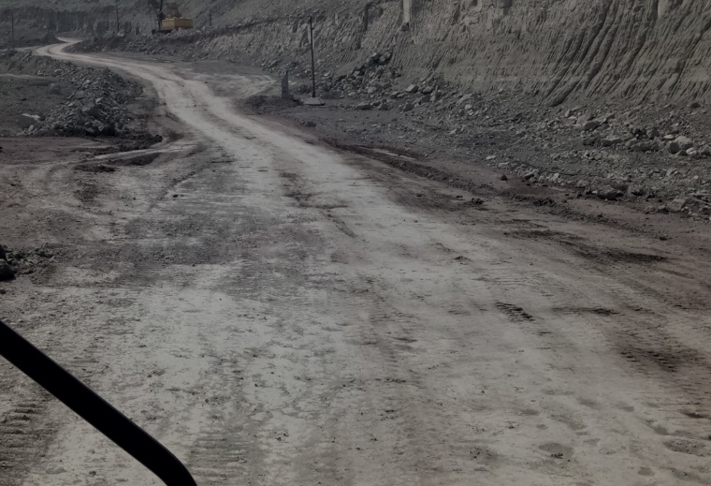

Рисунок 1 - Пример технологической дороги не достаточной ширины и деформациями в виде выбоин

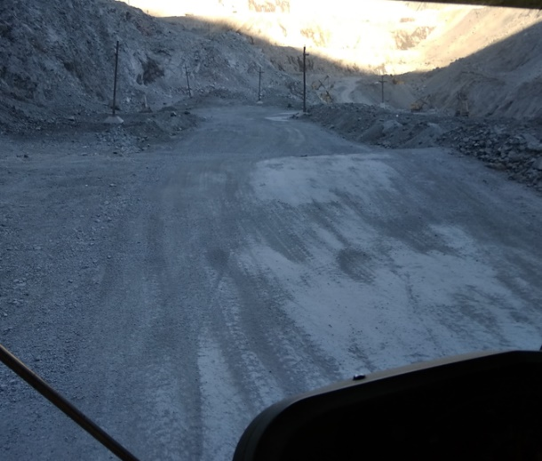

Рисунок 2 - Пример технологической дороги с не правильным профилем вызывающий продольные и диагональные перегрузки металлоконструкции автосамосвалов

Автодороги, расположенные на съездах и транспортных бермах в нерабочей или временно нерабочей зоне, обычно служат в течение 3-5 лет и более. Они обладают двух-трехслойной дорожной одеждой, часто покрытой щебеночным материалом. Однако, даже с такой структурой, строительство этих дорог проводится с применением упрощенной технологии без должного внимания к операции уплотнения. Это приводит к тому, что дорожная инфраструктура на этих участках не получает специализированного уплотнения.
В процессе эксплуатации этих дорог, часто не уделяется достаточного внимания состоянию водоотводных кюветов. Это приводит к появлению тех же дефектов, что и на дорогах в рабочей зоне. Поперечные профили дорог не соответствуют нормам СНиП, часто имеют обратный уклон и вогнутую форму (рисунок 2). Это способствует задержке воды на проезжей части, особенно в осенне-весенний период, что является существенным фактором для разупрочнения дорожного покрытия и накопления дефектов (рисунок 3, 4).

Рисунок 3 - Пример технологической дороги с плохим дренажом

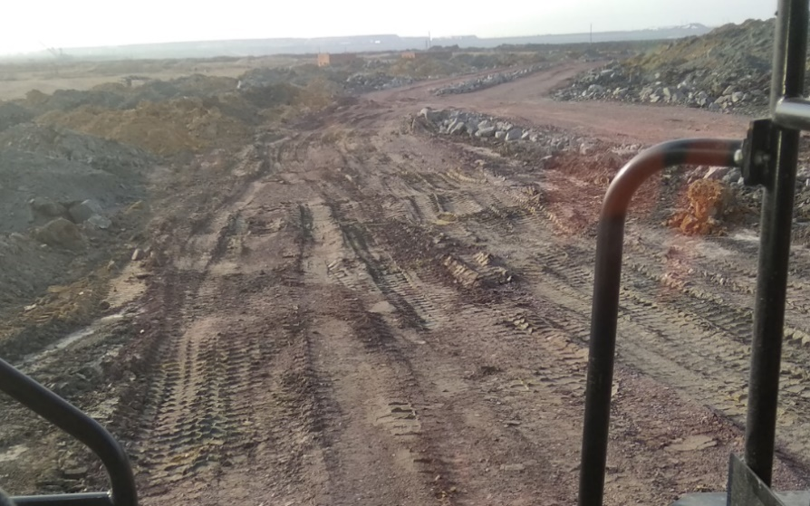

Рисунок 4 - Пример технологической дороги с пластической деформацией

Процесс устранения дефектов на дорогах осуществляется через засыпку их щебнем или мелко дробленой породой, за последующей планировкой и уплотнением с использованием бульдозерно-грейдерной техники. Затем доуплотнение выполняется в процессе рабочего движения автосамосвалов. В результате этого процесса, за период эксплуатации, толщина дорожной одежды увеличивается в 1,5–2,0 раза без существенного повышения её прочности.
Дефекты на проезжей части дороги, такие как неровности и просипи горной массы с кузова автосамосвалов, являются существенными факторами, влияющими на затраты по основным статьям калькуляции себестоимости тонно-километра автотранспортной работы. Однако, причины деформаций и разрушений проезжей части технологических дорог часто связаны с недостаточной прочностью дорожной одежды. Конструкция дорог, приблизительно учитывающая природные условия работы, параметры движущегося автотранспортного потока и физико-механические свойства материалов, часто упрощена. Технология строительства и ремонта дорог также подвержена упрощению, что в итоге может привести к повышенному износу и ухудшению состояния дорожного полотна.
Существующая организационно-техническая база для строительства и обслуживания автотранспортных коммуникаций на большинстве карьеров на текущий момент оказывается неудовлетворительной. Отмечается отсутствие необходимого инженерного обеспечения, что затрудняет эффективное функционирование транспортной инфраструктуры. Проектно-сметная документация, регламентирующая строительство, ремонт и реконструкцию дорог, не соответствует требованиям, предъявляемым к подобным документам. Это создает препятствия для сбора и анализа необходимых технико-экономических показателей работы дорожных служб на карьерах.
Важным аспектом также является недостаточное системное контролирование качества дорожно-строительных материалов и транспортно-эксплуатационных характеристик дорожных покрытий. Отсутствие цифровых методик для оценки результатов работы дорожной службы также оказывает негативное воздействие на эффективность управления и обслуживания транспортных систем в карьерах.
Улучшение организационно-технической базы и внедрение современных методов контроля и оценки качества, включая использование цифровых технологий, представляют собой ключевые факторы, способствующие повышению эффективности дорожных работ и обеспечению безопасности и надежности транспортной инфраструктуры на карьерах.
Совершенствование дорожных условий для эксплуатации технологического транспорта, особенно на крупных карьерах с использованием автосамосвалов грузоподъемностью 90–220 тонн и более, является важным резервом для повышения эффективности открытой разработки месторождений.
Например, проведенные расчеты специалистами Санкт-Петербургского горно-геологического института и Челябинского НТЦ-НИИОГР показывают, что за счет устранения и снижения отказов шин из-за порезов, расслоения и разрывов, ресурс шин может быть повышен на 40–50%. Также возможно снижение количества отказов в металлоконструкциях автосамосвалов на 25–40% за счет снижения динамических нагрузок при движении. Структура и взаимосвязи факторов, определяющих дорожные условия эффективности работы карьерного автотранспорта, представлена на рисунке 5.
Улучшение транспортно-эксплуатационных характеристик дорожных покрытий и снижение доли дорог без покрытий, включая временные дороги, приведет к повышению скорости и производительности автосамосвалов и снижению расхода топлива. Расчеты, проведенные институтом Промтрансниипроект, показывают, что полная реализация технологии строительства автодорог на отечественных карьерах может привести к следующим результатам: снижение расхода топлива на 7,0%; снижение затрат на капитальный ремонт на 25,0%; повышение производительности автотранспорта на 3,0%; повышение использования парка автомобилей на 15,0%; повышение пробега крупногабаритных шин на 18,0% [2].
В свете вышеизложенного, создание и совершенствование дорожных условий в карьерах, соответствующих параметрам автотранспортного потока горной массы, представляет собой весьма актуальную задачу для предприятий, занимающихся открытой разработкой месторождений. Реальное улучшение качества дорожной инфраструктуры в карьерах, по нашему мнению, может быть достигнуто через системный подход к проектированию, строительству и обслуживанию дорог.

Рисунок 5 - Структура и взаимосвязи факторов, определяющих дорожные условия эффективности работы карьерного автотранспорта
Факторы экономичес-
кой эффективнос-
ти
Расход шин
Ремонт самосва-
лов
Безопас-
ность движения
Производитель-ность
Расход топлива
Расходы на дорогу
Показатели транспортно-эксплуатационных качеств (ТЭК) дорог
Ровность поверхности дороги, сцепление
Сопротивление качению
Проч-ность дороги
Геомет-рия дороги
Факторы условий формирования ТЭК
Характер транспортного потока, полный вес самосвалов
Конструк-ция дорожной одежды
Технология строительства и содержания дорог
Конст-рукция берм карьера
Организа-ционно технические факторы
Квалифицированные специалисты
Дорожно-строи-тельные материал-лы
Планирова-ние дорожных работ
Дорожно-строитель-ная техника
Система контроля и оценки ТЭК

Эффективные изменения требуют комплексных решений по геометрическим параметрам и конструкции дорожной одежды карьерных автодорог, вопросам технологии и механизации их строительства и обслуживания, а также включают в себя аспекты экологии и безопасности. Это предполагает создание специализированных дорожных служб на каждом карьере, оборудованных соответствующим персоналом и техникой, а также обеспеченных необходимой нормативной документацией. Решение этих задач требует тесного взаимодействия представителей промышленности и научного сообщества.
Основными направлениями их решения являются:
- Создание дорожно-эксплуатационной службы:
- Формирование производственного подразделения на карьерах, специализирующегося на обслуживании дорог.
- Оснащение службы соответствующей техникой, включая средства контроля и измерения, необходимые для эффективного планирования и контроля качества дорожностроительных работ.
- Подготовка специалистов:
- Организация программ подготовки специалистов, специализирующихся в области строительства и обслуживания карьерных автодорог.
- Проведение обучения с учетом особенностей и требований горных работ.
- Апробирование и внедрение рекомендаций:
- Проведение практических испытаний и апробации разработанных рекомендаций по конструкции, технологии строительства и обслуживания карьерных автодорог.
- Внесение корректив в рекомендации в соответствии с полученным опытом.
- Разработка и совершенствование:
- Создание методов расчета оптимальных конструкций дорожной одежды для карьерных автодорог, учитывая уклоны до 10–12% и специфику горных работ.
- Исследование и анализ оптимальных конструкций дорожной сети для обеспечения безопасности и эффективности работы карьерного автотранспорта.
- Совершенствование методов расчета конструкций дорожной одежды, приспособленных для автосамосвалов грузоподъемностью до 300–400 т и с ограниченным сроком службы.
- Разработка и внедрение методов и приборов для контроля качества карьерных автодорог, а также установление нормативов по их содержанию и ремонту, адаптированных к условиям эксплуатации.
Общим для этих направлений является стремление к системному подходу, который обеспечит эффективное функционирование и обслуживание дорожной инфраструктуры на карьерах, учитывая особенности горных работ и требования безопасности.

  - Виды и особенности работы карьерного автомобильного транспорта на рудниках Казахстана
В Казахстане открытый способ добычи играет ключевую роль в горнодобывающей отрасли, что подтверждается тем, что более 60% угля, 91% железных руд и более 70% руд цветных металлов добываются именно таким способом. Этот высокий удельный вес открытой разработки горных месторождений свидетельствует о стабильности данного направления развития горнодобывающей промышленности в стране. Важно отметить несколько характерных черт развития открытого способа добычи в Казахстане:
1. Рост концентрации производства: Существует тенденция к увеличению доли крупных карьеров, что свидетельствует о концентрации производства в определенных точках. Это позволяет оптимизировать производственные процессы и снизить затраты.
2. Увеличение глубины и размеров карьеров: В рамках развития открытой разработки прослеживается увеличение глубины выемки и размеров карьеров. Это может быть связано с расширением месторождений и стремлением к повышению эффективности добычи.
3. Увеличение расстояний транспортирования: Развитие открытой разработки также сопровождается увеличением расстояний транспортирования горной массы. Это предполагает использование более эффективных систем транспортировки для обеспечения непрерывности добывающих процессов.
4. Сложность доставки горной массы: С ростом глубины выемки и расстояний транспортирования возникают технологические и инженерные сложности в доставке горной массы на поверхность. Это требует применения современных технологий и инновационных методов для обеспечения эффективности и безопасности процессов.
Таким образом, развитие открытого способа разработки в Казахстане направлено на повышение эффективности горнодобывающих процессов и обеспечение устойчивого развития отрасли [3,4].
Проведенные исследования на примере карьеров стран СНГ выявили, что с увеличением глубины разработки происходят изменения в горно-геологических условиях. Некоторые из основных характеристик, отмеченных в результате исследований, включают:
1. Увеличение удельного веса скальных пород: С увеличением глубины разработки увеличивается доля скальных пород в общем объеме горной массы, что может повлиять на технологические процессы добычи.
2. Увеличение прочности и блочности пород: Средняя прочность и блочность пород также увеличиваются при увеличении глубины разработки, что может усложнить процессы дробления и транспортировки горной массы.
3. Изменение содержания металла в руде: Глубокая разработка может влиять на содержание металла в руде, что требует адаптации технологических процессов обогащения.
4. Уменьшение мощности рудных тел: Глубокая разработка может сопровождаться уменьшением мощности рудных тел, что важно учитывать при планировании добычи.
5. Изменение гидрогеологических условий: С увеличением глубины увеличивается водообильность, что требует эффективных мер по водоотведению и контролю за подтоплением карьера.
6. Изменение устойчивости пород в бортах карьера: Глубокая разработка может повлиять на устойчивость бортов карьера, требуя дополнительных мер по безопасности.
Внедрение высокопроизводительной горнотранспортной техники, оптимизация системы разработки и совершенствование схем вскрытия и транспортных систем карьеров являются ключевыми факторами, способствующими компенсации отрицательных воздействий глубокой разработки и поддержанию высокого уровня производительности карьеров на протяжении длительных периодов времени.
Однако следует отметить, что производительность оборудования также зависит от других факторов, таких как условия горно-геологической среды, технический прогресс и инновации. Увеличение глубины карьеров может создавать технические и технологические трудности, но с применением современных технологий и техники можно эффективно справляться с этими вызовами.
Важным аспектом также является влияние технического прогресса на производительность оборудования. В вашем примере по железорудным карьерам в 2000-2020 годах технический прогресс значительной степени компенсировал отрицательное воздействие глубины горных работ на производительность бурового и выемочно-погрузочного оборудования. Это подчеркивает важность внедрения новых технологий и современного оборудования для повышения эффективности горнодобывающих операций [5, 6].
Глубина разработки карьеров действительно оказывает существенное влияние на производительность и технико-экономические показатели карьерного транспорта. Увеличение глубины карьеров создает дополнительные трудности и вызовы для транспортных систем, таких как увеличение расстояний транспортировки, изменения характеристик горной массы, а также увеличение времени и энергозатрат на транспортировку.
Технический прогресс, хотя и способен частично компенсировать эти трудности, не всегда обеспечивает полную компенсацию технико-экономических показателей транспортирования при увеличении глубины разработки. Транспортная проблема остается актуальной и представляет собой одно из ключевых направлений для исследований и разработок в горнодобывающей отрасли.
Решение данной проблемы может потребовать инновационных подходов к проектированию и эксплуатации транспортных систем, внедрение более эффективных и мощных видов горнотранспортной техники, а также оптимизацию процессов транспортировки. Тесное взаимодействие между инженерами, научными исследователями и производителями оборудования может способствовать разработке инновационных решений для улучшения транспортной эффективности в условиях глубокой разработки карьеров.
На месторождениях Казахстана используется карьерные самосвалы с приводом от дизельного двигателя внутреннего сгорания с гидромеханической и электромеханической передачей крутящего момента на ведущие колеса. Таблица 1 показывает основную количество машин в эксплуатации на Июнь 2023 года.

Таблица 1 - Количество и модели большегрузных карьерных автосамосвалов в эксплуатации на горных предприятиях Республики Казахстан

№ | Модель | Грузоподъемность, тонн | Количество в эксплуатации, шт | Страна производитель
1 | САТ 773 | 55 | 28 | США
2 | САТ 777 | 90 | 179 | США
3 | САТ 785 | 136 | 86 | США
4 | САТ 793 | 218 | 12 | США
5 | Хитачи ЕН1100 | 55 | 48 | Япония
6 | Хитачи ЕН3500 | 180 | 21 | Япония
7 | Хитачи ЕН4000 | 221 | 23 | Япония
8 | Комацу HD785 | 90 | 47 | Япония
9 | БелАЗ 7555 | 55 | 6 | Белорусия
10 | БезАЗ 75131 | 130 | 35 | Белорусия
- | - | Всего: | 485 | -

Начата разработка месторождении с бедным содержанием медной руды Бозшаколь и Актогай с использованием самосвалов САТ 789 и САТ 793.

  - Факторы, влияющие на энергоэффективность работы карьерного автомобильного транспорта
Ранние исследования показали, что разница в энергопотреблении между «мягкими» и радикальными водителями составляет около 30% при использовании одного и того же маршрута и типа транспортного средства [7].
Понимание энергоэффективности самосвала не ограничивается анализом параметров конкретного транспортного средства, и горнодобывающие компании часто могут извлечь выгоду, расширив анализ, включив в него другие факторы, влияющие на энергопотребление самосвалов, такие как параметры состояния дорожного полотна [8, 9].
Существует ряд эффективных параметров состояния подъездной дороги, которые влияют на потребляемую энергию самосвалами, которые необходимо учитывать одновременно для оптимизации расхода топлива. Расход топлива зависит от многих факторов, включая уклон подъездной дороги, сопротивление качению, полезную нагрузку, скорость и характеристики двигателя самосвала. За счет уменьшения сопротивления, с которым сталкивается самосвал во время цикла перевозки, можно повысить общую топливную эффективность, не влияя на параметры цикла или производительности [10].
Карьерные дороги представляют собой специализированные транспортные маршруты, предназначенные для перевозки вскрышных пород и полезного ископаемого в условиях горнодобывающих предприятий. Они имеют свои уникальные характеристики и технические требования, учитывая особенности транспортного потока и технологии добычи. Вот несколько ключевых аспектов, характеризующих карьерные дороги:
1. Типы дорог: Карьеры могут включать как хозяйственные (общего назначения), так и производственные (карьерные) дороги. Хозяйственные дороги обслуживают общие нужды предприятия, в то время как карьерные дороги предназначены для грузоперевозок внутри карьера.
2. Срок службы: Карьерные дороги могут быть разделены на постоянные и временные в зависимости от ожидаемого срока службы. Постоянные дороги предназначены для длительного использования, в то время как временные могут иметь более ограниченный срок службы.
3. Технические качества: Технологические параметры карьерных дорог включают расчетную скорость движения, расчетную массу и габариты подвижного состава, проезжаемость, грузонапряженность, интенсивность движения и транспортную работу. Эти параметры зависят от объемов горных работ и транспортных потоков.
4. Размеры и нагрузки транспортных средств: Карьерные автомобили могут иметь значительные размеры и грузоподъемность, что требует особого внимания к геометрическим параметрам и прочности дорожных конструкций.
5. Расчетные скорости: Расчетные скорости движения на карьерных дорогах обычно ниже, чем на дорогах общего пользования, из-за особенностей горнодобывающих операций и безопасности движения в условиях карьера.
Учитывая эти особенности, проектирование и строительство карьерных дорог требует специфических знаний и подходов, чтобы обеспечить безопасность, эффективность и долговечность транспортной инфраструктуры в горнодобывающих предприятиях.
Факторами на влияющими на состояние внутрикарьерных дорог являются: качество строительства и свойства материала дорожного полотна, погодные условия (осадки, перепад температур), частота перегрузов самосвалов, интенсивность грузового движения
Горно-геологические факторы оказывают значительное влияние на производительность карьеров, и их воздействие можно разделить на две основные группы.
1. Факторы, непосредственно действующие на производительность карьера:
- Содержание полезного компонента: Качество и количество полезного компонента в сырье прямо влияют на эффективность добычи.
- Мощность и залегание рудного тела: Эти параметры влияют на объем и сложность работ в карьере.
2. Факторы, влияние которых проявляется через изменение технических и технологических факторов:
- Физико-механические свойства горных пород: Крепость и блочность горных пород влияют на техническую производительность оборудования.
- Гидрогеологические условия: Влияют на стабильность бортов и общую безопасность карьера.
Анализ данных показывает, что глубина разработки карьера имеет связь с несколькими важными техническими и эксплуатационными характеристиками:
- Уменьшение ширины рабочих площадок: С увеличением глубины разработки средняя ширина рабочих площадок сокращается.
- Снижение обеспеченности готовыми к выемке запасами: Это может свидетельствовать о более ограниченном доступе к запасам полезных ископаемых.
- Сокращение протяженности рабочего фронта: Протяженность фронта разработки также может уменьшаться.
Электропотребление на карьерах, работающих по цикличной технологии, сосредоточено в нескольких ключевых процессах, таких как транспортирование торной массы электрифицированным железнодорожным транспортом и экскавация. Увеличение глубины горных работ сопровождается увеличением электропотребления, особенно на процессы транспортирования горной массы.
Такие анализы важны для планирования и оптимизации производственных процессов, а также для управления энергопотреблением в горнодобывающих предприятиях [11].
Обоснование требований к ровности внутри карьерных дорожных покрытий.
Сопротивление качению.
Сопротивление качению - это сила, которую необходимо преодолеть для движения транспортного средства по дороге. Этот параметр важен для оценки эффективности передвижения автомобилей, особенно в условиях грунтовых или мягких дорог.
Сопротивление качению обычно выражается в процентах от уклона дороги или в виде силы сопротивления в процентах от полной массы автомобиля. Принцип работы заключается в том, что при движении транспортного средства шина постоянно создает колею, а сопротивление качению обеспечивает её постепенное вытягивание из этой колеи. Это сопротивление создает дополнительную работу, которую автомобиль должен совершить для продвижения.
Например, если у автомобиля есть сопротивление качению в размере 10%, это означает, что он должен преодолевать сопротивление, эквивалентное движению вверх по уклону в 10% без сопротивления качению.
Сопротивление качению и уклон дороги играют важную роль в топливной эффективности и общей производительности грузовых транспортных средств. Рассмотрим эти аспекты более подробно:
1. Сопротивление качению:
- Определение: Сопротивление, которое шина испытывает при движении по дороге. Оно включает в себя силы трения между шиной и дорогой, что создает силу, противодействующую движению.
- Влияние: Чем меньше сопротивление качению, тем меньше энергии тратится на преодоление этого сопротивления, что, в свою очередь, способствует улучшению топливной эффективности и производительности.
2. Уклон дороги:
- Определение: Уклон дороги измеряется в процентах и представляет собой отношение вертикального изменения (подъема или спуска) к горизонтальному расстоянию.
- Влияние: Уклон влияет на силы гравитации, действующие на грузовик. Положительный уклон (подъем) создает дополнительное сопротивление, в то время как отрицательный уклон (спуск) может помочь в движении.
3. Силы сопротивления и помощи на уклоне:
- Определение: Это меры сил, действующих на грузовик на уклоне. Сопротивление обычно выражается в виде положительного процента, а помощь - в виде отрицательного.
- Влияние: Чем больше положительное сопротивление, тем сложнее двигаться вверх по уклону. Наоборот, отрицательное значение помощи может содействовать движению вниз.
4. Дополнительное сопротивление на неблагоприятных уклонах:
- Определение: Каждый 1% приращения неблагоприятного уклона создает дополнительное сопротивление.
- Влияние: Это дополнительное сопротивление требует дополнительной энергии для преодоления, что может сказаться на топливной эффективности.
Итак, оптимизация конструкции дорожного покрытия и выбор оптимальных уклонов могут существенно влиять на топливную эффективность и производительность грузовых транспортных средств, особенно при движении по сложным дорожным условиям.
Таким образом, сопротивление уклону можно также рассчитать в процентах от полной массы тела, используя соотношение что сопротивление уклону приблизительно равно 1% полной массы груза для 1% уклона. Общее сопротивление представляет собой комбинированный эффект сопротивления качению и сопротивления уклону и может быть рассчитано путем суммирования значений сопротивления качению и сопротивления уклону:
Общее сопротивление = сопротивление качению + уравнение сопротивления уклону [12]:

Эффективный класс (%) = RR (%) + GR (%) (1)

Эмпирическое выражение для оценки сопротивления качению выглядит следующим образом: RR = 2% + 0,6% на см проникновения шины формула 1.
На практике увеличение на 5% сопротивления качению уменьшает производительность на 10% (рисунок 6).

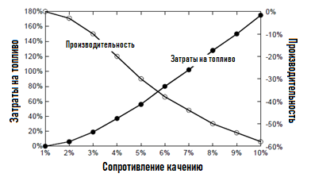
Рисунок 6 - График затрат на топливо и производительности в зависимости от сопротивления качению

Действительно, сопротивление качению оказывает существенное воздействие на производительность и эксплуатационные расходы грузовых транспортных средств. Различные компоненты сопротивления качению, как вы указали, могут влиять на различные аспекты эксплуатации. Давайте более подробно рассмотрим эти компоненты:
1. Внутреннее трение силовой передачи: Это сопротивление связано с потерей энергии в механизмах трансмиссии, включая коробку передач, дифференциал и другие части, которые передают мощность от двигателя к колесам.
2. Изгиб шины под нагрузкой: При движении грузовиков шины деформируются под воздействием нагрузки, что создает дополнительное сопротивление качению.
3. Проникновение шины: Это сопротивление связано с преодолением сил трения между шиной и дорогой, а также с деформацией шины под воздействием дорожных неровностей.
4. Прогиб дороги: Неровности и неровности дорожного покрытия могут привести к увеличению силы, необходимой для преодоления этих преград.
5. Сопротивление воздуха: Оно возникает из-за воздействия воздушного потока на транспортное средство в движении и влияет на эффективность передвижения на высоких скоростях.
Оптимизация этих компонентов может помочь снизить сопротивление качению, что, в свою очередь, сократит износ шин, повысит топливную эффективность и уменьшит эксплуатационные расходы. Регулярное техническое обслуживание, правильный выбор шин и давления в них, а также оптимизация маршрутов могут способствовать более эффективной работе грузовых автомобилей.
При заданной нагрузке на колесо, конфигурации шин больше проникновении в грунт будет происходить в большей степени более слабых грунтах, чем в более прочных, хорошо уплотненных грунтах, образующих дорожное покрытие. Однако это не только это необходимо для того, чтобы шины действительно проникали в поверхность, чтобы увеличить сопротивление качению. Если дорога прогибается под нагрузкой, эффект почти такой же, как если бы шина всегда двигалась «в гору». Исследования указывают, что, особенно для дорог, пролегающих по пластам нефтеносного песка, большие упругопластические деформации возникают не только под колесом, но и далеко за пределами контура дороги в плане. Карафиас указывает, что проскальзывание ведущих колес является еще одним фактором, способствующим сопротивлению качению. Проскальзывание особенно важно при высоком уклоне и сопротивлении качению или когда автомобиль разгоняется, а крутящий момент на колесах составляет 50% или более от максимального крутящего момента. В бездорожье в автомобилестроении скольжение определяется как:

$S=\frac{Vp-Vt}{Vt}$ (2)

где: S – скольжение; Vp – периферионая скорость шины, км/час; Vt – скорость передвижения шины.
Оставшийся фактор, увеличивающий сопротивление качению, — это сопротивление воздуха, когда самосвал находится в движении. Компания Катерпиллер предполагает увеличение сопротивления качению на 0,015 % на км/ч для транспортных средств в диапазоне от 0 до 65 км/ч. Это соответствует увеличению на 1% от полной массы сопротивления для самосвала, движущегося со скоростью 65 км/ч.
Эмпирический способ измерения сопротивлению качения заключается в измерении деформации дорожного полотна по ходу проезда груженного карьерного автосамосвала (рисунок 7).

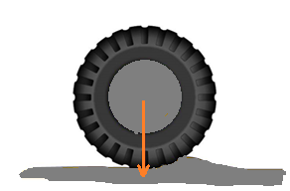

Рисунок 7 - Эмпирический способ определения сопротивления качению

Карьерный автосамосвал, оборудованный радиальными шинами на практике обеспечивает наименьшее сопротивление качению колеса.
При этом из опыта эксплуатации больше грузных карьерных автосамосвалов принято, что сопротивление качению 1,5% обеспечивается хорошо построенными и поддерживаемыми стационарными технологическими дорогами. Сопротивление качению в 3% обеспечивается удовлетворительное содержание внутрикарьерных технологических дорог.

Таблица 2 - Эмпирическая таблица определения сопротивления качению в зависимости от продавливания дорожного полотна колесом карьерного автосамосвала

Сопротивление качению, % | Внедрение колеса в дорожное полотно, мм.
1,5 | 5
3 | 15
4 | 25
5 | 50
8 | 100
14 | 200

На практике увеличение сопротивления качению на 5% может привести падению производительности на 10% и увеличить себестоимость добычи на 35%.
Экономический эффект сопротивления качению на эффективность работы технологического транспорта весьма велик.
Сопротивление качению может повлиять на затраты на транспортировку несколькими способами. Самая важная статья расходов, связанная с сопротивлением качению - это стоимость топлива. Кроме того, сопротивление качению и ровность дороги также влияют на срок службы и износ шин, а также на усталость металлоконструкции самосвала. Общее сопротивление (уклон плюс качение), оказываемое технологической дорогой, существенно влияет на расход топлива автосамосвалом. Например, грузовик с механическим приводом (например, CAT 793С) должен переключиться на более низкую передачу, чтобы преодолеть более высокое сопротивление. На пример, для анализа влияния только сопротивления качению начнем с предположения, что сопротивление уклона равно нулю (плоская поверхность). При сопротивлении качению 6% (достаточно хорошее дорожное покрытие) автосамосвал CAT 793 C может двигаться на 5-й передаче со скоростью 35 км/ч. Если транспортная дорога содержится в плохом состоянии, сопротивление качению может увеличиться до значения 15 % или выше. Следовательно, грузовику приходится переключиться на 4-ю передачу или ниже, а скорость автосамосвала падает до 20 км/ч или ниже. Таким образом, автосамосвал будет расходовать значительно больше топлива, чтобы проехать то же расстояние. Аналогично, для грузовиков с электро-механической передачи частота вращения двигателя увеличивается с увеличением сопротивления. Также необходимо учитывать затраты из-за потери производительности автосамосвала (поскольку автосамосвалу требуется больше времени, чтобы преодолеть то же расстояние) и затраты на дополнительное техническое обслуживание (из-за более высокого износа на тонну перемещаемого материала).
Еще одним важным фактором влияния сопротивления качению на стоимость перевозки является стоимость шин. Срок службы шин (а следовательно, и стоимость) очень чувствителен к сопротивлению качению и общему качеству технологической дороги.
В таблице 3 показано приблизительное сокращение срока службы шин из-за различных дорожных условий. Плохое содержание технологической дороги может привести к сокращению срока службы шин на 20% и более, что приведет к увеличению себестоимости.

Таблица 3 - Факторы снижения срока службы шин

Описание дорожного покрытия | Фактор снижения срока службы, %
Грунт – без камней | 0
Грунт – с камнями | -10
Дорога с хорошем состоянии с равномерным шебнем | -10
Дорога в плохом состоянии с не равномерным шебнем | -30 и более
Дорога с взорванной скальной породой | -40 и более

Сопротивление качению и общая ровность дороги также влияют на общий износ и усталость различных частей автосамосвалов, тем самым влияя на срок службы оборудования, а также на затраты на техническое обслуживание. Таким образом, содержание технологической дороги улучшает экономику транспортной системы и увеличивает производительность (и производственную мощность) одной и той же комбинации «самосвал/дорога».

  - Классические конструкции элементов внутри карьерных технологических дорог
Проектирование ОГР включает определение параметров дороги, таких как уклон, схема движения, кривые, пересечения и повороты. Выбор уклона может повлиять на доступ к рудному телу, открывая больше полезных ископаемых для извлечения и влияя на коэффициенты вскрыши.
Геометрические элементы технологических дорог должны быть спроектированы таким образом, чтобы обеспечить безопасное и эффективное движение при нормальной рабочей скорости. Способность водителя технологического транспорта видеть впереди расстояние, на котором он может остановить транспортное средство, является основным соображением. Тормозной путь транспортного средства — это один из компонентов, который необходимо оценивать для каждого типа транспортного средства в автопарке, чтобы проектировщик мог установить горизонтальное и вертикальное выравнивание дороги.
Эффективное обеспечение безопасного и эффективного движения технологического транспорта и вспомогательного оборудования на внутрикарьерных технологических дорогах является важной задачей в горнодобывающей отрасли. Важными свойствами таких дорог являются безопасность, скорость, удобство движения и способность пропускать автомобили с определенными параметрами.
Систематическое проведение комплекса ремонтных работ на технологических дорогах имеет решающее значение для поддержания их требуемых технических свойств в течение срока службы. Эти ремонтные работы могут включать в себя плановые технические обслуживания, устранение дефектов, укрепление дорожной одежды и другие меры для поддержания инфраструктуры в хорошем состоянии.
Важно также применение современных методов и технологий в строительстве и ремонте технологических дорог, чтобы обеспечить их долгосрочную устойчивость и способность справляться с интенсивным движением и нагрузками, характерными для горнодобывающих предприятий.
Объективная оценка транспортно-эксплуатационного состояния внутрикарьерных технологических дорог - ключевая задача для обеспечения эффективной и безопасной эксплуатации горных предприятий. Принятие обоснованных решений по проведению ремонта, реконструкции или модернизации требует комплексного подхода и учета различных факторов, влияющих на состояние дорог.
Особенности транспортно-эксплуатационного состояния внутрикарьерных технологических дорог, такие как развитие горных работ, обводненность, устойчивость бортов карьера, а также типы и характеристики используемых автосамосвалов и их количество, играют критическую роль в оценке состояния и принятии решений по обслуживанию.
Разработка нормативной базы, аппаратно-программных комплексов и методического обеспечения становятся ключевыми элементами этого процесса. Это включает в себя усовершенствованные методы сбора данных, такие как бортовые системы автосамосвалов и системы спутникового мониторинга, которые предоставляют необходимую информацию для анализа и оценки состояния дорог.
Такой подход не только обеспечивает надежную и точную оценку состояния дорог, но также позволяет снизить затраты и повысить эффективность технического обслуживания и ремонта.
Oценка состояния автомобильных дорог играет ключевую роль в обеспечении их безопасности, устойчивости и эффективности. Поставленные цели - определение текущего технического состояния, прогнозирование будущего состояния и выявление причин дефектов - позволяют разработать эффективные стратегии обслуживания и ремонта дорожной инфраструктуры.
Оценка должна включать в себя разнообразные параметры, охватывающие различные аспекты дорожного покрытия и сооружений, такие как:
1. Прочность и состояние проезжей части: Оценка структуры и износа дорожного покрытия, выявление трещин, выбоин, ям и других повреждений.
2. Сцепные качества и ровность покрытий: Оценка качества дорожного покрытия с точки зрения безопасности и комфортности движения.
3. Состояние водоотводов и земляного полотна: Проверка эффективности системы водоотвода и предотвращение образования застоя воды на дороге.
4. Габариты и грузоподъемность: Определение соответствия габаритов дороги текущим требованиям и оценка грузоподъемности.
Подход к оценке транспортно-эксплуатационного состояния дорог должен быть системным и включать как визуальное обследование, так и использование современных технологий, таких как техническое зрение, дроны, и системы мониторинга. Регулярное проведение таких оценок позволяет эффективно управлять обслуживанием и ремонтом автомобильных дорог, повышая их долговечность и безопасность.
Особенностями оценки качества работ при приемке являются:
- в большинстве случаев, незначительные объемы работ по определению геометрических параметров, малая протяженность участков, подлежащих приемке;
- необходимость определения всего комплекса параметров;
- высокая степень ответственности;
- учет строительных допусков и допустимой точности применительно к определению каждого параметра.
В связи с этими особенностями работы по приемке пусковых комплексов должны удовлетворять следующим требованиям:
- достоверность информации (на данном этапе определяется технический уровень дороги или отдельного участка, поэтому полученные значения геометрических параметров и постоянных характеристик в дальнейшем будут считаться истинными);
- точность измерений (важно точно определить геометрические параметры по указанной выше причине);
- надежность приборов и методов измерений;
- метрологическое соответствие (методы и средства измерения, а также их показатели, в которых оценивается величина параметра, должны соответствовать нормативным требованиям).
Особенности паспортизации заключаются в следующем:
- большие объемы работ на участках большой протяженности;
- ведение работ в условиях движения транспорта;
- определение всего комплекса геометрических параметров;
- абсолютная точность определения GPS-координат до 10 м, а относительно оси дороги до 1 м;
- представление данных в виде, удобном для автоматизированной обработки;
- необходимость определения интенсивности движения.
Особенности линейной диагностики состоят в:
- необходимости определения всего комплекса геометрических параметров;
- выполнения значительных объемов работ на участках большой протяженности;
- получения данных в виде, удобном для автоматизированной обработки;
- ведение работ в условиях движения транспорта.
В настоящее время в качестве критерия выбора оптимальных методов и средств измерений приняты:
- максимальная производительность работ (высокая производительность необходима в связи с большими объемами);
- минимизация себестоимости работ (необходимо стремиться к снижению себестоимости работ по линейной диагностике в связи с незначительными средствами, выделяемыми на этот вид работ) при следующих ограничениях:
  - приемлемая точность (точность определения параметров должна позволить точно определить динамику изменения состояния дороги);
  - автоматизация процесса измерений (большие объемы работ по диагностике на большой протяженности можно эффективно выполнить только при максимальной автоматизации, так как работы ведутся условиях движения транспорта, автоматизация позволит повысить уровень безопасности для исполнителей).
Особенности оценки транспортно-эксплуатационного состояния автомобильных дорог для назначения ремонтных работ связаны с принципиальными положениями, изложенными выше.
Отраслевыми дорожными нормами СНиП 2.05.07-91г. к геометрическим параметрам автомобильных дорог отнесены: ширина проезжей части, обочин, расстояние видимости, радиусы кривых, продольные и поперечные уклоны проезжей части и обочин и др.
Технико-эксплуатационные качества дороги определяются:
- ровностью покрытия;
- прочностью дорожной одежды;
- сцепными качествами покрытия.
Известные методы и методики определения перечисленных выше параметров, в основном, позволяют получить необходимые сведения о состоянии участков автомобильных дорог и использовать их при разработке мероприятий по содержанию и ремонту.
Вместе с тем, как показано выше, особенности эксплуатации и состояния дорог требуют уточнения и доработки методического обеспечения.
Исследованиями Горно-металлургического института имени академика О.А. Байконурова Казахского технического исследовательского университета имени К.И. Сатпаева при непосредственном участии автора установлено, что ряд геометрических и эксплуатационных показателей внутрикарьерных технологических дорог влияют на производительность и энергопотребление карьерными автосамосвалами. К ним относятся сопротивление качению, ровность покрытия, нагрузки на конструкцию самосвала, определяющие изменения режимов работы карьерного авто самосвала и его производительности.
Исследованию и разработке методического обеспечения измерений и обработки указанных выше параметров внутрикарьерных технологических дорог посвящена диссертационная работа.
Геометрия технологической дороги состоит из многих факторов, включая максимальный уклон, поперечные уклоны дороги, ширину проезжей части и т. д. Максимальный уклон технологической дороги был ограничен 12%, но, как правило, уклонов более 10% избегали. Максимальный вираж на повороте обычно ограничивается 4%, а ограничения скорости были наложены на более крутых поворотах, чтобы уменьшить требуемый вираж [13-15].
Максимальный поперечный уклон дороги широко изменяется от карьера к карьеру (от 1,5% до 4%) в зависимости от осадков и характера грунта, но для большинства карьеров оптимальным считался поперечный уклон 2%.
В таблице 4 обобщены данные, собранные на карьерах Казахстана.
Размеры канав широко варьировались в зависимости от осадков. Средняя ширина и глубина рва составляли 3 м и 1 м соответственно. Высота берм безопасности обычно рассчитывалась как 1/2–3/4 наибольшего диаметра используемой шины и таким образом, варьировалась от 1,2 м до 2,7 м.

Таблица 4 - Геометрия технологической дороги в карьерах Казахстана

Параметр | Номер карьера
Параметр | 1 | 2 | 3 | 4 | 5 | 6 | 7 | 8
1 | 2 | 3 | 4 | 5 | 6 | 7 | 8 | 9
Максимальный уклон, % | 12 | 8 | 9 | 12 | 8 | 10 | 6 | 7
Продолжение таблицы 4

1 | 2 | 3 | 4 | 5 | 6 | 7 | 8 | 9
Максимальный поперечный уклон дороги, % | 3,5 | 1,5 | 2 | 2 | 3 | 3 | 2 | 3
Минимальная ширина | 31 | 30 | 24 | 25 | 30 | 30 | 30 | 30
Размер канавы (общая ширина х глубина), м | 3х1 | 3х1 | 2x1 | 3х1 | 3x1 | 3х1 | 3x1 | 4х1
Средняя высота бермы безопасности, м | 2,5 | 2,7 | 3 | 3 | 1,2 | 2 | 2 | 1,5
Количество полос движения | 2 | 2 | 2 | 2 | 2 | 2 | 2 | 2
Общая длина, км | 15 | 150 | 100 | 150 | 70 | 30 | 30 | 40
Плечо откатки, км | 1,5 | 3 | 2 | 1,8 | 2 | 3 | 4 | 2

Дорожно-строительные материалы для постройки технологических дорог. Большинство карьеров не закупает материалы для строительства технологических дорог, что минимизировало затраты на строительство технологических дорог (таблица 5).

Таблица 5 - Материалы, используемые для дорожного строительства

Строительный материал | Количество опрошенных карьеров | Процент
Вскрышная порода | 8 | 90
Песчаник | 3 | 20
Песок | 1 | 10
Гравий | 1 | 15
Суглинок | 2 | 20
Щебенка | 1 | 20

За последнее десятилетие материалы для строительства технологических дорог не изменились, хотя толщина различных слоев незначительно увеличилась с использованием более крупных самосвалов.
Толщина слоев технологической дороги. Подъездные дороги обычно строились из трех разных материалов. Песок использовался в качестве подстилающего слоя, а карьерный щебень и дробленый щебень использовались в качестве нижнего слоя и поверхности соответственно. Толщина каждого слоя определялась с использованием критерия прогиба 8 мм, но позже была изменена на основе прошлого опыта и доступности материала. Для более крупных автосамосвалов требовался более толстый слой гравия для комбинированного рабочего (поверхностного) и базового слоя, но толщина слоя песка для основания оставалась такой же, как и для небольших автосамосвалов. Это связано с тем, что для больших автосамосвалов высокая нагрузка распространяется глубже в поперечном сечении подъездной дороги, что требует более толстого и жесткого материала (гравия), чтобы удерживать прогиб (деформацию) на поверхности дороги в пределах расчетного предела (8 мм) [16,17].
За последние 20 лет номинальная грузоподьемность самосвалов на открытых горных работах увеличилось на более чем 240% с 90 тонн до 220 тонн. Рисунок 8. Однако далеко не все карьеры имеют дорожные службы по строительству и поддержанию технологических дорог как отдельную отдел.

Рисунок 8 - График изменения номинальной грузоподьемности автосамосвалов на ОГР в Казахстане за последние 22 года

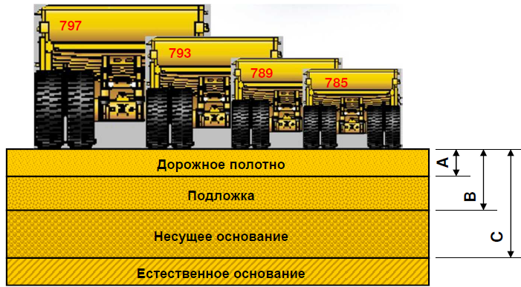

Рисунок 9 - Изменение толщины дорожного покрытия с внедрением большегрузных автомобилей

Таблица 6 - Рекомендованные толщины дорожных покрытии с внедрением большегрузных авто самосвалов фирмы Катерпиллер

Модель | 785 | 789 | 793 | 797
Максимальная нагрузка на колесо, кг. | 41,600 | 52,708 | 63,990 | 104,000
Секция по рисунку 7 | Толщина
Поверхность - A | 150 мм | 150 мм | 200 мм | 300 мм
Основа – В | 500 мм | 550 мм | 650 мм | 1,000 мм
База – С | 1,000 мм | 1,200 мм | 1,400 мм | 1,900 мм

Ширина проезжей части, по вполне понятным причинам, должная увеличиться с увеличением размеров автосамосвалов. В Таблице 7 показана ширина дороги для автосамосвалов различных размеров [18, 19]. Технологические дороги спроектированы таким образом, чтобы их ширина в 3,5–4 раза превышала ширину самого большого автосамосвала, использующего дорогу. Это эмпирическое правило предназначено для обеспечения достаточного расстояния между грузовиками для безопасной работы (рисунок 9).
Примеры технологической дороги не достаточной ширины которые приводят к затруднениям в маневрировании авто самосвалов показаны на рисунке 11. Не достаточная ширина дорог приводит к увеличению времени рейса и как следствие увеличение себестоимости добычи.

Таблица 7- Ширина автомобильных дорог на карьерах Канады

Грузоподъемность самосвала, тонна | Ширина авто самосвала | Ширина дороги | Соотношение дороги и автосамосвала
170 | 7.10 | 25 | 3.5
240 | 7.60 | 30 | 3.9
320 | 8.45 | 32 | 3.8
360 | 9.15 | 36.8 | 4.0

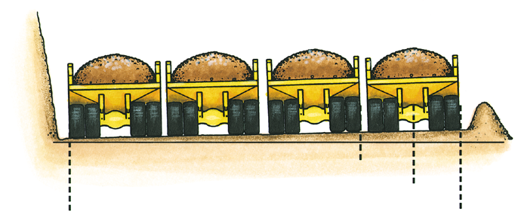

Одностороннее движение (прямые/повороты)
Двусторонний (на прямых)

Двусторонний (в поворотах)

Рисунок 10 Эмпирическое правило ширины технологической дороги в зависимости от ширины автосамосвала

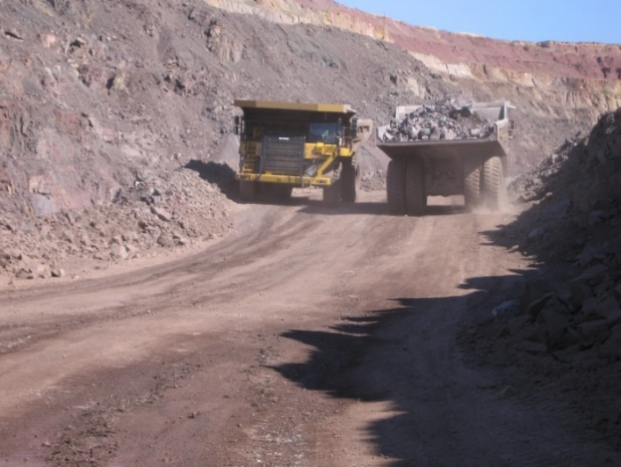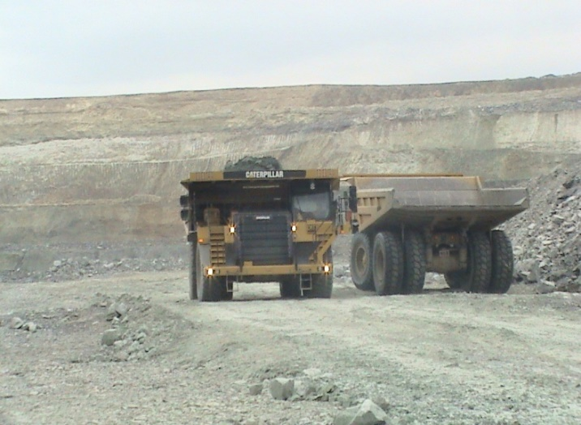

Рисунок 11 - Примеры технологической дороги не достаточной ширины

В связи с увеличением размера шин карьерных автосамосвалов высота берм безопасности должна быть увеличена до 2,0 м для 220-тонных автосамосвалов. Высота бермы безопасности обычно зависит от диаметра шины, а на более крупных автосамосвалах используются шины большего размера. Рекомендуемая высота бермы безопасности диаметр шины составляет около 3/4, при этом все бермы имеют высоту более 1 м, независимо от размера шины. Другие элементы геометрии технологических дорог, такие как уклон сторон, глубина, канав и угол подъема, оставались более или менее постоянными на протяжении многих лет. На Рисунке 12 показаны геометрические элементы подъездных дорог для грузовиков грузоподъемностью 220 т. Для большинства материалов стороны дорог сохраняли уклон 2% к центру дороги, чтобы обеспечить адекватный поверхностный дренаж. Глубина канавы сохранялась на уровне 0,5 м ниже подстилающего слоя [20, 21].

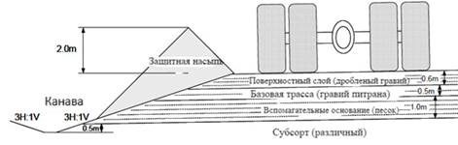

Рисунок 12 - Поперечное сечение дороги с рекомендованными размерами элементов для работы автосамосвала грузоподьемностью 220 т

Определение оптимального уклона внутрикарьерных технологических дорог
За последние десятилетия произошло заметное увеличение размеров карьерных самосвалов. На некоторых открытых горных работах используются самосвалы грузоподъемностью 360 тонн и более. Следовательно, геометрические элементы технологических дорог, такие как ширина, были увеличены для размещения более крупных самосвалов. Большие самосвалы также оказывают большую нагрузку на дорогу, но не многие горные компании проделали значительные исследовательские работы по проектированию, чтобы учесть большие размеры самосвалов. Технологии строительства и содержания технологических дорог, которым следуют различные компании, основаны на прошлом опыте и методах проб и ошибок. В этом исследовании мы сосредоточимся на определении оптимального уклона внутрикарьерных технологических дорог.
Оптимизация производительности самосвала зависит от выбора подходящего уклона технологической дороги. Для выбора наилучшего уклона необходимо изучить геометрию дороги и работу самосвала на уклоне. Время цикла самосвала является основным показателем производительности, необходимым для определения оптимального уклона, поскольку время цикла является прямым показателем производительности. Время также включает показатели расхода топлива. Технические характеристики самосвала часто представляются в виде кривых скорости тягового усилия (рисунок 13).

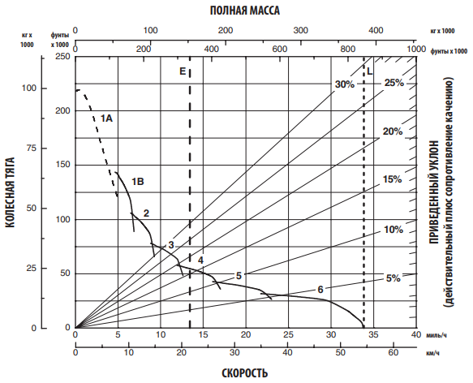

Рисунок 13 - САТ 793D тяговые скоростные характеристики, шины 40.00R57, радиус шины 1778 мм. E - Эксплуатационная масса незагруженной машины 154 729 кг, L - Расчетная полная масса 383 740 кг

Кривые тяги показывают, насколько быстро самосвал движется при заданных условиях, и отражают выходную мощность транспортного средства. Поскольку большинство двигателей рассчитаны на определенную мощность и их мощность остается относительно постоянной под нагрузкой, самосвал движется быстрее в более легких условиях и медленнее в тяжелых условиях. Чтобы определить скорость самосвала по кривым тягового усилия, необходимо рассчитать тяговое усилие на основе полной массы автомобиля и общего сопротивления. При подъёме общее сопротивление равно сопротивлению уклона плюс сопротивление качению. Как только требуемое тяговое усилие определено, скорость может быть прочитана из спецификации производительности. Установившаяся скорость на уклоне для данного самосвала зависит от полной массы автомобиля и сопротивления (качения и/или уклона). Время в пути просто равно расстоянию, деленному на скорость самосвала. В реальных горных работах полная масса, вероятно, будет варьироваться, потому что экскаватор не может каждый раз загружать в самосвал материал одинакового веса. Следовательно, при проектировании уклона также следует учитывать изменения полной массы самосвала. Чтобы преодолеть вертикальный подъем, более крутой уклон обычно обеспечивает наименьшее время цикла и наименьший расход топлива. Более крутые подъемы также влияют на план горных работ, позволяя открывать больше руды за заданную заходку. Максимальные практические уклоны определяются не только характеристиками ландшафта и учетом производительности самосвала, но и безопасным тормозным путем транспортного средства.
Если уклоны крутые, самосвалы должны снижать скорость при спуске, чтобы обеспечить безопасный тормозной путь, а оборудование для подъема требует частого переключения передач и, как следствие, потери скорости. Такие изменения скорости приводят к потерям производственного времени, дополнительному расходу топлива, повышенному механическому износу и более высоким затратам на техническое обслуживание. Проект дороги также должен сбалансировать прогнозируемую экономию за счет повышения производительности на более пологих уклонах с капитальными затратами на земляные работы и насыпь для достижения этих более пологих уклонов. Влияние уклона на характеристики автомобиля при подъеме на уклон можно продемонстрировать, изучив типовую диаграмму характеристик (рисунок 13). Например, на рисунке 14 показано время подъема в гору для CAT 793D со полной массой 383 740 кг при вертикальном подъеме 100 м. Эта цифра учитывает, что более крутой уклон приводит к более короткому расстоянию перевозки. Сопротивление уклону плюс сопротивление качению дает общий уклон. На рисунке ясно видно, что, хотя грузовик движется быстрее всего по меньшим уклонам, большее расстояние, необходимое для набора высоты, занимает больше времени. На рисунке показано минимальное время в пути для уклонов от 8% до 14% в зависимости от сопротивления качению. Уклоны выше примерно 15% приводят к довольно крутым подъемам, что значительно увеличивает нагрузку на силовую передачу и износ самосвала. Небольшое увеличение времени в пути при выборе уклона около 10% ± 2% является наилучшим выбором и может быть оправдано с точки зрения снижения эксплуатационных расходов на транспорт.

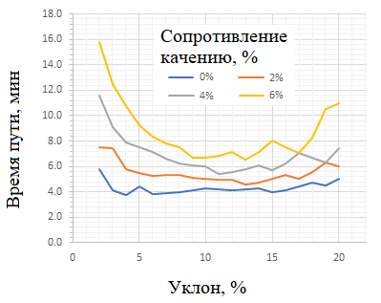

Рисунок 14 - Время движения вверх CAT 793D полной массой 383 т при вертикальном подъеме на 100 м при максимальной скорости в зависимости от общего сопротивления уклону

Из графика видно, что уклоны менее 10% позволяют значительно увеличить скорость на подъеме. Таким образом, время цикла перевозки, расход топлива и нагрузка на механические компоненты, что приводит к увеличению объема технического обслуживания, можно в некоторой степени свести к минимуму за счет ограничения степени тяжести подъема. Кривые скорости тягового усилия также можно использовать для балансировки комбинаций полной массы самосвала и общего сопротивления, чтобы тяговое усилие оставалось постоянным. В диапазоне вероятной полной массы добавление 1% общего сопротивления оказывает такое же влияние на тяговое усилие и скорость самосвала, как и дополнительная полная масса от 40 до 65 т, при этом эффект более выражен на более низких уклонах. При проектировании дорог не следует ориентироваться исключительно на характеристики самосвалов при движении вверх, исключая время порожнего движения на спуске. В то время как самосвалы тратят больше времени на подъем, и небольшие улучшения в этой части цикла могут привести к общим улучшениям более широкого характера, выгоды также могут быть получены за счет соответствующей конструкции части спуска. Ключевыми факторами, влияющими на характеристики замедления или торможения грузовика, являются требуемое усилие замедления, способность рассеивания энергии и полезная производительность самосвала. Требуемая сила торможения зависит от полной массы автомобиля, помощи на уклоне и сопротивления качению. При спуске уклон помогает самосвалу набирать скорость, а сопротивление качению замедляет грузовик. Чистое сопротивление в сочетании с полной массой тела определяет необходимую тормозящую силу для поддержания постоянной скорости при спуске. Почти все системы торможения самосвалов работают, поглощая механическую энергию, необходимую для замедления и/или поддержания скорости грузовика. Эта механическая энергия преобразуется в тепло и выбрасывается в атмосферу через систему охлаждения. Способность системы замедления грузовика рассеивать энергию определяет кривую производительности для замедления таким же образом, как и кривые тягового усилия при движении вверх по склону. Способность самосвала отводить энергию зависит от пройденного расстояния, температуры окружающей среды, высоты над уровнем моря и технического состояния самосвала. Расстояние может повлиять на производительность, поскольку самосвала может не достичь пределов рассеивания энергии в установившемся режиме на более коротких уклонах. Это позволяет использовать либо более крутые уклоны, либо более высокие безопасные скорости на коротких уклонах. На длинных уклонах будет достигнуто устойчивое состояние, и в результате будет достигнута постоянная скорость, соответствующая применимым условиям. Температура и высота над уровнем моря влияют на способность отвода тепла из-за их влияния на основной процесс теплопередачи в системе охлаждения. Как правило, отвод тепла ухудшается с увеличением высоты над уровнем моря и температуры окружающей среды. Типичные диаграммы характеристик замедления для грузовика CAT 793D показаны на рисунке 15.

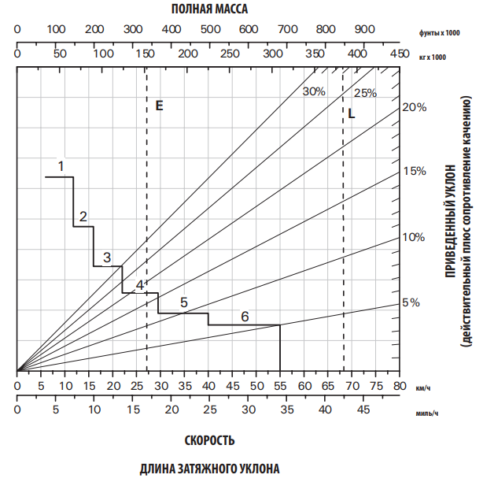

Рисунок 15 – САТ 793C рабочие тормозные характеристики

Нецелесообразно устанавливать один оптимальный уклон для всех моделей самосвалов. Кроме того, горного геологические условия месторождения различаются. Следовательно, проектировщик дорог должен оценить тормозные и эксплуатационные возможности парка транспортных средств и на основе этих данных определить, позволяет ли имеющийся бюджет строить идеальные уклоны или более крутые уклоны. Многие горные предприятия обнаружили, что оптимальные рабочие условия достигаются при максимальном затяжном уклоне, не превышающем 8-10%. Однако это не означает, что транспортные средства нельзя безопасно эксплуатировать на более тяжелых уклонах. Принимая во внимание вышеперечисленные факторы, разумно принять 12 % в качестве максимального безопасного устойчивого ограничения уклона. Оптимальным уклоном из практики эксплуатации автосамосвалов грузоподьемностью считается 6-8%.

  - Методы оценки состояния внутрикарьерных технологических дорог и проблемы их качества
Любая инфраструктура горного производства требует периодического обслуживания в результате износа, воздействия климата и пр., и карьерные дороги не исключение. Обычно для этого используют автогрейдеры: они двигаются с одного конца дорожной сети до другого, степень ее загрузки и плотности движения самосвалов при этом не учитывается. Изначально была предложена специальная схема грейдерной обработки, в которой частота обслуживания каждого участка дороги определялась в зависимости от типа слоя износа, климатической составляющей и интенсивности движения. Обычно горные работы, в частности масштабные, регулярно отклоняются от установленного графика из-за недостатка погрузочных мощностей или по каким-либо другим причинам. Это означает, что плановый режим обслуживания нельзя назвать самым эффективным вариантом.
Возможность преодолеть подобные ограничения дает мониторинг работы карьерной техники, влияющей на дорожные условия, в режиме реального времени. Схематически это продемонстрировано на рисунок 16. Информация по условиям эксплуатации самосвала передается на систему, показывающие какие участки дорожной сети используются, где имеются наиболее сложные условия эксплуатации, на что первую очередь следует обратить внимание с точки зрения обслуживания дороги. Если обнаруженное повреждение можно исправить с помощью автогрейдера, то следует использовать именно эту технику и именно в этом месте, в ином случае применяются другие методы, например засыпка подходящим материалом.
Сегодня существуют специализированные устройства, извлекающие из бортового компьютера самосвала все необходимые данные, которые затем обрабатываются стандартным программным обеспечением.

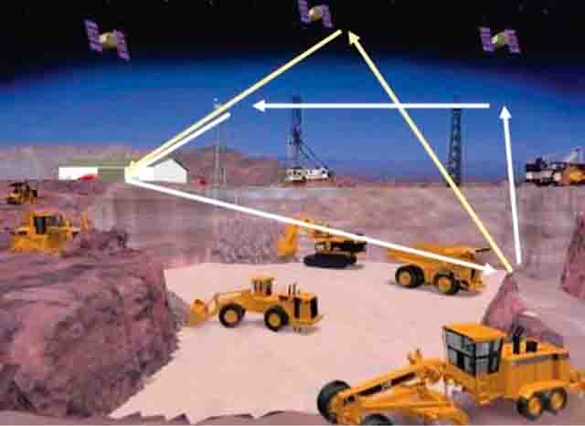

Рисунок. 16 - Схема передачи данных для определения местоположения и мониторинга состояния автосамосвалов [22, 23].
Предыдущие исследования описывают множество способов оценки качества дорог основанные в том числе в том числе измерение параметров вибрации, смещение кузова транспортного средства, сканирование трещиноватости дорог и т.д. Но все они имеют недостаток заключающийся с сложности обработки данных, привязки к месту дефектов дорог и оценки влияния дефектов дорог на металлоконструкции самосвалов.
Некоторые производители карьерной техники продвигают свои системы контроля состояния дорог. Ниже описание системы от фирмы Катерпиллер.
Система контроля и анализа дорожных условий (RAC) — информационный продукт, отслеживающий дорожные условия и позволяющий повысить эффективность и безопасность крупных самосвалов, работающих в добывающей промышленности, а также уменьшить необходимость в ремонте, снизить затраты на техническое обслуживание и сократить простои. Благодаря интеграции RAC с системой обработки основной информации (VIMS®) оператор в режиме реального времени получает представление о дорожных условиях, которые могут неблагоприятно сказываться на продолжительности рабочих циклов, а также на компонентах самосвала (трансмиссия, рама, элементы подвески и шины).
С помощью экрана сообщений системы VIMS реализуются два уровня оповещения о событиях, благодаря чему модуль RAC сообщает оператору об участках дороги, требующих внимания как с точки зрения работы самосвала, так и вызова вспомогательной техники. Оператор должен снизить скорость или объехать опасные участки. При этом в данный район должна быть направлена вспомогательная техника для устранения возникших проблем. При использовании в телеметрической системе типа VIMS wireless компании Caterpillar эта информация может быть практически в реальном времени передана начальнику смены на площадке или руководству в офис для принятия немедленных мер. Кроме того, система VIMS сохраняет информацию из модуля RAC о продольных и поперечных колебаниях рамы по каждому циклу и создает обобщенный отчет — анализ усталостных эквивалентных нагрузок (FELA), который позволяет определить степень изношенности дорожного покрытия и оценить дорожные условия. С помощью датчиков, определяющих полезную нагрузку и продолжительность цикла, система RAC измеряет продольные и поперечные колебания рамы 10 раз в секунду. Поперечные колебания возникают в результате деформации кручения рамы из-за неравномерной нагрузки на шины с диагональным кордом. Например, при попадании левого переднего колеса полностью загруженного самосвала в выбоину с одновременным нахождением правого заднего колеса на наклонной поверхности возникают чрезмерные нагрузки на раму автомобиля. Продольные колебания вызваны силами, действующими на раму в продольном направлении, например при проезде через ухаб или яму, расположенные перпендикулярно направлению перемещения, при жестком торможении или резких поворотах. Система RAC измеряет эти значения и практически немедленно отправляет их в бортовой модуль VIMS для расчета событий и трендов. Предельные значения, рассчитанные этим модулем, отображаются на экране для сведения оператора, и вся информация регистрируется для загрузки в программное обеспечение VIMS.
Мониторинг этих данных позволяет горнодобывающим предприятиям выявлять и ремонтировать участки технологических дорог, состояние которых может отразиться на продолжительности рабочего цикла и сроке службы компонентов. Рисунок 17, 18. В результате обеспечивается надлежащий уровень обслуживания технологических дорог, а это означает более безопасные рабочие условия, уменьшение механического износа, снижение физических нагрузок и повышение комфорта оператора, сокращение расхода топлива, а также расходов на обслуживание шин в связи с неблагоприятными рабочими условиями, расходов на эксплуатацию подвески и других компонентов и повышение эксплуатационной готовности техники. RAC — это не просто дополнительная функция системы обработки основной информации VIMS. Система RAC помогает всем владельцам больших карьерных самосвалов Cat увеличить выгоду и повысить производительность оборудования.
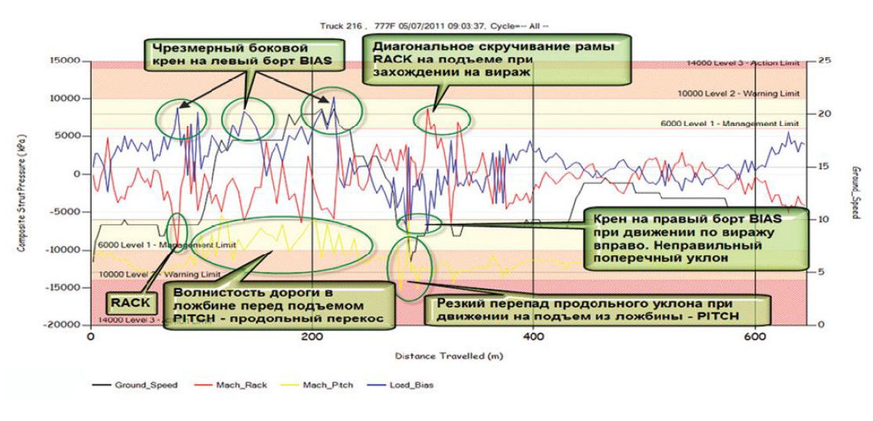
Рисунок 17 - Показания VIMS до ремонта дороги
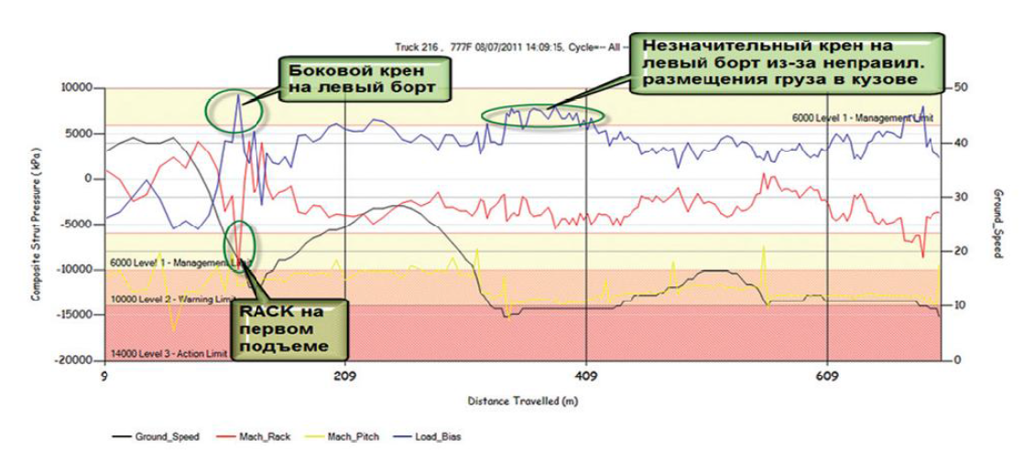

Рисунок 18 - Показания VIMS после ремонта дороги

  - Цель и задачи исследований
Целью работы - является повышение эффективности эксплуатации карьерных автосамосвалов в реальном режиме времени путем обоснования, разработки и внедрения моделей расширенного интеллектуального анализа информации и дистанционного мониторинга состояния внутрикарьерных дорог, позволяющих оперативно принимать управленческие решения и составлять прогнозные мероприятия для получения наилучших показателей эффективности открытых горных работ.
Для достижения намеченной цели исследований сформулированы следующие задачи:
- Провести анализ современного состояния внутрикарьерных технологических дорог и методов контроля их состояния, влияющих на эффективность работы карьерного автотранспорта;
- Научное обоснование модели интеллектуального анализа напряженно-деформированного состояния металлоконструкций автосамосвалов в зависимости от состояния карьерных дорог;
- Разработать метод обнаружения и распознавания характеристик видов и дефектов внутрикарьерных технологических дорог в условиях эксплуатации на открытых горных работах и провести его промышленную апробацию;
- Экспериментально установить регрессионные зависимости нагруженности металлоконструкций автосамосвалов от характеристик дефектов внутрикарьерных технологических дорог и на их основе разработать методику мониторинга и прогнозирования состояния дефектов карьерных дорог с использованием интеллектуального анализа данных бортовых систем автосамосвалов в условиях реальной их эксплуатации.

Выводы по разделу 1
1. Установлено, что от общего числа циклов нагружения несущих металлоконструкций карьерных автосамосвалов, 75 % циклов приходится на процесс движения по внутрикарьерным дорогам, при этом 45 % - на груженый и 30% - на порожний путь. Очевидно, что состояние карьерных дорог и скоростные режимы движения автосамосвалов будут определять срок службы металлоконструкций карьерных автосамосвалов.
2. При прогнозе срока службы карьерных дорог, необходимо учитывать скоростные режимы движения автосамосвалов по проблемным участкам карьерных дорог
3. На основании проведенного анализа, установлены предварительные выводы о том, что в исследованиях мониторинга качества карьерных дорог целесообразно использовать комплексный метод исследований, сочетающий как теоретический, так и экспериментальный подход к определению вида и характеристик дефектов карьерных дорог. Главное преимущество комплексного метода - возможность разработки самообучающейся программы, т. е. применения регрессионного анализа по установлению зависимости изменения величины нагруженности на металлоконструкции автосамосвалов при их движении от дефектов дорожного покрытия, установления скоростных режимов движения карьерных автосамосвалов по проблемным участкам, различной геометрии и в любых горнотехнических условиях карьеров.
Теоретический метод, позволяет устанавливать функциональную связь между величиной нагруженности на металлоконструкции автосамосвалов при их движении и характеристиками дефектов дорожного покрытия в зависимости от скорости движения и грузоподъемности автосамосвала.
Экспериментальный метод, основанный на массиве экспериментальных данных, полученных в процессе измерений нагруженности на металлоконструкции автосамосвалов при их движении непосредственно на горном предприятии, которые обрабатываются методами математической статистики и регрессионного анализа.
Установлено, что эффективность карьерного автотранспорта определяется состоянием внутрикарьерных дорог, составом и техническими параметрами входящих в него автосамосвалов и оценивается производительностью работ и себестоимостью, зависящими от наличия дефектов карьерных дорог.

- МОДЕЛИ МОНИТОРИНГА КАЧЕСТВА, ДОЛГОВЕЧНОСТИ И ПРОГНОЗИРОВАНИЯ ВНУТРИКАРЬЕРНЫХ ТЕХНОЛОГИЧЕСКИХ ДОРОГ

  - Установление качества внутри карьерных дорог с использованием бортовых систем автосамосвалов
Оптимальный профиль внутрикарьерных дорог целесообразно производить при помощи программы CAD Design а также математического моделирования для достижения оптимального экономического эффекта между такими параметрами как коэффициент вскрыши, расходы на содержание самосвалов и расход топлива [24- 28].
В условиях горного предприятия в провинции Антафагаста, Чили при помощи математического моделирования капитальных и внутрикарьерных дорог с учетом объема вскрышных дорог проектирование показало 43%ое снижение стоимости по сравнению ручным проектированием опытного инженера [29].
Ремонты и содержание внутрикарьерных технологических дорог требуют определенных затрат. Одним из возможных видов оценки состояния качества внутрикарьерных технологических дорог, является использование систем обработки информации, установленных на современных карьерных самосвалах, которые могут привести к существенной экономии эксплуатационных затрат и повышению производительности самосвалов, наряду со снижением аварийных простоев [30, 31].
Таким образом, для внутрикарьерных технологических дорог важно улучшать показатели состояния дорожного полотна за счет современных систем обработки информации установленных на бортовых системах современных самосвалов.
Одной из таких технологии по анализу состояния дорожного полотна и состоянии оборудования оснащены автосамосвалы Катерпиллер.
На карьерных самосвалах в системе VIMS предусматривается функция регистрации данных о производительности и эффективности. При этом регистрируются данные по различным показателям цикла работы самосвала, в том числе продолжительность загрузки, время в пути, продолжительность разгрузки, время порожнего пробега, а также время задержки. Вся эта информация используется для создания отчетов и графиков. Такие отчеты служат основой для проведения глубокого анализа и выработки оптимальных решений для повышения эффективности работы и снижения затрат на тонну добываемого материала [32].
Концепция улучшения состояния внутрикарьерных технологических дорог подтверждает тот факт, что техническое состояние самосвалов напрямую связано, как с состоянием откаточной дороги, так и с погрузкой машин. Улучшение обеих сторон предполагает [33]:
- Снижение производственных затрат с помощью увеличения срока службы компонентов;
- Повышение производительности (на основе увеличения средней скорости при движении и сокращения продолжительности цикла);
- Снижение расхода топлива на основе уменьшения сопротивления качению;
- Повышение безопасности и удобства операторов (на основе снижения затрачиваемых усилий и усталости).
Существует множество промышленных работ о важности правильного строительства транспортных дорог при разработке месторождении открытым способом и их влияния на общую себестоимость добычи полезного ископаемого [34-36].
В данной работе приводится результаты эксперимента проведенного на месторождении по добыче золота «Алтынтау» в Республике Казахстан и анализ данных полученных с бортовых систем самосвалов Катерпиллер. Представлены данные о влиянии дорожных условии на работу автосамосвалов, расхода топлива, а также изменении в производительности.
Для оценки текущих процедур проектирования и строительства подъездных технологических дорог, используемых в Казахстане, был создан опросный лист, который был отправлен на 8 месторождений. Ответы по всем месторождениям были получены в течении 6 месяцев. Анкета содержала следующие вопросы:
- перечень используемого оборудования - самосвалы, экскаваторы, вспомогательное оборудование;
- способ строительства и содержания подъездных дорог - геометрия подъездных дорог, конструкция, используемые материалы при строительстве, причины ремонта дорог;
- процессы и процедуры технического обслуживания оборудования, интервалы поломок горного оборудования, мониторинг поломок, основные причины.
После анализа данных из анкет, были получены следующие основные причины удовлетворительного состояния дорожного полотна, показанные на рисунке 19.

Рисунок 19 - Причины ремонтов карьерных технологических дорог
Как видно из диаграммы на рисунке 19 на большинстве Казахстанских месторождений основными проблемами являлись морозное пучение, ямы, обводненность и рыхлое дорожное полотно.

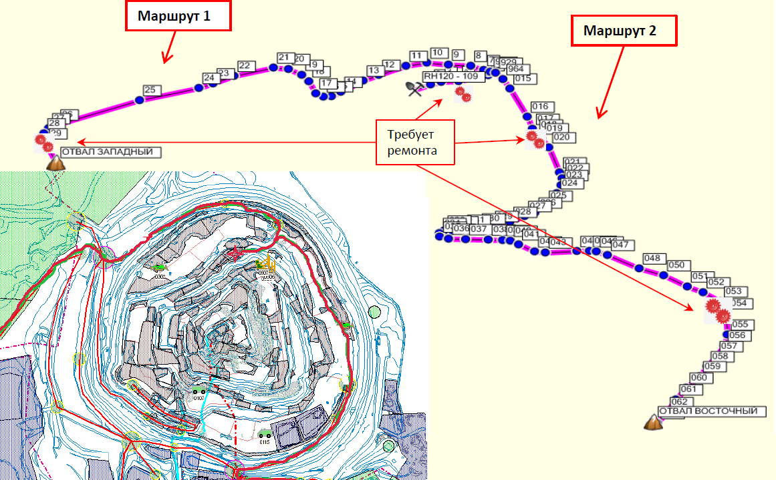

Рисунок 20 - Схема карьера и выбранные участки дорог

В связи с вышеизложенным, усовершенствованный метод анализа состояния дорожного полотна, путем выбора основных технологических дорог был опробован на месторождении по добыче золота «Алтынтау-Кокшетау», расположенном в центральном Казахстане. Схема месторождения, а также выбранные участки дорог обозначенные при помощи современного GPS оборудования показаны на Рисунке 20.

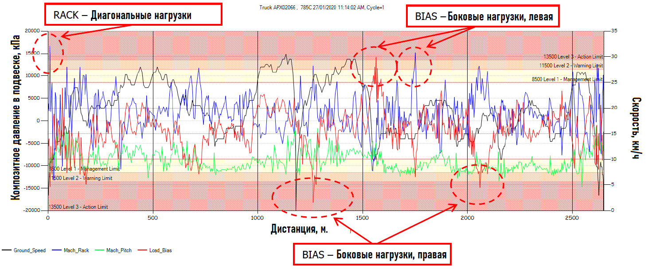

Рисунок 21 - Показания VIMS до ремонта дорожного полотна

На выбранных участках 1 и 2 (Рисунок 20) были произведены замеры (Рисунок 21) до ремонта дороги при помощи программы VIMS установленных на самосвале Caterpillar 785С. Груженный самосвал проезжал по данным участкам 12 циклов, после чего с бортового компьютера записывались показания на портативный компьютер с выводом полученных диаграмм на экран рисунок 21.

  - Разработка и обоснование модели интеллектуального анализа напряженно-деформированного состояния металлоконструкций автосамосвалов в зависимости от состояния карьерных дорог
Современные бортовые компьютерные системы на автосамосвалах позволяют собирать множество рабочих параметров с различных узлов авто самосвалов. Для оценки состояния технологических дорог возможно использовать данные о изменениях гидравлического масла в гидроцилиндрах подвесок.
Комбинация изменения давления в разных цилиндрах подвесок указывает о виде деформации которая вызывает не ровности на технологической дороге (рисунок 22).
Полученные результаты в виде диаграммы представленные на рисунках 20 и 21, где показаны кривые BIAS (кривая красного цвета) показывает, как была осуществлена погрузка в самосвал по центру либо или с расположением по бокам. Также на диаграмме показано происходит ли динамическая нагрузка во время прохождения крутых поворотов или поворотов на высокой скорости при недостаточном вираже.

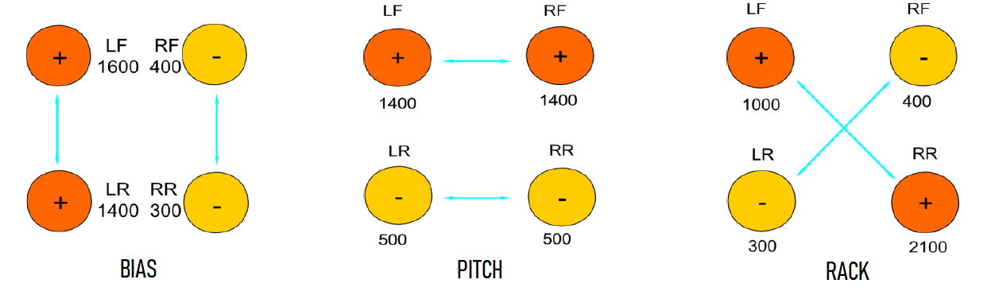

Рисунок 22 - Расшифровка обозначений BIAS, PITCH, RACK – основные кумулятивные нагрузки по подвески самосвала, испытываемые при движении в груженном состоянии с превышением их допустимого диапазона усталости, по основным маршрутам 1 и 2

(BIAS) - Нагрузки возникающие при боковых давлениях на подвески, т. е – на поворотах, при неправильном распределении груза в кузове. (PITCH) - Нагрузки возникающие при поперечных давлениях на подвески, т. е – на неровностях на дороге, при волнистой дороге или резко изменяющимся уклоне. (RACK) - Нагрузки возникающие при диагональном давлений на подвески, рама самосвала испытывает торсионные нагрузки – возникают из-за неровностей на дороге.
На рисунке 22 показаны расшифровка обозначений нагрузок, испытываемых самосвалом при движении по технологической дороге. Данные BIAS показывают разницу между давлением на подвески и общим давлением на каждую сторону самосвала (LF + LR) – (RF +RR). Данные PITCH показывают разницу между продольным давлением на подвески передней и задней части самосвала (LF+RF) – (LR+RR). Данные RACK показывают разницу между диагональным давлением на подвески проходящем через центр самосвала (LF+RR) – (RF + LR) которая скручивает раму и узлы самосвала при движении.
По полученным данным на рисунках 20 и 21 видно, на каком участке дороги на самосвал действуют нагрузки в виде скручивания рамы, продольном или поперечном перекосов.
На двух участках дороги, где производились замеры описанные выше был произведен ремонт дорожного полотна, расширение дороги, сглаживание всех неровностей, увеличение радиуса виражей, подсыпка и финальная утрамбовка. Дорожное полотно выравнивали щебнем фракции 30-40 мм с заполнением мелкой фракции 0 – 25 мм.

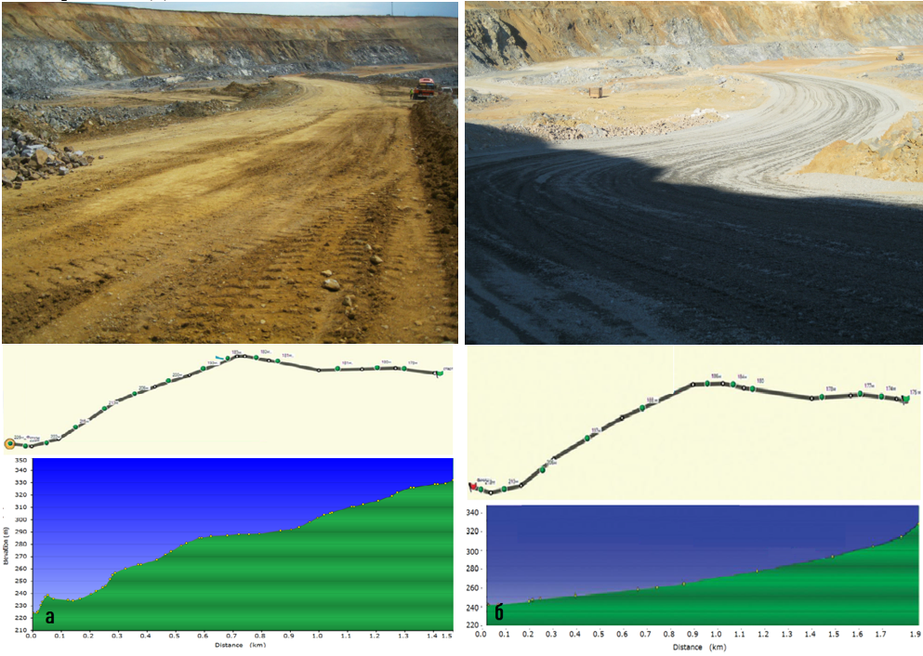

а – план и профиль дороги до ремонта, б – план и профиль дороги после ремонта.

Рисунок 23 - План и профиль технологической дороги

Чтобы оценить влияние полученных изменений на процесс работы самосвалов, необходимо повторно провести замеры при помощи системы VIMS на практике. На отремонтированных участках дороги 1 и 2 были повторно сняты данные после ремонта дороги при помощи программы VIMS установленных на самосвале Caterpillar 785С. Груженный самосвал проезжал по данным участкам 10 циклов, после чего с бортового компьютера записывались показания на портативный компьютер с выдачей полученных данных на дисплей.

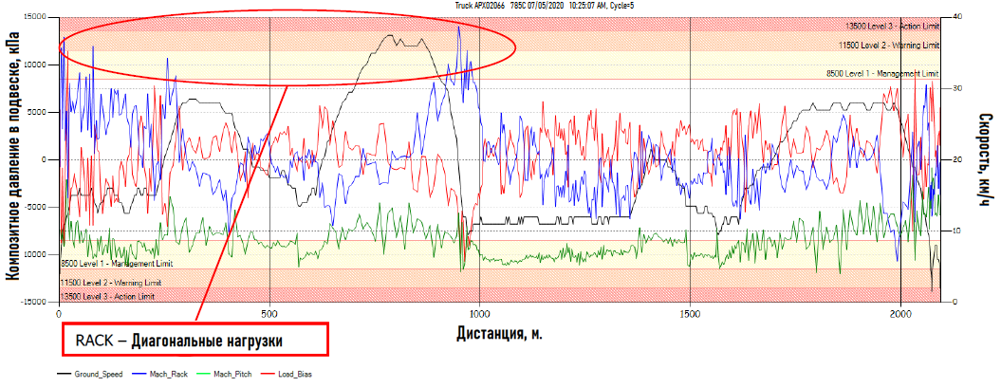

Рисунок 24 - Показания VIMS после ремонта дорожного полотна

После интерпретации данных были получены диаграммы, при котором наблюдалось изменение кривых в лучшую сторону рисунок 24. На диаграмме видно, что пропали боковые и поперечные нагрузки BIAS и PITCH, что свидетельствует о ровной дороге без крутых подъемов и ям.

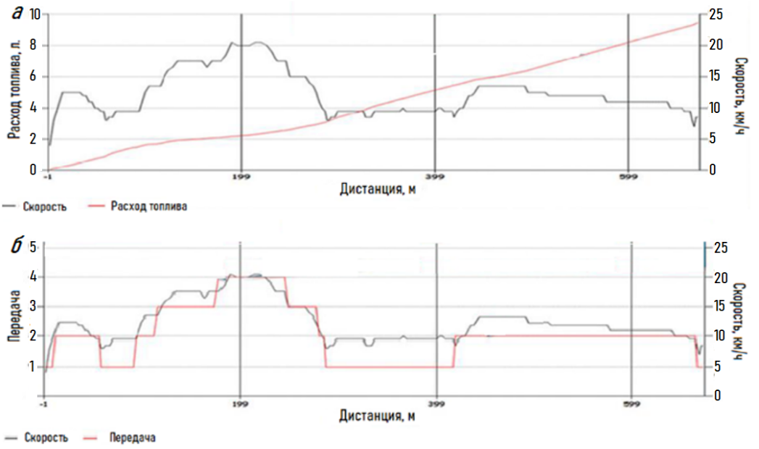
а – диаграмма расхода топлива, б – диаграмма переключения передач.

Рисунок 25 - Показания VIMS до ремонта дорожного полотна

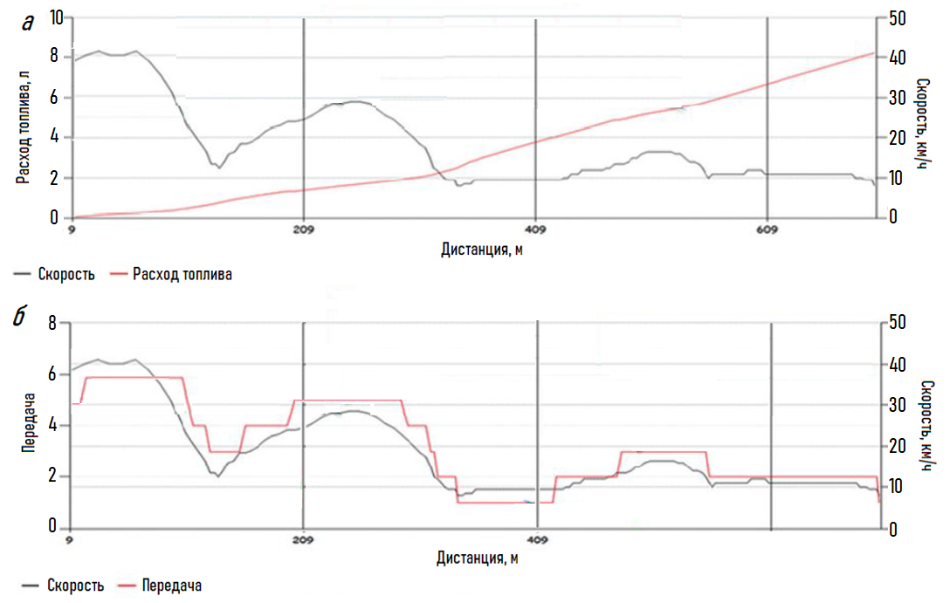

а – диаграмма расхода топлива, б – диаграмма переключения передач

Рисунок 26 - Показания VIMS после ремонта дорожного полотна

На рисунках 25 и 26 показано в каком промежутке переключалась передача до и после ремонта дороги. Как видно на диаграммах, после ремонта дороги максимальная скорость движения самосвала увеличилась с 22 км/ч до 29 км/ч. переключение передач после ремонта изменилось в лучшую сторону, уменьшилось движение на первой передаче, появилось движение на 5 передаче.
На рисунке 24 показана кривая расхода топлива, где средняя величина расхода топлива на выбранном участке составила 9.1 литров, на рисунке 26 (б) видно, что суммарный расход топлива на том же участке после ремонта составил 8,2 литра.

  - Разработка метода обнаружения и распознавания характеристик дефектов внутри карьерных дорог
Здесь мы рассмотрим влияние нагрузок на металлоконструкцию рамы карьерных самосквалов на квалификацию ровности дорог на открытых горных выработках. (BIAS) - Нагрузки возникающие при боковых давлениях на подвески, т.е – на поворотах, при неправильном распределении груза в кузове. (PITCH) - Нагрузки возникающие при поперечных давлениях на подвески, т.е – на неровностях на дороге, при волнистой дороге или резко изменяющимся уклоне. (RACK) - Нагрузки возникающие при диагональном давлений на подвески, рама самосвала испытывает торсионные нагрузки – возникают из-за неровностей на дороге. (взято из заключения). Порой в связи с сложным горно-геологическими условиями внутрикарьерные дороги сложно построить дороги с допустимым ровным профилем. Мы используем в цифровой системе самосвала метод искуственного интелекта. Модель может оценивать ровность дороги с помощью искуственной нейронной сети (ИНС) а также находить оптимальные значения BIAS, PITCH и RACK для квалификации дорог на уровень 1, 2, 3 и категории от 1 до 10.
Маршрут 2. Загрузка самосвала 777F #214 от экскаватора RH120 №109 и разгрузка на восточном отвале (первый цикл) (рисунок 27).
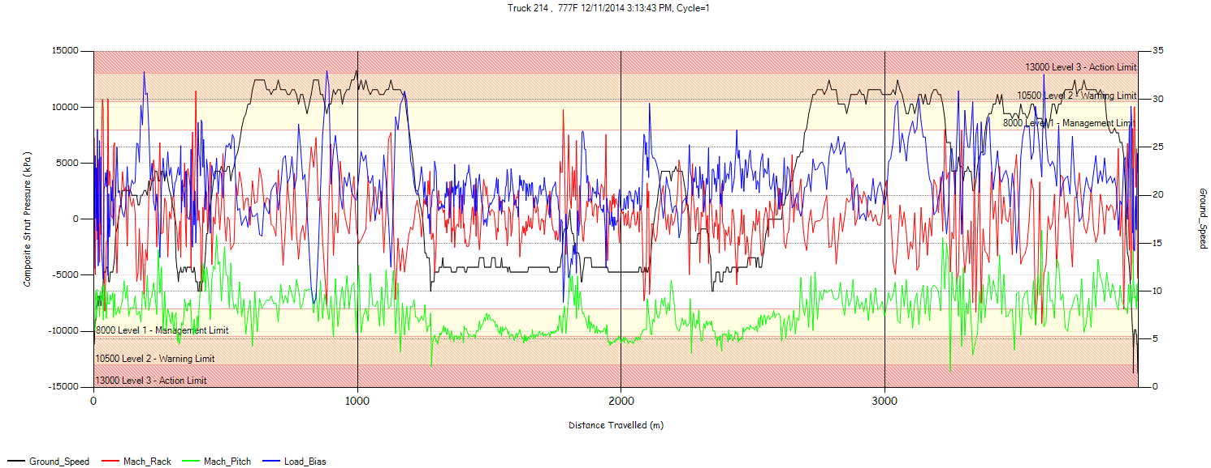

Рисунок 27 - Данные VIMS на маршруте 2. (первый цикл)

Маршрут 2. Загрузка самосвала 777F #214 от экскаватора RH120 №109 и разгрузка на восточном отвале (второй цикл) (рисунок 28).
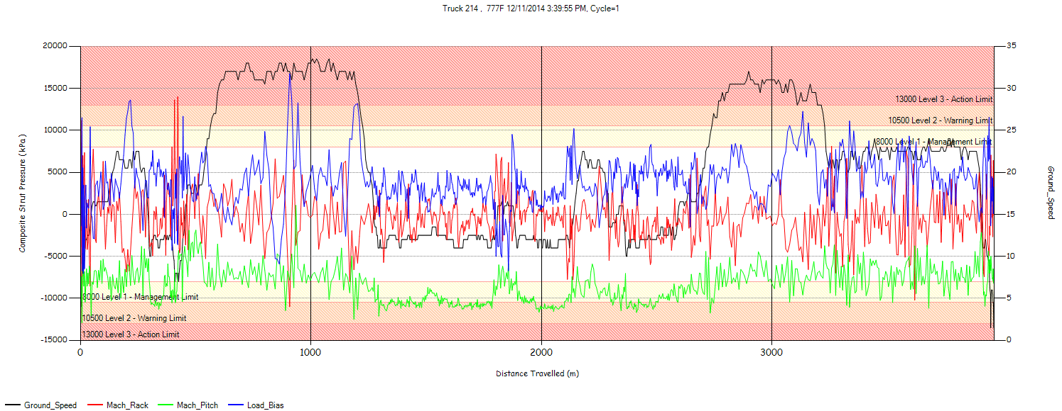

Рисунок 28 - Данные VIMS на маршруте 2 (второй цикл).

Маршрут 1. Загрузка самосвала 777F #219 от экскаватора RH120 №109 и разгрузка на западном отвале (рисунок 30).
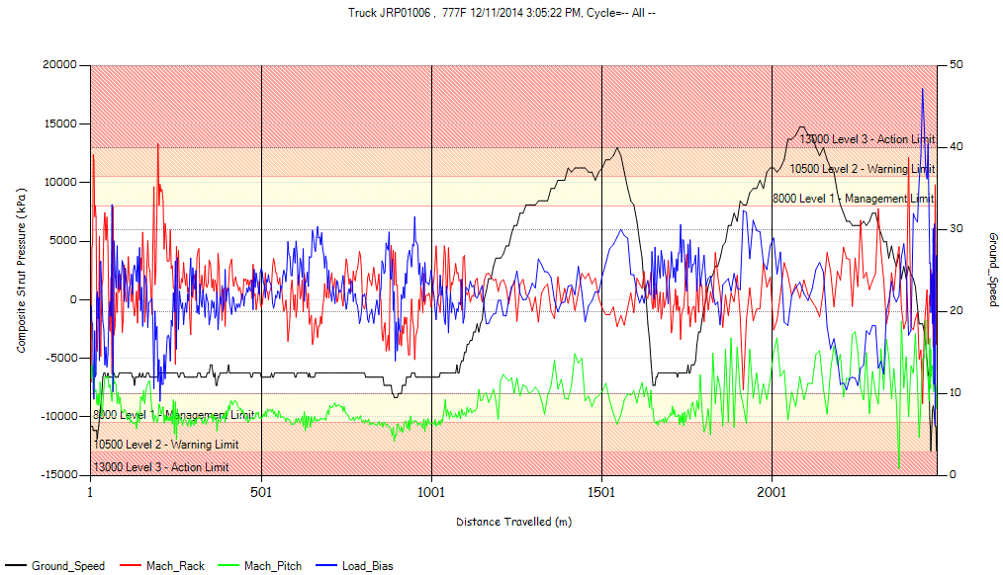

Рисунок 30 - Данные VIMS маршрут 1

Маршрут 2. Загрузка самосвала 777F #219 от экскаватора RH120 №109 и разгрузка на восточном отвале (рисунок 31).
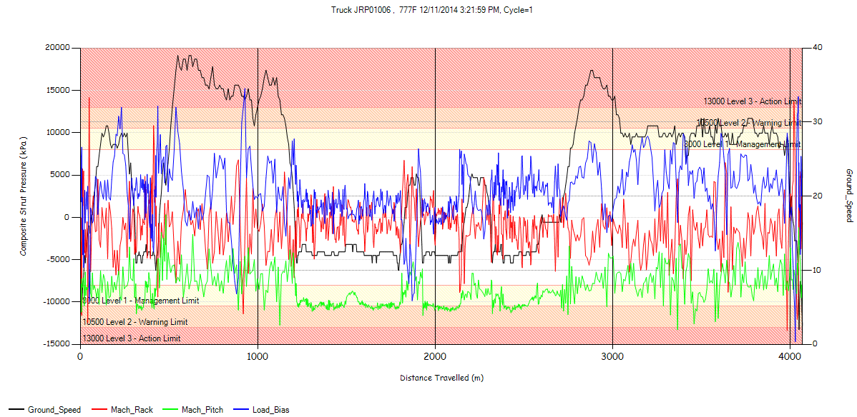

Рисунок 31 - Данные VIMS. Маршрут 2

  - Моделирование процессов работы технологического карьерного транспорта
Моделирование процессов транспортировки горной массы карьерными автосамосвалами различного исполнения тяги проводилось на основе реальных данных с рудника Качары относящийся к ССГПО. Вопросы технологического транспорта ССГПО исследовались Вуейковой О.Н. [37- 41].
Предварительное компьютерное моделирование различных сценариев применения технологии может помочь руководству рудника принять верное стратегическое решение и предотвратить дорогостоящие ошибки. Исследование показало возможную эффективность в будущем и практические рекомендации по применению системы троллейной тяги. При исследовании реальные условия дорог для транспортировки горной массы, данные GPS, полученные с рудника, были использованы для моделирования будущих показателей эффективности работы.
Современные программные решения использует встроенные характеристики машины, такие как тяговое усилие и тормозные характеристики, расход топлива и электроэнергии и т. д. Предварительное моделирование и имитационное моделирование различного оборудования и технологий является важной частью принятия решений в горнодобывающей промышленности. Программное обеспечение для анализа производства и стоимости парка (FPC), разработанное Caterpillar Inc. для оценки производительности и затрат для различных комбинаций моделей землеройной техники и условий площадки. FPC принимает в качестве входных данных такие данные, как: ограничения скорости, уклоны, сопротивление качению, расстояние, время ожидания, время погрузки, время разгрузки, доступность машины, коэффициент заполнения ковша, плотность материала, эффективность работы оператора и данные о затратах.
FPC использует тяговое усилие и тормозные способности карьерных самосвалов, а также время цикла погрузочного инструмента и обеспечивает точное прогнозирование текущей и будущей производительности. Горнодобывающие компании могут определить узкие места, такие как обнаружение самосвалов, эффективность работы оператора или дорожные условия, а также аспекты безопасности операций.
Моделирование работы CAT 794AC с троллей было выполнено на FBC с помощью сильфонных входов. На рисунке 32 показана реальная дорога откатки Качарской железной руды в Северном Казахстане.

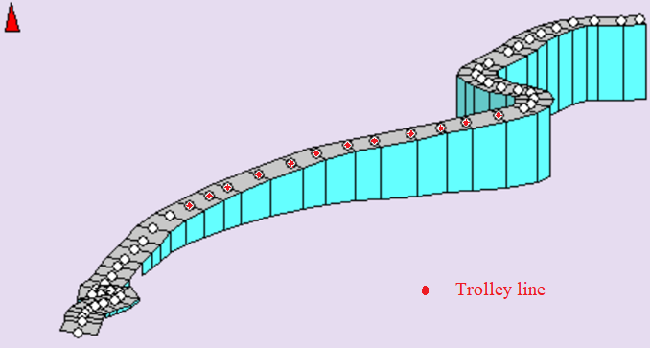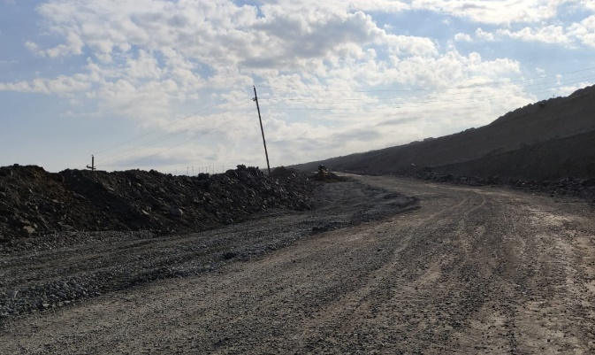

Рисунок 32 - Откатная дорога Качарского железорудного рудника для удаления вскрышных пород. Данные GPS взяты 10 мая 2022 года с разрешения руководства рудника. Длина дороги 3068 метров

Для целей моделирования FPC троллейный путь длиной 1100 метров моделируется для допустимых прямых участков подъездной дороги. Средний уклон троллейбусной линии составляет 11%, что находится на допустимом рекомендуемом уровне. Сопротивление качению составляет 2% для сухой дороги с утрамбованным гравием. Ограничение скорости 40 км/ч применяется в соответствии с Правилами безопасности при добыче полезных ископаемых в Республике Казахстан.
Моделирование было выполнено для производственной цели 100 миллионов метрических тонн в год. Плотность насыпи составляет 2320 кг на кубический метр насыпи (BCM), а плотность материала в разрыхленном состоянии 1750 кг на кубический метр насыпи (LCM).
В таблицах 8 и 9 показано количество входных данных, введенных в программное обеспечение FPC для изучения эффективности вспомогательной троллей.

Таблица 8 - Затраты на исследование FPC. Эксплуатационные затраты на машины предоставлены дилером САТ и заложены в программу FPC

№ | Показатель | Ед.изм | Значение
№ | Показатель | Ед.изм | 6060FSD | 794AC | 794AC Trolley
1 | Срок службы | year | 10 | 10 | 10
2 | Затраты на оператора | $/h | 6 | 6 | 6
3 | Затраты на топливо | $/h | 217 | 173.13 | 141.12
4 | Шины | $/h | - | 50 | 50
5 | Затраты на тролейную сеть | $/h | - | - | 13
Примечания: Стоимость владения троллей 794AC выше, чем у троллей 794AC, из-за более высоких капитальных затрат на машину, оснащенную пантографом. Стоимость троллейной линии включает затраты на 20 вагонов и амортизацию за 20 лет. Вся информация о затратах приведена только для ознакомительных целей в соответствии с методологией расчета стоимости жизненного цикла OEM на основе рекомендуемых периодов профилактического обслуживания и ремонта.

Таблица 9 - Информация об эксплуатационных затратах, затратах на топливо и электроэнергию для исследования FPC

№ | Показатель | Ед.изм | Значение
1 | Эффективность работы оператора | % | 90
2 | Годовое время эффективной работы | Hours/year | 5500
3 | Цена на дизельное топливо | $/liter | 0.56
4 | Тариф на электричество | $/kWt-h | 0.06
Примечание: Цены на дизельное топливо и Тарифы на электроэнергию приняты как средние по рынку в Республике Казахстан, действующие на июнь 2022 года.
Обсуждение результатов FPC, взяв в алгоритм все входные данные, сгенерировал два сценария достижения целевого производственного задания и затрат для каждого. На рисунках 33 и 34 показано, как скорость в направлении подъема по технологической дороге на обычных 794AC и 794AC с системой помощи при движении по тележке выше на 13 км/ч на троллейбусной линии длиной 1100 метров.

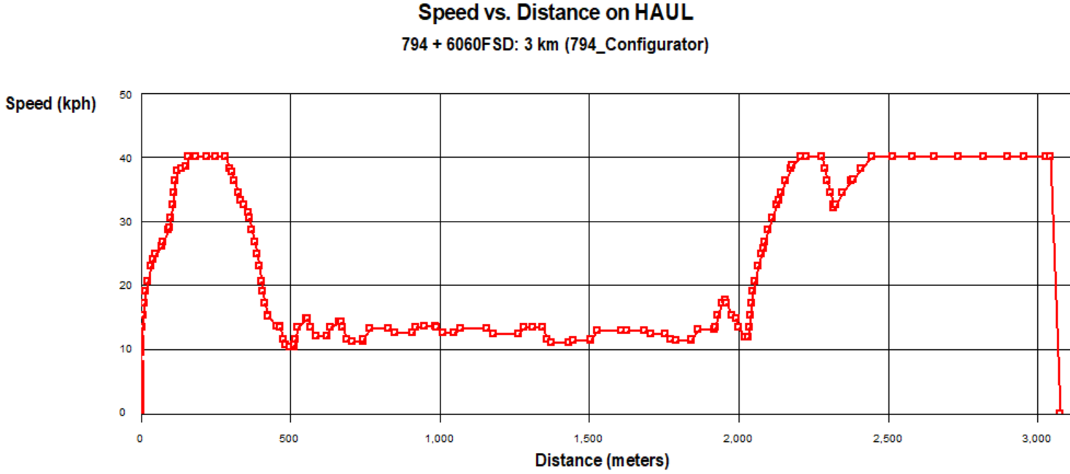

Рисунок 33 - График зависимости скорости от расстояния обычного самосвала CAT 794AC. Средняя скорость в гору 13 км/ч

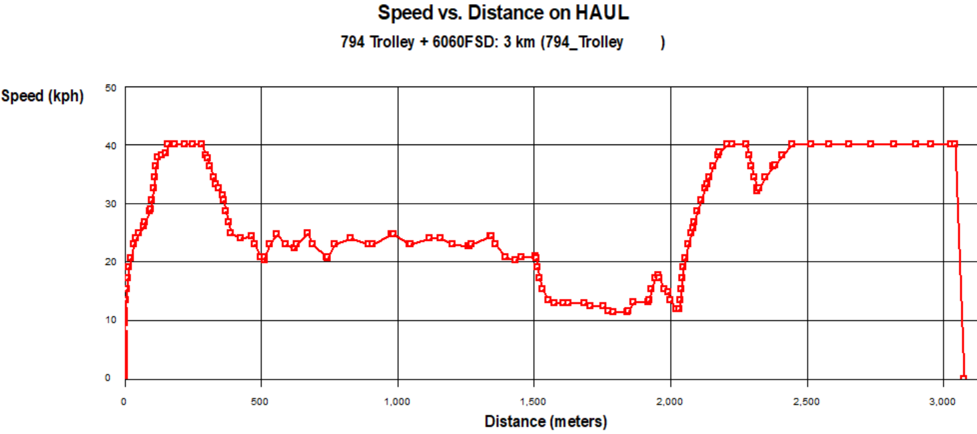

Рисунок 34 - График зависимости скорости от расстояния CAT 794AC с троллей. Средняя скорость на 1100-метровой троллейбусной линии составляет 23 км/ч

Преимущество более высокой скорости на троллейбусной линии позволяет 794AC с Trolley Assist совершать 3,08 поездки в час против 2,84 поездки для обычного самосвала 794AC.

Таблица 10 - Основные результаты имитационного исследования FPC

№ | Показатель | Ед изм | Значение
№ | Показатель | Ед изм | 794AC | 794AC Trolley
1 | 2 | 3 | 4 | 5
1 | Количество, необходимое для достижения годового производственного плана в 100 млн. тонн | Pcs | 20 | 20
2 | Полное время рейса | min | 21.11 | 19.77
3 | Рейсов в час | c/h | 2.84 | 3.08
4 | Часовая производительность парка | t/h | 14 988 | 15 791
5 | Часовой расход топлива | liter/h | 343.52 | 215.49
6 | Часовое потребление электричества | kWt-h | - | 198.34

Продолжение таблицы 10

1 | 2 | 3 | 4 | 5
7 | Расход топлива за рейс | liters | 120.88 | 70.99
8 | Расход топлива за период | liters | 41 254 632 | 24 563 278
9 | Расход электричества за период | kWt-h | - | 68 630 552
10 | Общий Расход эквиваента дизельносго топлива за весь период | liters | 41 254 632 | 31 916 552
11 | Удельная производительность за 1 литр топлива | t/l | 2.42 | 3.13

Топливная эффективность CAT 794AC с троллей на 40% ниже, FPC учитывает потребление электроэнергии 60 630 552 кВтч и переводит ее в условное топливо. Таким образом, общий расход условного топлива за 10 лет составляет 31 916 552 л на парк из 20 самосвалов.

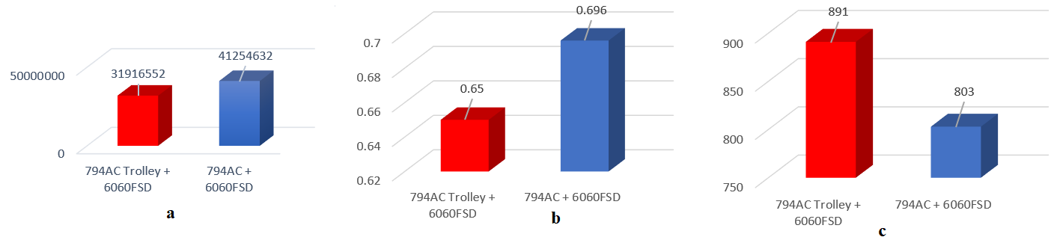

Рисунок 35 - Эквивалентный расход топлива.

Парк CAT 794AC с троллей потребляет на 22% меньше топлива, чем парк обычных CAT 794AC; б - показывает стоимость тонны CAT 794AC с троллей на 6,6% ниже, чем у обычного CAT 794AC; c - показывает, что производительность каждого CAT 797AC с троллей может быть на 10,9% выше, чем у обычного CAT 794AC.
Разницу в выбросах CO2 между CAT 794AC с троллей и обычным CAT 794AC можно рассчитать по приведенной ниже формуле 4. [46].

СО2(t) = $\sum_{i}{VK}$ (4)

СО2(t) = (41 254 632 – 31 916 552) x 2,65 = 24 745 912 литров

где K – коэффициент выбросов CO2 при сжигании дизельного топлива CO2 EF кг CO2/л – 2,65.
V – разница в расходе топлива.
Нормативы по сокращению углеродного следа для горнодобывающих компаний будут расти с каждым годом, и проектирование расширения существующих и шахт должно осуществляться с учетом эффективных технологий по сокращению выбросов CO2 наиболее экономически эффективным способом. Горно геологические условия должны учитываться при проведении технико-экономического обоснования применения технологии [47].
Использование 1100-метровой троллейной линии на CAT 794AC с троллей в условиях 3068-метровой вывозки Качарского железорудного рудника показало эффективность использования топлива 22% и эффективность затрат на тонну 6,6%.

Выводы по разделу 2
1. Получены регрессионные модели, описывающие связь между характеристиками дефектов карьерных дорог, скоростью движения самосвалов и нагрузками, возникающими в несущих конструкциях карьерных самосвалов.
2. Разработан метод мониторинга карьерных дорог, заключающийся в создании на этапе ввода дороги в эксплуатацию эталонной базы параметров ровности дорожного покрытия, которая используется в качестве значения нагрузки на металлоконструкцию самосвала с неровностей дороги, привязанный к месту измерения спутниковой системой позиционирования. В процессе эксплуатации дороги отслеживают состояние дорожного покрытия, фиксируя параметры нагрузки из-за неровностей дорожного покрытия, данные контрольных измерений сравнивают с эталонными в тех же точках маршрута, а также по изменению разницы по параметрам нагрузки принимается решение о ремонте дорожного покрытия или ограничении скорости движения на проблемных участках. участки дороги.
Новыми функциями данного способа является возможность прогнозировать сроки эксплуатации технологической дороги до ремонта и скоростной режим движения технологического траспорта.
Составлены модели интеллектуального анализа данных о состоянии и характеристиках дефектов карьерных дорог, которые позволяют прогнозировать срок их службы, устанавливать риски при движении автосамосвалов , составлять рекомендации по объемам и срокам ремонтов карьерных дорог, прогнозные мероприятия по эффективности карьерного автотранспорта. Процесс создания аналитических моделей, является динамичным и повторяющимся, служит основой при разработке самообучющихся программных комплексов по обнаружению видов и дефектов карьерных дорог.
Обработку интеллектуальных моделей часто называют обучением. Обучение обозначает процесс применения некоторого математического алгоритма к данным в структуре видов и дефектов карьерных дорог с целью выявления закономерностей изменения величины нагруженности на металлоконструкции автосамосвала при его движении от дефектов дорожного покрытия.
Закономерности, обнаруженные в процессе обучения, зависят от выбора обучающихся данных, содержат множество различных алгоритмов, каждый из которых предназначен для задач различных типов дефектов и создает модель, отличную от других.

- ЭКСПЕРИМЕНТАЛЬНЫЕ ИССЛЕДОВАНИЯ ВНУТРИ КАРЬЕРНЫХ ТЕХНОЛОГИЧЕСКИХ ДОРОГ

  - Характеристика объекта исследований
«Богатырь Комир» – это крупнейший угледобывающий разрез, расположенный в городе Экибастуз и в 1985 году внесенный в Книгу рекордов Гиннеса как мощнейшее в мире угледобывающее предприятие открытого типа добычи. Нужно отметить, что на его долю приходиться 65% от всего объема «черного золота», добываемого на Экибастузском угольном бассейне, а также 40% от общего объема угля, добытого на территории Республики Казахстан.
При этом необходимо отметить, что несмотря на то, что добыча угля на предприятии ведется с 1970 года, оно и на данный момент считается одним из крупнейших в мире и имеет на своем счету запасы, равные 2,6 миллиардам тонн. Уровень производственной мощности этого разреза равен 42 млн тонн угля. На данный момент это крупнейшее угледобывающее предприятие является частью совместного предприятия российской компании «РУСАЛ» и холдинга Республики Казахстан АО «Самрук-Энерго». ТОО «Богатырь Комир» имеет в своем составе два разреза: «Богатырь», включающий участки 5, 6, 9, 10 и «Северный» - участки 1, 2, 3, 4. Современное состояние открытых горных работ на разрезе «Богатырь» характеризуется протяженностью добычного фронта разреза - 3,6 км, вскрышного - 2,0 км. Горные работы достигли глубины 280 м (гор.-80,0 м).
- на период 2022-2023 годы согласно разработанного проекта принято четыре технологические схемы ведения добычных работ – роторно-конвейерно-железнодорожный комплекс (КЖДК); автомобильно–роторно–конвейерно – железнодорожная технология; автомобильно-железнодорожная технология; авто-конвейерная технология; - на период 2024-2026 годы – добычные работы будут полностью вестись по авто-конвейерной технологии.
Переход на авто-конвейерную технологию осуществляется поэтапно, полный переход на авто-конвейерную технологию планируется осуществить с 2024 года. Ввод в эксплуатацию поточного комплекса авто-конвейерной технологии добычи угля позволит увеличить производственную мощность действующего разреза «Богатырь» с 34,0 млн.т угля в год до 40,0 млн.т угля в год с полным усреднением угля на усреднительно-погрузочном комплексе и весодозированной погрузкой его в вагоны на поверхностных автоматизированных погрузочных пунктах (ист. 0188-0204). Фактические и планируемые производственные показатели предприятия показаны в таблице 11.

Таблица 11 - Фактические производственные показатели предприятия за 2019-2021 годы

Показатели | 2019 г. | 2020 г. | 2021 г.
1 | 2 | 3 | 4
Продолжение таблицы 11

1 | 2 | 3 | 4
Добыча угля, млн. т. | 44,848 | 43,337 | 44,684
Вскрыша разреза, млн. м³ | 29,738 | 36,533 | 32,685
Вскрыша щебкарьера, тыс. м³ | 42,002 | 41,924 | 43,0

Таблица 12 - Планируемые производственные показатели предприятия на 2022 – 2026 годы

Показате  ли |  | 2022-2023 гг. | 2024 гг. | 2025-2026 гг.
Добыча угля, млн.т. | Всего | 56,0 | 58,0 | 58,0
Добыча угля, млн.т. | Разрез «Богатырь» | 38,0 | 40,0 | 40,0
Добыча угля, млн.т. | Разрез «Северный» | 18,0 | 18,0 | 18,0
Вскрыша разреза, млн.м³ | Всего | 54,38 | 54,38 | 54,38
Вскрыша разреза, млн.м³ | Разрез «Богатырь» | 32,38 | 32,38 | 32,38
Вскрыша разреза, млн.м³ | Разрез «Северный» | 22,0 | 22,0 | 22,0
Вскрыша щебкарьера, тыс.м³ |  | 50,0 | 50,0 | 50,0

  - Контрольно-измерительная аппаратура для проведения испытаний
Дизайн эксперимента (графическая схема).

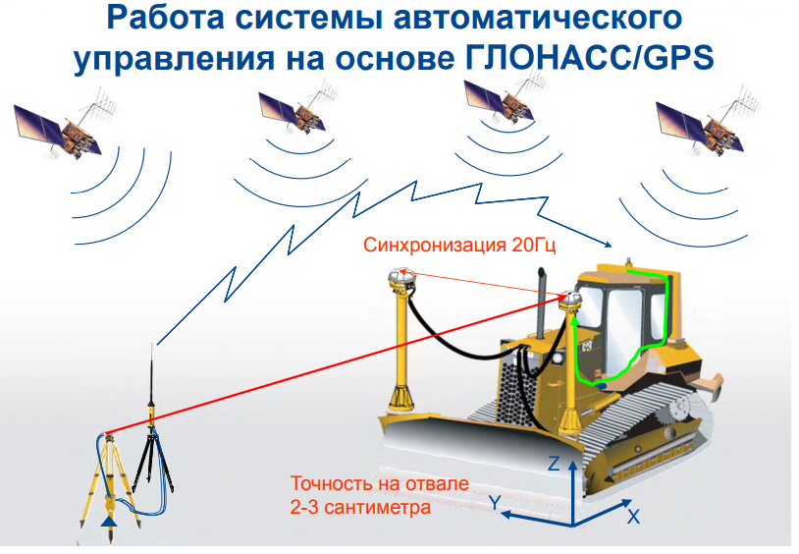

Рисунок 36 - Принципиальная графическая схема управления рабочим отвалом землеройной техники

  - Время проведенноно эксперимента.
- Начало монтажа оборудования и сбор данных о дороге 1 июля 2022 г. с 9:00 утра
- Завершение монтажа и калибровки оборудования 5 июля 2022 г. в 17:00
- Проведение эксперимента 6 июля 2022 г. с 9:00 по 16:00
  - Порядок реализации экспериментальных опытов.
Преред проведением эксперимента проведен вводный инструктаж оператору автогрейдера по технике безопасности и особенностями управления машиной оборудованной системой спутникового 3D невилирования в ручном и автоматическом режиме. Оператор автогрейдера наглядно видит проект дороги на мониторе внутри кабины. Система показывает отклонения от проектного профиля дороги в цветовой кодировке.
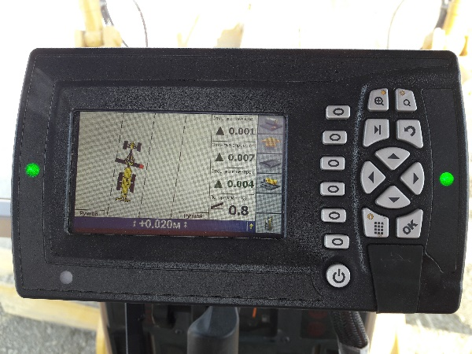

Рисунок 37 - Графический монитор в кабине оператора автогрейдера

Поперечный разрез на типовом пикете. Зоны со срезкой материала

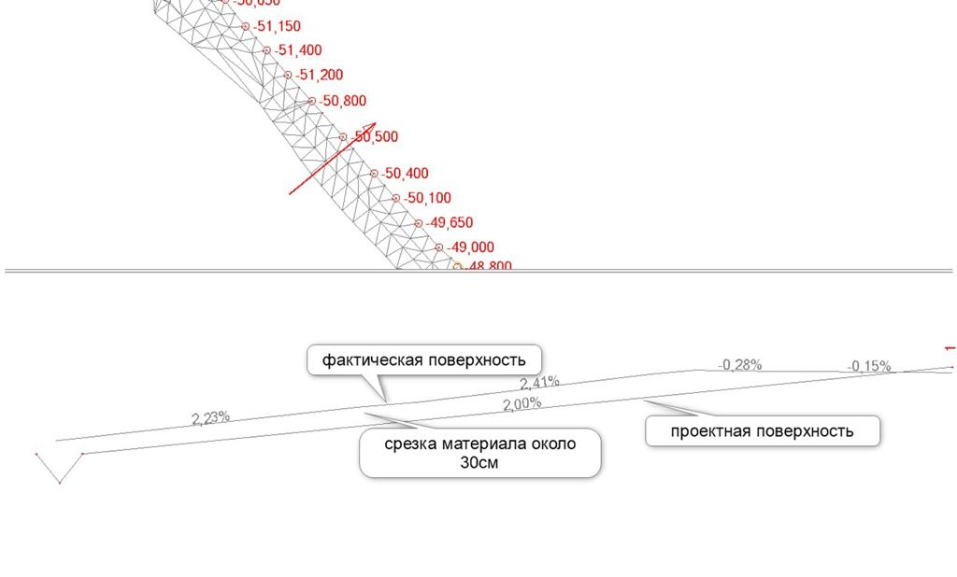

Рисунок 38 - План работ по срезке технологической дороги
Поперечный разрез на типовом пикете. Зоны с отсыпкой материала

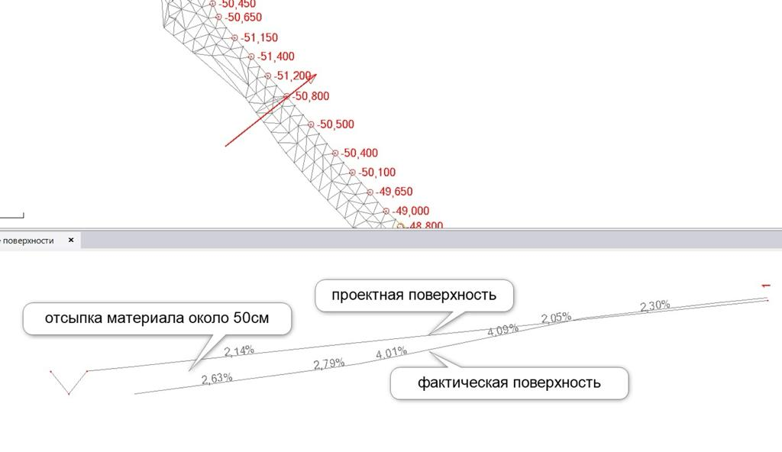
Рисунок 39 - План работ по отсыпке технологической дороги

  - Методика проведения экспериментальных исследований
Автогрейдер работая в автоматическом режиме невилирования отвала получал сигнал для коректировки положением отвала со спутника посредством базовой станции.
Базовая RTK станция — это устройство, посылающее через радиочастоту в диапазоне от 400МГц до 470МГц корректирующий сигнал (поправки), позволяющий повысить точность обычного GPS-позиционирования (определения координат) до 1-2см.
Основными компонентами базовой станции являются GNSS-приемник, а также специальное ПО для управления данными. Также, в ее состав может входить спутниковая антенна, источник бесперебойного питания, средства связи. Базовая станция может работать полностью автономно, без участия оператора.
Сигнал от станции передается на ровер пользователям, например, технике, оснащенной 3D и геодезистам/маркшейдерам на их мобильные комплексы (роверы), в радиусе примерно 10-50 км.
Измерение качества профиля дорог производился GPS ровером точностью до 3-5 миллиметров.
Бортовая система мониторинга VIMS карьерного самосвала Caterpillar 785C основана на замерах давления рабоческой жидкости с гидроцилиндров подвески базы колес и бортовой информационной системы ESM. Как на рисунке 42 наглядно показаны диаглнальные, поперечные и боковые перегрузки на раму самосвала что характерно влияет на скорость перемещения а соответственно время рейса и производительность, частоту переключения коробки переключения передач и расход топлива. При помощи программы VIMS Супервайзер возможно вычисление индекса дорог от 1 до 10 по классификации компании Катерпилер.

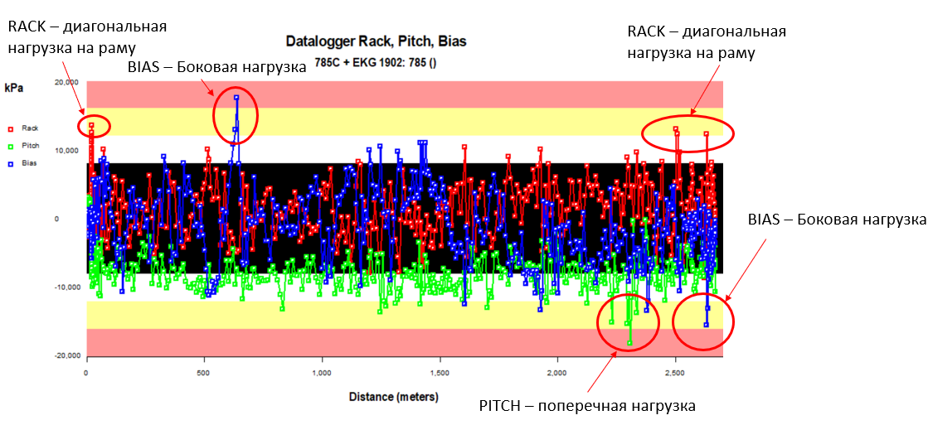

Рисунке 40 - График изменении нагрузок на подвеску карьерного самосвала по ходу рейса. Области показанные желтым и красным цветом рекомендуются для ремонта дороги

  - Исследование погрешности при использовании спутникового нивелирования отвала грейдера при строительстве карьерных технологических дорог
Обоснование способов обработки и анализ результатов эксперимента
Анализ результатом основан на сравнении показании системы VIMS до и после эсперимента. Как на рисунке 41-43 показанны критические показатели до проведения эксперимента. На рисунке 44- 46 показаны критические показатели после проведения эксперимента.

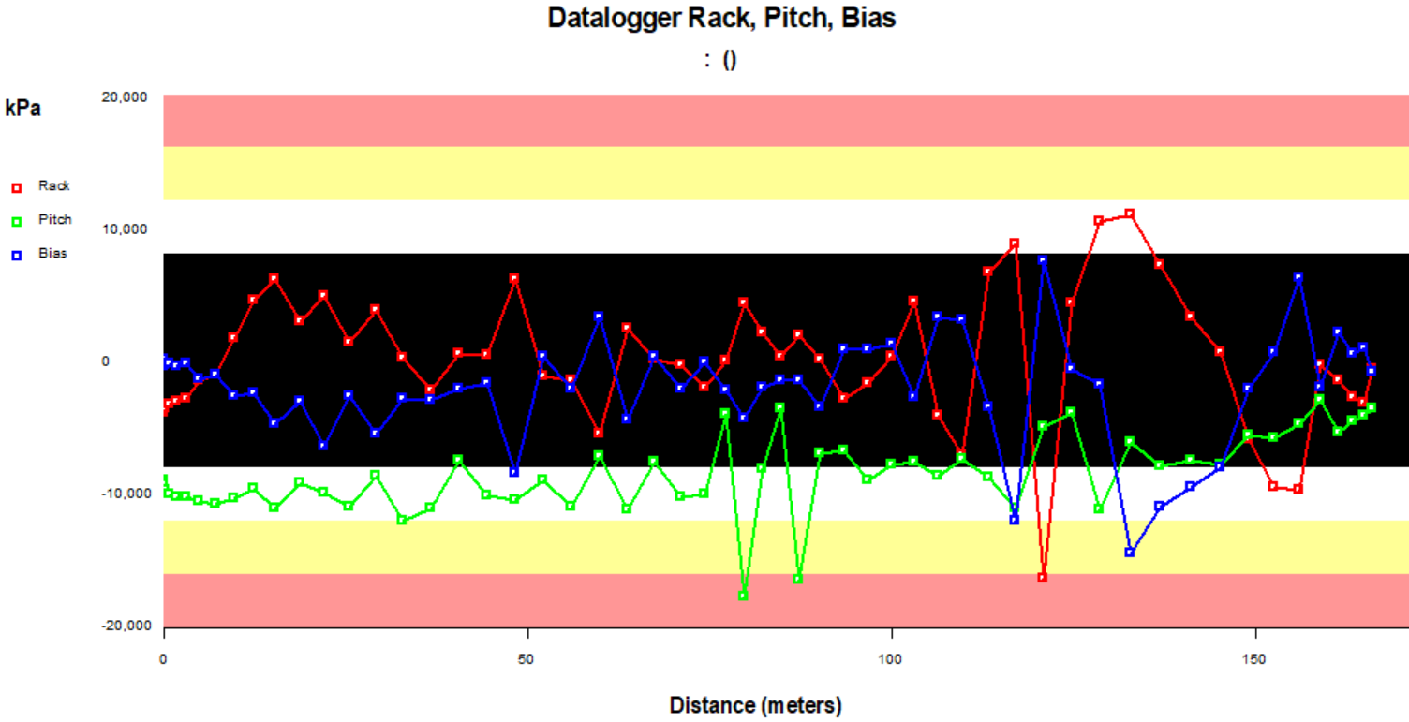

Рисунок 41 - Показания VIMS до эксперимента
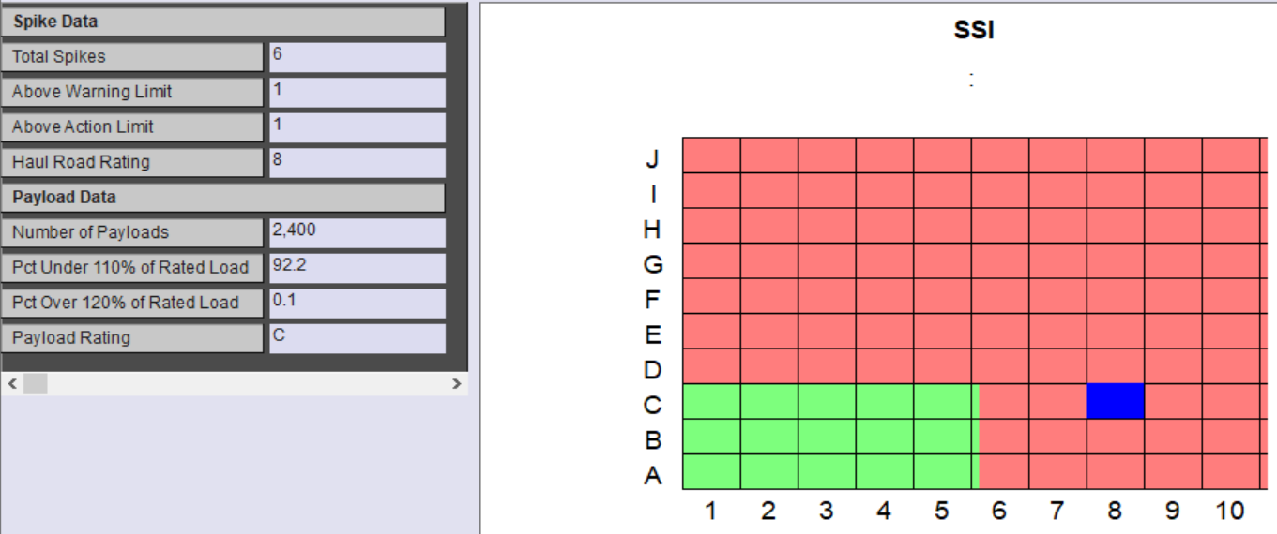

Рисунок 42 - Индекс дороги до эксперимента. Индекс дороги – 8

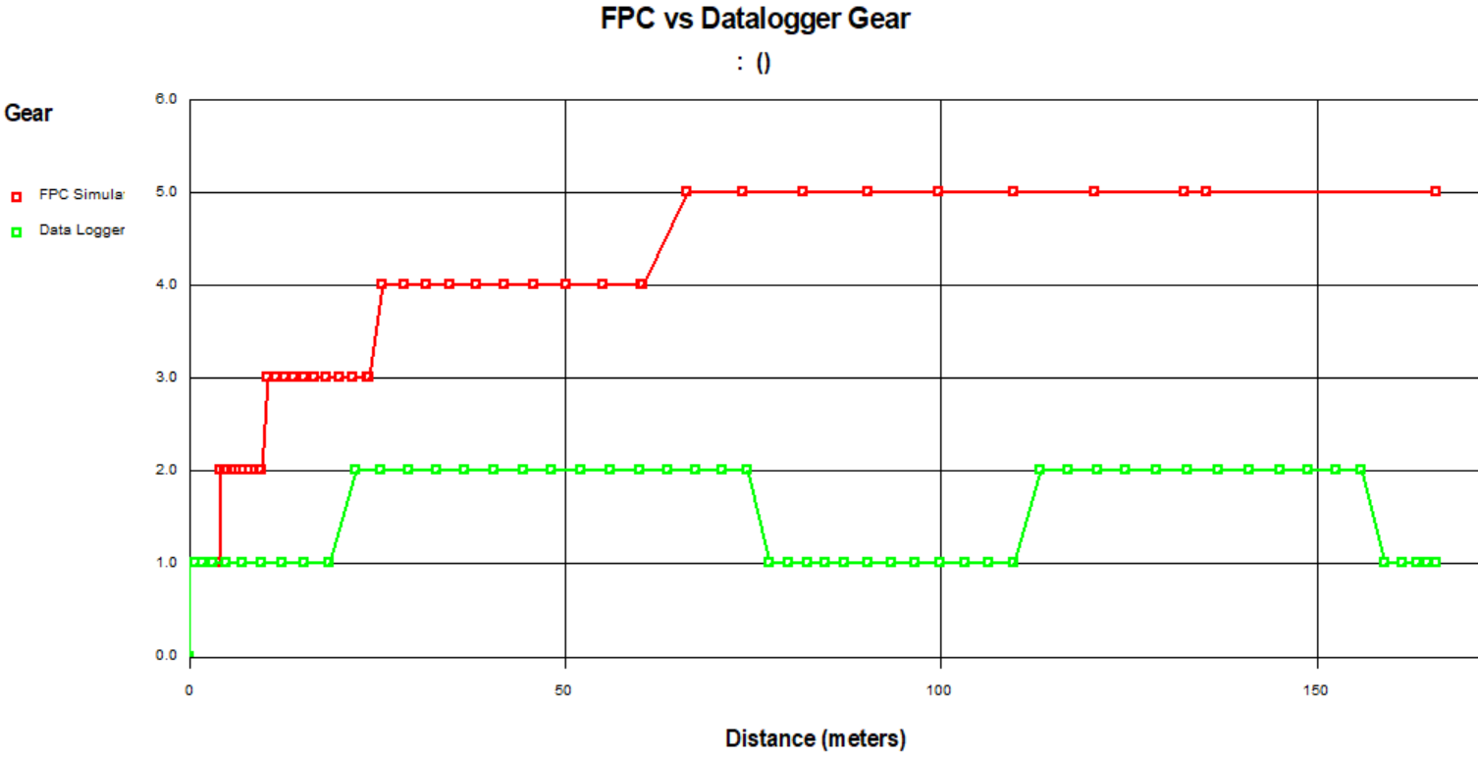

Рисунок 43 - Данные о работе КПП до эксперимента. Расход топлива – зеленая линия, Переключение передач – зеленая линия

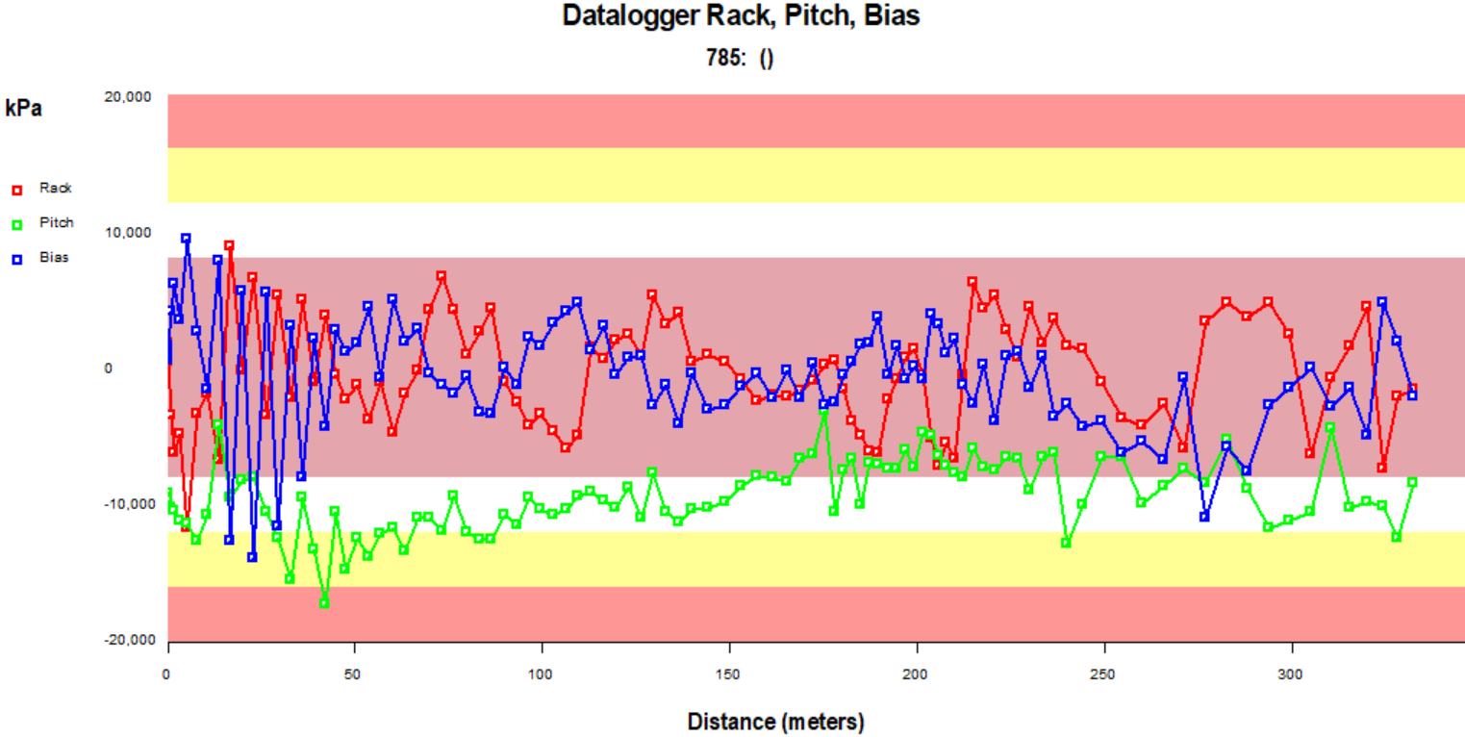

Рисунок 44 - Показания VIMS до эксперимента

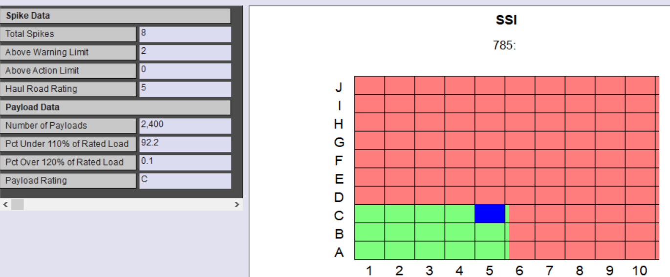

Рисунок 45 - Индекс дороги до эксперимента. Индекс дороги – 5

Переключение передач – Зеленая линия фактическая передача
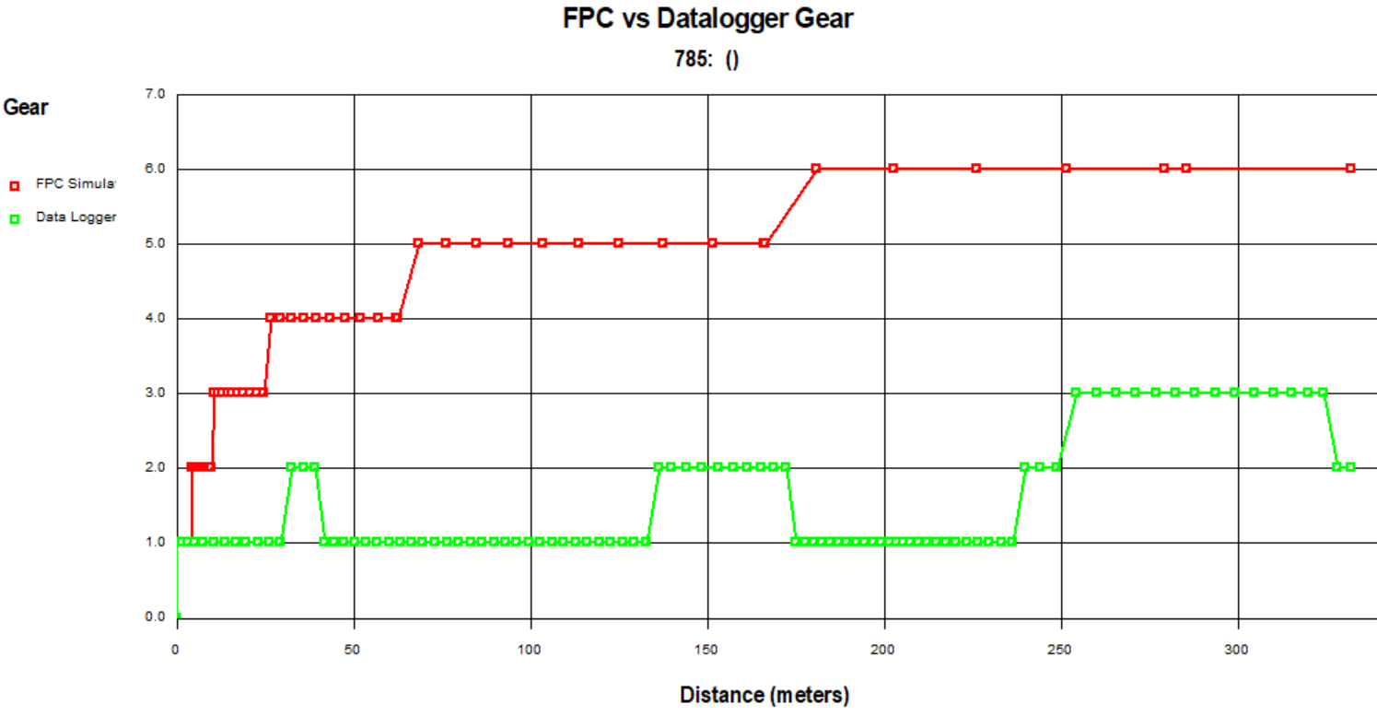

Рисунок 46 - Данные о работе КПП до эксперимента. Расход топлива – зеленая линия, Переключение передач – зеленая линия

После эксперимента на одном и том же участке автосамосвал проехал на более повышенной передаче 100 метров вместо 30 метров что привело в пониженному расходу топлива.
Система автоматического управления рабочим отвалом автогрейдера последством системы спутникового 3D нивелирования стратегически важное направление для улучшения точности профилирования технологических дорог. Данная технология показала увеличение точности профилирования дорог с 5-10 см до 2-3 см, что на 200-300% выше.
Результаты топосъемки участка дороги до (исходная поверхность)

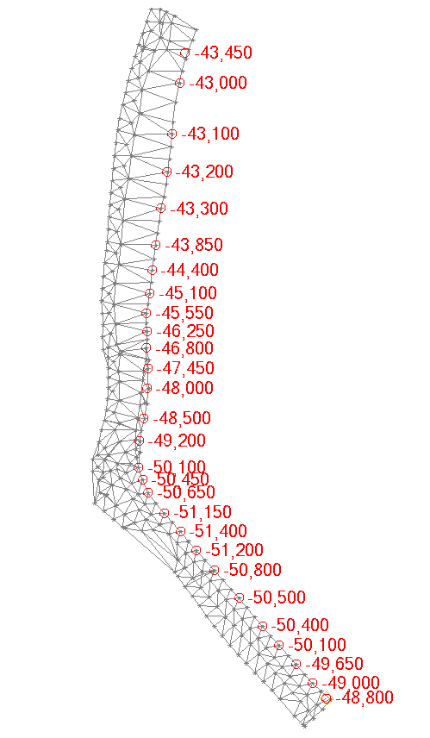
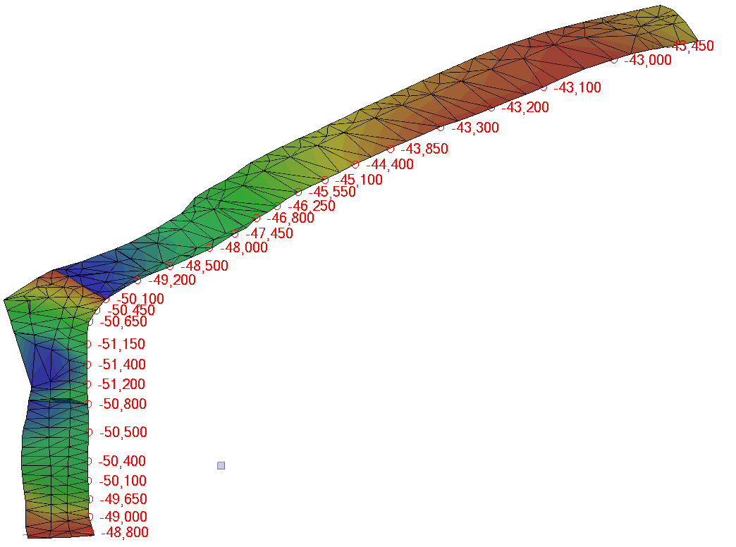

Рисунок 47 - Топосъемка исходной поверхности

Результаты топосъемки участка дороги после (после 3D профилирования)

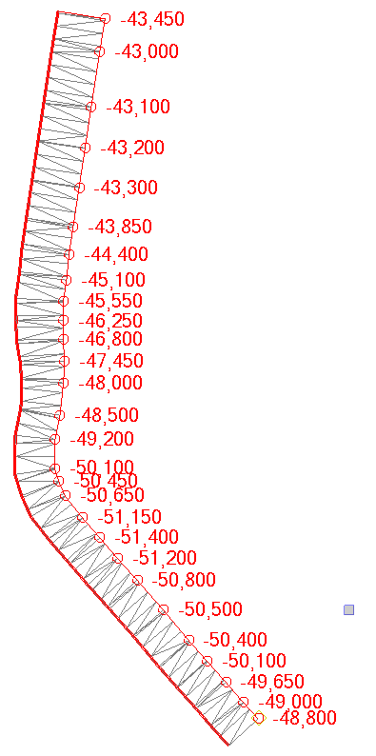
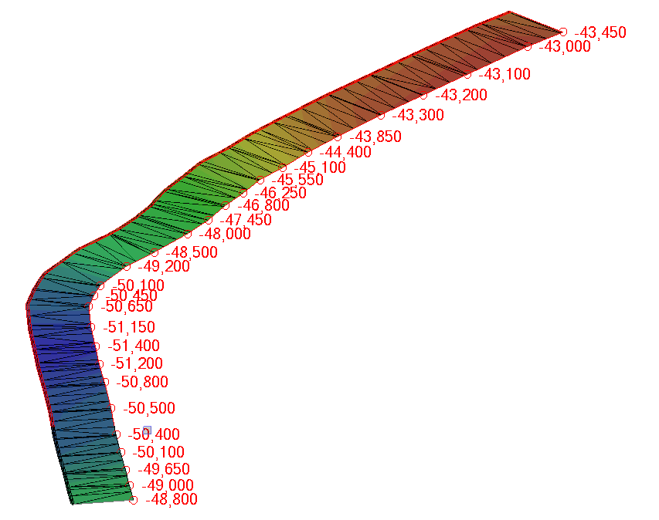

Рисунок 48 - Топосъемка поверхности после нивелирования
  - Установление регрессионных зависимостей нагруженности металлоконструкций автосамосвалов от характеристик дефектов карьерных дорог
Экспериментальные заезды производились на заранее подготовленные препятствия в виде насыпи продольной треугольного сечения под углом уклона насыпи 45 градусов, высотой 30, 20 и 10 см. после наезда полностью груженного самосвала на скорости 30 км/час.
Изменение давления гидравлического масла в подвесках самосвала измерялись по средством бортовой системы мониторинга самосвала который получает данные из датчиков давления монтированные непосредственно на гидроцилиндрах подвески самосвала.

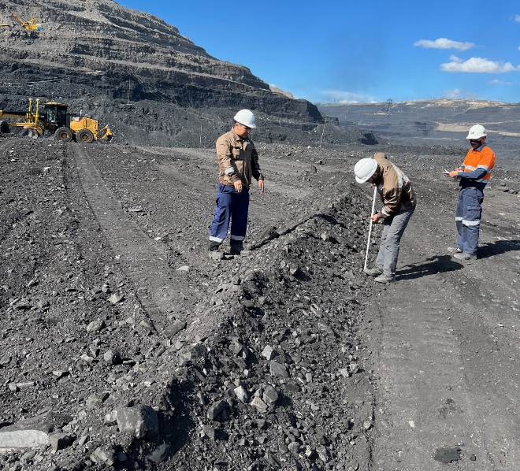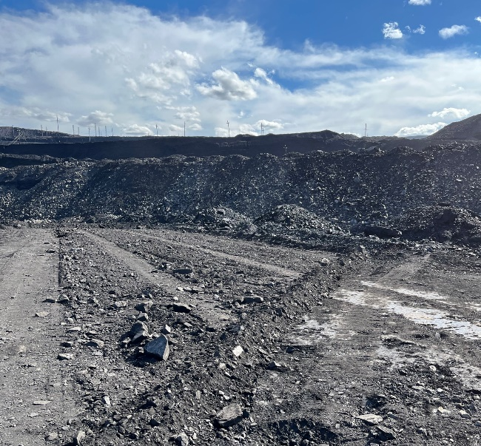
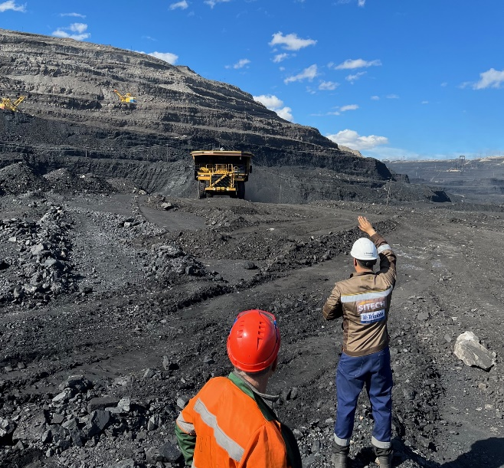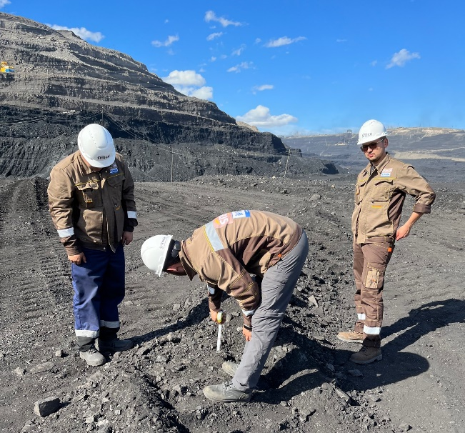

Рисунок 49 - Изображение подготовки препятствии для экспериментальных заездов

Таблица 13 - Данные об изменениях давления в подвесках самосвала

Вид деформации | Изменение давления при различных высотах дефектов дорог, кПа
Вид деформации | 10 см | 12 см | 14 см | 18 см | 20 см | 22 см | 24 см | 28 см | 30 см
RACK | 8000 | 9000 | 7260 | 12000 | 11000 | 9830 | 14000 | 18000 | 17000
BIAS | 6000 | 5000 | 6000 | 8840 | 10000 | 13700 | 13100 | 13000 | 15500
PITCH | 7000 | 8000 | 9100 | 11300 | 12000 | 14200 | 16200 | 15400 | 18000

Рисунок 50 - Графики изменения давления в подвесках при различных препятствиях

3.6 Методика вычислительного эксперимента и проверка разработанных аналитических моделей на адекватность
Эксперимент очевидно доказал что оценка качества дороги путем сбора и анализа дынных об изменении давления гидравлической жидкости в гидроцилиндрах подвесок автосамосвалах является надежным источником данных для оценки состояния технологических дорог горного предприятия. Собранные данные показывают четкую закономерность изменения давления в подвесках от состояния дороги.
Применение технологии спутникового нивелирования на тяжелых автогрейдерах позволяет увеличить производительность и качество при строительстве и поддержании технологических дорог. Индекс дороги изменился с 8 до 5.
Система автоматического управления рабочим отвалом автогрейдера посредством системы спутникового 3D нивелирования стратегически важное направление для улучшения точности профилирования технологических дорог. Данная технология показала увеличение точности профилирования дорог с 5-10см до 2-3см, что на 200 - 300% выше.
Изменение качества нивелирования положительно сказывается на работе трансмиссии автосамосвала путем меньших переключении на низшую передачу. Средняя скорость машины выше, что положительно сказывается на производительности технологического транспорта и удельного расхода топлива. Очевидно, что применение цифровых технологии спутникового нивелирования приводит к снижению выбросов СО2.

Выводы по разделу 3
1. Диагностирование дефектов внутрикарьерных дорог путем интеллектуального анализа изменения величины нагруженности на металлоконструкции автосамосвалов при их движении от дефектов дорожного покрытия, возможно посредством датчиков давления, установленных на неподрессоренной части автосамосвала, что позволяет автоматически в реальном режиме времени распознавать виды и характеристики дефектов карьерных дорог, устанавливать их параметры, планировать объемы ремонтных работ и прогнозировать ресурс безопасной работы;
2. Обоснован и подтвержден (патент №36278) новый способ мониторинга состояния видов, характеристик и дефектов карьерных дорог с помощью постоянной регистрации величины нагруженности на неподрессоренные части кузова автосамосвалов в процессе их рейсовой работы;
3. На основе регрессионного анализа получены зависимости изменения величины нагруженности на металлоконструкции автосамосвалов при их движении от дефектов дорожного покрытия, посредством датчиков давления, установленных на неподрессоренной части автосамосвала;
4. Разработан метод определения вида и характеристик дефектов внутрикарьерных технологических дорог, который позволяет вести непрерывную запись численных значений нагруженности металлоконструкций автосамосвалов от дефектов и неровностей карьерных дорог с привязкой их по месту измерения спутниковой системой позиционирования, который обеспечивает повышение долговечности металлоконструкций автосамосвалов за счет исключения пиковых нагрузок на металлоконструкции автосамосвалов, снижения эксплуатационных расходов на их ремонт и обеспечивает повышение эффективности карьерного автотранспорта в целом;
5. Разработаны электронные модели интеллектуальной аналитики данных бортовых программных средств с использованием нейронных сетей и интеллектуального анализа, которые позволяют автоматически в реальном режиме времени распознавать виды возможных дефектов карьерных дорог, планировать объемы ремонтных работ и прогнозировать ресурс безопасной работы карьерного автотранспорта;
6. Составлены алгоритмы самообучающихся программных комплексов, которые позволяют составлять для конкретного предприятия базу данных дефектов внутрикарьерных технологических карьерных дорог при разных типах автосамосвалов с целью обнаружения их дефектов и прогнозирования ресурса срока службы дорог, формирования предупреждений с рекомендациями в виде сигнальной лампы о снижении скорости движения на указанном пикете карьерной дороги или звуковом сигнале о том, что дальнейшее движение может привести к аварийным последствиям.

- РАЗРАБОТКА МЕРОПРИЯТИЙ ПО СНИЖЕНИЮ ОТРИЦАТЕЛЬНОГО ВЛИЯНИЯ ДЕФЕКТОВ КАРЬЕРНЫХ ДОРОГ НА ЭФФЕКТИВНОСТЬ КАРЬЕРНОГО АВТОМОБИЛЬНОГО ТРАНСПОРТА

  - Разработка методики мониторинга и прогнозирования состояния карьерных дорог на основе интеллектуального анализа данных бортовых систем автосамосвалов
ИНС, также известные как нейронные сети (НС), моделируемые нейронные сети (МНС) или параллельная распределенная обработка (ПРО), представляют собой методы, которые мозг использует для обучения [42]. ИНС представляют собой серию математических моделей, которые имитируют некоторые из известных характеристик естественных нервных систем и делают набросок аналогий адаптивного естественного обучения [43]. Ключевым компонентом парадигмы ИНС является необычная структура системы обработки данных. ИНС используются в различных компьютерных приложениях для решения сложных задач. Это отказоустойчивые и простые модели, которым не требуется информация для определения связанных факторов и математическое описание явлений, вовлеченных в процесс [44].
Основной частью структуры НС является «узел». Биологические узлы суммируют сигналы, полученные от многочисленных источников, различными способами, а затем выполняют нелинейное воздействие на результаты для создания выходных данных. НС обычно имеют входной слой, один или несколько скрытых слоев и выходной слой. Рисунок 50. Каждый вход умножается на связанный с ним вес, и в простейшем случае эти величины и смещения объединяются. Затем они проходят через функции активации для создания выходных данных по формуле 3.
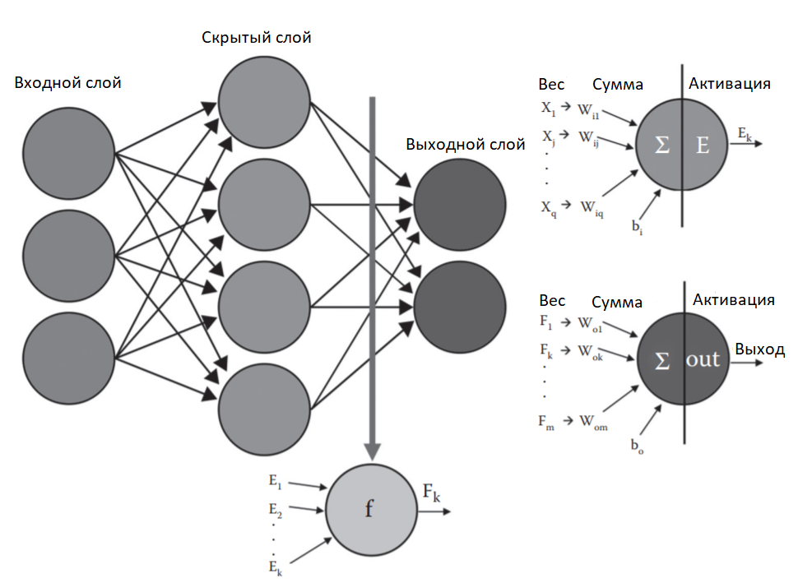

Рисунок 51 - Структура искусственной нейронной сети [45]

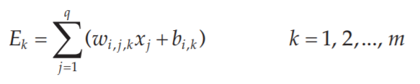 (5)

где:
$x$ – номализованная входная переменная
$w$ – вес входной переменной
$i$ – входная переменная
$b$ – смещение
$q$ – количество входных переменных
$k$ и $m$ – счетчик и количество узлов НС соответственно в скрытом слое

Функции активации активации состоят из линейных и нелинейных уравнений. Коэффициенты, связанные со скрытым слоем, сгруппированы в матрицы $w_{i,j,k}$ и $b_{i,k}$ . Формула 4 можно использовать как функцию активации между скрытыми и выходными слоями (в этом уравнении f – передача функции).

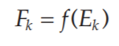 (6)
Выходной слой вычисляет взвешенную сумму сигналов, представленных скрытым слоем, а связанные с ним коэффициенты сгруппированы в матрицы $W_{o,k}$ и $b_{o}$. Используя матричную запись, выход сети может быть задан как в формуле 5.

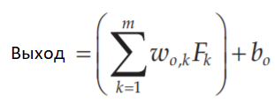 (7)

Важнейшей частью моделирования НС является обучение сети и выполняется с использованием двух методов: неконтролируемого и контролируемого вида. Самым распространённым является алгоритм обратного распространения. Алгоритм обучения как процедура состоит из корректировки коэффициентов (веса и смещения) сети, чтобы минимизировать ошибки между предполагаемым выходом и реальным.
Анализ дороги произведен на золоторудном карьере Алтынтау-Кокшетау по двум маршрутам перевозки горной массы самосвалами САТ 777F.
Модель искусственной нейронной сети обработки данных и прогнозирования (рисунок 51).

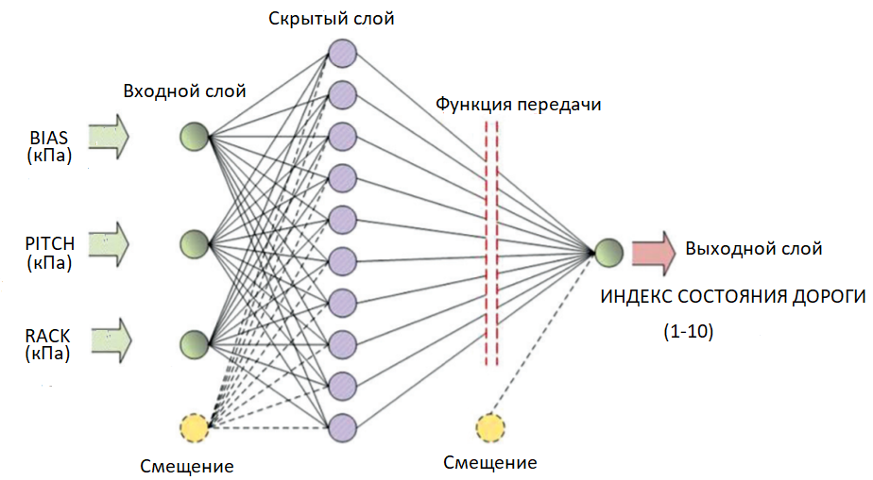

Рисунок 52 - Модель искусственной нейронной сети обработки данных и прогнозирования состояния технологической дороги

Расшифровка обозначений BIAS, PITCH, RACK – основные кумулятивные нагрузки на подвески самосвала испытываемые при движении в груженном состояний с превышением их допустимого диапазона усталости, по основным маршрутам 1 и 2
- BIAS – Нагрузки возникающие при боковых давлениях на подвески, т.е – на поворотах, при неправильном распределении груза в кузове. Рисунок 53.
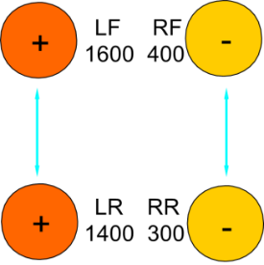
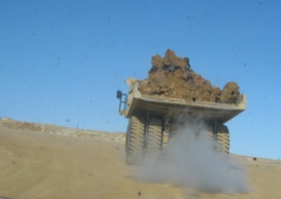

Рисунок 53 - Иллюстрация боковых перегрузов BIAS

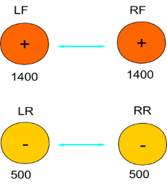
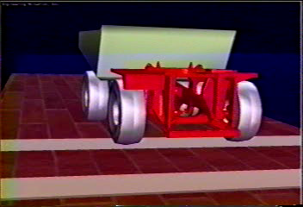
PITCH – Нагрузки возникающие при поперечных давлениях на подвески, т.е – на неровностях на дороге, при волнистой дороге или резко изменяющимся уклоне (рисунок 54).

Рисунок 54 - Иллюстрация поперечных перегрузок PITCH

RACK – Нагрузки возникающие при диагональном давлений на подвески, т.е рама самосвала испытывает торсионные нагрузки – возникают из за неровностях на дороге, на погрузке в забое

  - Разработка комплексной системы анализа состояния внутрикарьерных дорог
Оборудование и программное обеспечение для приема и обработки цифровых сигналов бортовой измерительной системы автосамосвала включают, структуру интеллектуального анализа цифровых данных с использованием нейронных моделей искусственного интеллекта, которые позволяют распознавать вид и устанавливать характеристики обнаруживаемых дефектов при мониторинге карьерных дорог. Важнейшей частью при этом является предварительное обучение системы по выделению и сортировке неструктурированных данных измерения с последующим их разделением по конкретным видам дефектов карьерных дорог.
Процесс обучения программного обеспечения бортовой системы автосамосвалов, оборудованных системой по распознаванию видов дефектов карьерных дорог, применительно к конкретным типам автосамосвалов и горнотехническим условиям разрезов и карьеров осуществляется путем интеллектуального анализа регистрируемых бортовыми системами мониторинга данных нагруженности металлоконструкций автосамосвалов с использованием нейронных моделей искусственного интеллекта. До начала процесса мониторинга состояния карьерных дорог в реальном режиме времени проводят экспериментальные исследования по обучению программного обеспечения системы по распознаванию видов дефектов карьерных дорог. Для этого используют участки существующих карьерных дорог с наличием возможных дефектов или искусственно созданных на карьерной дороге и проводят экспериментальные исследования по этим участкам с записью значений изменения нагруженности металлоконструкций движущегося карьерного автосамосвала от наличия дефектов карьерной дороги. Экспериментальные данные служат основой для обработки данных и обучения программы бортовой системы мониторинга по распознаванию видов дефектов карьерных дорог, а также аналитического установления скрытых зависимостей нагруженности металлоконструкций движущегося карьерного автосамосвала от изменения параметров возможных видов дефектов карьерных дорог для прогнозирования их ресурса и установления рациональных значений скорости движения автосамосвалов на участках с дефектами дороги.
Бортовая вычислительная система мониторинга показателей автосамосвала VIMS, входящая в стандартную комплектацию автосамосвалов например Caterpillar или устанавливаемая по заказу содержит: электронные датчики давления; интеллектуальную систему мониторинга по поиску, регистрации и обработки данных контроля и анализа состояния карьерных дорог; индикаторы управления полезной нагрузкой автосамосвала; устройства замедления скорости движения автосамосвала; приемник спутниковых сигналов, модем и контроллер GPS/ГЛОНАСС.
Сущность данного способа состоит в том, что до начала процесса мониторинга состояния карьерных дорог в реальном режиме времени проводят экспериментальные исследования по обучению программного обеспечения системы VIMS по распознаванию видов дефектов карьерных дорог. По результатам экспериментальных исследований устанавливают аналитические зависимости нагруженности металлоконструкций движущегося карьерного автосамосвала от изменения параметров возможных видов дефектов карьерных дорог для прогнозирования их ресурса и установления рациональных значений скорости движения на участках с дефектами дороги. Например, аналитическая зависимость нагруженности металлоконструкций движущегося карьерного автосамосвала (Н) кПа от изменения неровностей карьерной дороги при 100 % загрузке кузова автосамосвала имеет следующий вид на формуле 8:

H = k x h^{в} (8)

где, k=4748,4 –коэффициент регрессии;
h – Высота неровностей карьерной дороги. мм;
в = 0.31 – коэффициент регрессии.
Аналогично составляют аналитические зависимости для других возможных дефектов карьерной дороги. в частности: выбоин; ям; морозного пучения; образования колеи; продольных волн; обводненности; просадок и др.
Известны способы измерения геометрических параметров профиля дороги, включающие подачу на поверхность дорожного покрытия световых, лазерных излучений, ультразвуковых сигналов, прием отраженных сигналов и их преобразование в аналоговые сигналы, передачу преобразованных сигналов и определение по заданным программам геометрических параметров профиля и шероховатости дорожного покрытия.
Недостатками указанных способов являются большая сложность аппаратно-программного обеспечения, дороговизна измерений, зависимость измерений от времени суток, освещенности, погодных условий, недостаточная надежность излучающих устройств.
Наиболее близким по технической сущности к предлагаемому техническому решению является способ [Патент RU №2519002, опубликовано 10.06.2014, Бюл. 16, МПК Е01С23/07], принятый в качестве прототипа способа. Данный способ заключается в том, что диагностика ровности поверхности дорожного полотна осуществляется посредством анализа и сравнения амплитуд вибровоздействий от неровностей дорожного покрытия при движении автомобиля, в котором непрерывно измеряют вибрации при движении посредством вибродатчиков, установленных на неподрессоренной части автомобиля по осям четырех колес. Этот способ предполагает наличие человеческого фактора в процессе анализа и сравнения значений амплитуд вибровоздействий от неровностей дорожного покрытия, что приводит к снижению достоверности и точности измерений.
Недостатками данного способа являются:
-«сглаживание» неровностей с малыми длинами волн, соизмеримыми с размерами колеса автомобиля, что приводит к снижению точности определений вибродействий;
-необходимость ограничения скорости движения автомобиля из-за больших амплитуд неровностей;
-отсутствие возможности выявления основных видов дефектов карьерных дорог (выбоины, ямы, морозное пучение, образование колеи, обводненность. волны и др.). оказывающих отрицательное влияние на степень нагруженности металлоконструкций автосамосвала;
- нет возможности установления взаимосвязи между нагруженностью металлоконструкций автосамосвалов и параметрами различных видов дефектов карьерных дорог, что не позволяет объективно оценивать текущее эксплуатационно-техническое состояние возникающего дефекта дороги, прогнозировать безопасные сроки эксплуатации и формулировать рекомендации о ремонтах карьерной дороги и скоростях движения автосамосвалов;
- способ не обеспечивает выявление недопустимых предельных значений нагруженностей металлоконструкций в период движения. связанных с загруженностью кузова. скоростью движения автосамосвала и характеристиками дефектов карьерной дороги.
Технической задачей предлагаемого изобретения является установление вида и характеристик дефектов карьерных технологических дорог.
Техническим результатом является создание способа определения вида и характеристик дефектов карьерных технологических дорог, который позволяет упростить процесс измерения, повысить долговечность металлоконструкций автосамосвалов за счет исключения пиковых нагрузок металлоконструкций автосамосвалов от дефектов карьерных технологических дорог, превышающих допустимые значения, снизить эксплуатационные расходы на ремонт металлоконструкций автосамосвалов, повысить их энергоэффективность. Помимо этого, новыми функциями изобретения является возможность обоснованно рекомендовать сроки эксплуатации дорожного покрытия и рациональные скорости движения автосамосвалов по проблемным участкам карьерных технологических дорог.
Технический результат достигается упрощением процесса установления вида и характеристик дефектов карьерной дороги путем непрерывной регистрации численных значений нагруженности металлоконструкций автосамосвалов (кПа) при их движении от дефектов карьерных дорог, посредством датчиков давления, установленных на неподрессоренной части автосамосвала. На этапе паспортизации дороги, перед вводом в эксплуатацию, создают эталонную базу параметров дефектов дорожного покрытия, для чего осуществляют непрерывную запись численных значений нагруженности металлоконструкций автосамосвалов от дефектов и неровностей карьерных дорог с привязкой по месту измерения спутниковой системой позиционирования. Данные значений измерений нагруженности металлоконструкций автосамосвалов от дефектов дорожного покрытия записывают на жесткий диск бортового компьютера. В процессе эксплуатации дороги осуществляют диагностику состояния дорожного покрытия, записывая значения нагруженности металлоконструкций автосамосвала, данные значений измерений нагруженности металлоконструкций автосамосвала текущей записи сравнивают с предшетствующими значениями измерений нагруженности металлоконструкций. По величине нарастающей разности значений нагруженности металлоконструкций эталонной и текущей записей измерений принимают решение о продолжении эксплуатации дороги, или о ремонте карьерных дорог, или ограничении скорости движения на проблемных участках дороги.
Предлагаемый способ осуществляется следующим образом. До начала процесса мониторинга состояния карьерной дороги проводят экспериментальные исследования по обучению программного обеспечения бортовой системы сбора данных типа VIMS по распознаванию видов и параметров дефектов карьерной дороги. По результатам экспериментальных исследований устанавливают аналитические зависимости нагруженности металлоконструкций движущегося карьерного автосамосвала от изменения параметров возможных видов дефектов карьерных дорог для прогнозирования их ресурса и установления рациональных значений скорости движения на участках с дефектами карьерной дороги. Затем создают эталонную базу параметров дефектов карьерной дороги перед вводом ее в эксплуатацию. Для этого бортовой вычислительный мобильный комплекс автосамосвала посредством совместной работы со спутниковой системой позиционирования устанавливают в исходное положение с известными координатами, используемыми при подготовке проекта дороги в качестве реперной. Выполняют паспортизацию карьерной дороги путем регистрации нагруженности металлоконструкций движущегося карьерного автосамосвала от дефектов карьерной дороги при разной загруженности кузова автосамосвала и скорости его движения при этом состояние возможного дефекта дорожного покрытия оценивается степенью отклонения нагруженности металлоконструкций движущегося карьерного автосамосвала от номинального до максимального предельно допустимого значения, рекомендованного заводом изготовителем.
Способ поясняется чертежами:

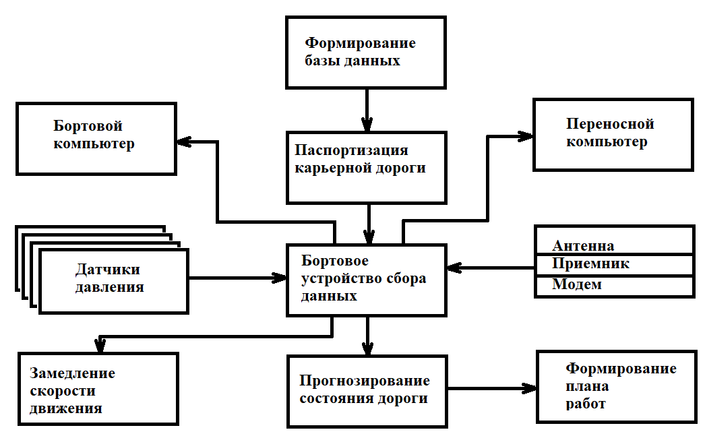
Рисунок 55 - Структурная схема этапов работ
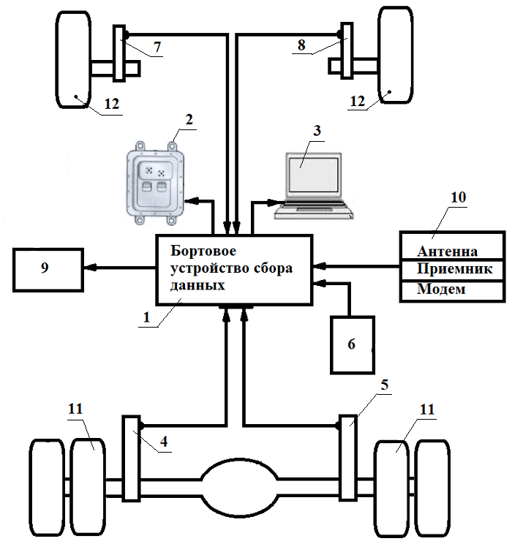
1– Бортовое устройство сбора данных; 2 – Бортовой компьютер; 3 – Переносной компьютер; 4, 5 – Датчики давления задней подвески автосамосвала; 6 – Пульт управления; 7, 8 – Датчики давления передней подвески автосамосвала; 9 – Устройство регулирования скорости движения автосамосвала; 10 – Система позиционирования автосамосвала; 11 – Задние колеса автосамосвала; 12 – Передние колеса автосамосвала.
Рисунок 56 - Принципиальная схема процессов измерения
Критерием оценки состояния обнаруженного вида и параметров дефекта карьерной дороги в предлагаемом изобретении являются максимально допустимые значения нагруженности металлоконструкций автосамосвалов от датчиков давления, установленных на неподрессоренной части автосамосвала в местах крепления амортизаторов. Датчик давления выступает как регистратор изменений нагруженности металлоконструкций (кПа) движущегося карьерного автосамосвала от наличия дефектов карьерной дороги.
Данные измерений передают в вычислительный комплекс и записывают на жесткий диск бортового компъютера вместе с данными о скорости движения автосамосвала, загрузке кузова и координатах спутниковой системы позиционирования. При обработке параметров измерений анализ информации может быть проведен по отдельным датчикам давления, а для обобщенного анализа данные датчиков давления усредняют. Данные датчиков давления считывают и сохраняют в базе данных вычислительного комплекса для построения характеристик нагруженности металлоконструкций от дефектов дороги. При обработке информации используют известные методы цифровой обработки сигналов при испытаниях и интеллектуальную аналитику больших объемов данных.
Выводы о актуальном состоянии выявленных дефектов карьерной дороги. На основе проверенных представлений о зависимостях нагрузки металлоконструкций движущегося самосвала от параметров дефектов карьерной дороги, регистрируемых передвижным измерительным комплексом, осуществляется путем сравнения текущих и справочных записей нагрузки металлоконструкций движущегося самосвала на изменение параметров возможных видов дефектов карьерных дорог в одних и тех же точках по маршруту карьерной дороги.
На основе предложенного метода отслеживается изменение нагрузки на металлоконструкции движущегося самосвала вследствие воздействия дефектов карьерной дороги при движении самосвала, что косвенно характеризует показатели состояния дефектов карьерной дороги. Решение о продолжении эксплуатации карьерной дороги может быть принято, если разница в значениях нагрузок металлоконструкций движущегося самосвала текущего и справочного учета для района исследований не превышает допустимых значений. Как только нагрузка на металлоконструкции движущегося самосвала от воздействия дефектов карьерной дороги превышает допустимые значения, принимается решение или рекомендация о проведении ремонтных работ на участке карьерной дороги. выпущен для снижения скоростного режима. Поскольку значения эталонного и текущего расчета нагрузки на металлоконструкции движущегося самосвала от воздействия дорожных дефектов привязаны к координатам дороги, можно провести дополнительное инструментальное обследование проблемного участка, чтобы спрогнозировать и уточнить объем ремонтных работ. Путем сравнения сохраненных показаний нагрузки на металлоконструкции движущегося самосвала с текущими оценивается эксплуатационное состояние дефекта горной дороги и составляется ее прогнозный срок службы.
Для реализации заявляемого способа может быть использован следующий приборный состав (рисунок 56). На подобие Caterpillar VIMS (1) – Бортовая интеллектуальная система мониторинга, входящая в стандартную комплектацию автосамосвала, позволяет контролировать (бортовой (2) и переносной компьютер – (3)) изменение нагруженности автосамосвала в реальном режиме времени в зависимости от воздействия дефектов карьерной дороги, степени загрузки кузова горной массой и скорости движения автосамосвала. Основной модуль VIMS регистрирует и сохраняет данные от датчиков давления (задней подвески (4,5) и передней подвески- (7,8)) и делает их доступными для водителей автосамосвалов, операторов производственных отделов и ремонтных дорожных служб. Эти данные можно отправлять на дисплей компьютера в кабине автосамосвала, загружать на ПК или передавать по беспроводной сети на главный компьютер для анализа и принятия производственных решений. Для управления накопленными данными используют понятие интеллектуального анализа данных – это процесс поиска и обнаружения в накопленных данных скрытых (неявных) зависимостей нагруженности автосамосвалов в реальном режиме времени в зависимости от воздействия дефектов карьерной дороги для установления вида и характеристик дефектов карьерной дороги.
Связь с компьютером вычислительного комплекса осуществляется с помощью пульта управления (6). Устройство регулирования скорости движения автосамосвала (9) обеспечивает поддержание заданной скорости движения автосамосвала на проблемных участках карьерной дороги.
На дисплее бортового компьютера водитель автосамосвала получает информационные и инструктивные сообщения о состоянии возникающих дефектов карьерной дороги, следующего содержания: первое - о возникновении вида дефекта карьерной дороги, рекомендующее о принятии к сведению без корректирующих воздействий; второе – предупреждение в виде сигнальной лампы с рекомендацией о снижении скорости движения на указанном пикете карьерной дороги; третье – оповещение сигнальной лампой и звуковым сигналом о том, что дальнейшее движение может привести к аварийным последствиям.
Оборудование для приема и обработки спутниковых сигналов системы позиционирования (10) содержит антенну, приемник спутниковых сигналов, модем и контроллер GPS/ГЛОНАСС. Связь между референсной станцией и приемником спутниковой системы позиционирования осуществляется по радиоканалу посредством модемов. Задние (11), передние (12) колеса и редуктор представляют собой стандартное оборудование автосамосвала. Совокупность используемых программно-аппаратных средств показывает, что предлагаемый способ осуществим в промышленных условиях и, следовательно, является промышленно применимым.
На сегодняшний день практический интерес вызывает также метод оценки состояния технологических дорог по данным с датчиков давления воздуха с крупно габаритных шин и методике анализа данных с датчиков с гидроцилиндров подвески с неподрессоренной части автосамосвалов. Методика оценки дорог по изменению давления в шинах менее труда затратна в монтаже и имеет привязку к системе спутникового позиционирования, однако метод не позволяет анализировать вид дефектов технологических дорог ограничиваясь только измерением перегрузов шин, температуры, уклонов и скорости передвижения автосамосвалов для предупреждения превышения рекомендованных показателей по ТКВЧ. Метод обработки данных с датчиков с гидроцилиндров подвески с неподрессоренной части автосамосвалов позволяет характеризовать дефекты дорог по видам что позволяет определять вид необходимых ремонтных работ.

4.3 Обработка данных промышленного эксперимента
Исходные данные об изменении давления гидравлического масла в гидроцилиндрах подвесок автосамосвалов САТ 785С грузоподьемностью 140 тонн приведены в приложении А.
В данном подразделе приведены результаты анализа экспериментальных данных по установлению зависимости изменения численных значений нагруженностей на металлоконструкции автосамосвала в зависимости от характеристик, вида и размеров дефектов карьерной технологической дороги.
В экспериментах учитывалось влияние дефектов карьерных дорог с размерами, которые воздействуют на все пятно контакта одного колеса автосамосвала размером 33.00R51. Дефекты карьерной дороги «Неровности дороги» означают наличие участков с возвышениями от проектного профиля дороги с отклонением от горизонтали не более 1 промилле.
Дефект «Колея» учитывался на участках, где в результате пластической деформации дорожного полотна образовывались продольные участки с опусканием от проектного профиля. Учитывались только участки, которые позволяли обоим осям автосамосвала находиться под воздействием данного отклонения.
Данные о наличии дефектов «Морозное пучение» дорожного полотна, вызванными в результате вспучивания дорожного полотна из-за промерзания обводненных участков карьерной дороги были собраны в январе – феврале 2023 года на карьерах ТОО «Богатырь Комир».
В результате обработки полученных экспериментальных данных с помощью специального программного комплекса были установлены регрессионные зависимости изменения численных значений нагруженностей металлоконструкций автосамосвалов в зависимости от характеристик дефектов карьерных дорог, которые приведены на рисунках 57-62.

Рисунок 57 - Зависимость размахов нагруженностей металлоконструкций автосамосвала от дефекта дороги «Морозное пучение»

Рисунок 58- Зависимость размахов нагруженностей металлоконструкций автосамосвала от дефекта «Неровности дороги»

Рисунок 59 - Зависимость размахов нагруженностей металлоконструкций автосамосвала от дефекта «Рыхлые поверхности»

Рисунок 60- Зависимость размахов нагруженностей металлоконструкций автосамосвала от дефекта «Обводненные поверхности»

Рисунок 61- Зависимость размахов нагруженностей металлоконструкций автосамосвала от дефекта «Колея»

Рисунок 62 - Зависимость размахов нагруженностей металлоконструкций автосамосвала от дефекта дороги «Ямы»

Уравнение регрессионной зависимости размахов нагруженностей металлоконструкций автосамосвала от дефектов карьерной дороги при которых остаточная дисперсия принимает минимальное значение, имеет следующее выражение:
$y= b_{0} ∙ x^{b_{1}}$ (9)

Значения коэффициентов уравнения b₀ и b₁ для различных дефектов карьерной дороги приведены в таблице 4.1.

Где: y – величина нагруженности, кПа;
x – параметр дефекта дороги

Таблица 14 - Значения коэффициентов B₀ и В₁ для различных дефектов карьерной дороги

№ | Коэффициенты уравнения |  | Тип дефекта карьерной дороги
№ | b₀ | b₁ | Тип дефекта карьерной дороги
1 | 677.2 | 0.97 | Морозное пучение
2 | 658.5 | 0.95 | Неровности дороги
3 | 8887.12 | 0.45 | Рыхлые поверхности
4 | 5573.93 | 0.54 | Обводнённые поверхности
5 | 279.9 | 1.19 | Колея
6 | 788.5 | 1.04 | Ямы

На основе анализа полученных результатов установлено, что с увеличением линейных размеров дефектов карьерных дорог возрастают размахи статических и динамических нагруженностей в металлоконструкциях карьерных автосамосвалов, это приводит к снижению производительности и долговечности металлоконструкций автосамосвалов, увеличению расходов на их ремонт, перерасходу топлива, преждевременному выходу из строя шин.
Выявлено, что размах нагруженностей и количество циклов нагружения в связи с ухудшением качества карьерных дорог в весенне-осенний период эксплуатации возрастает в 2-2.5 раза, что уменьшает долговечность автосамосвалов в 1.5 раза.
Для оценки степени связи между максимальными значениями нагруженностей, возникающих в элементах несущих металлоконструкций автосамосвалов определяющими их факторами (в процессе движения - дефектом карьерной дороги и скоростью движения автосамосвала, а в процессе погрузки- неравномерностью загрузки кузова автосамосвала горной массы) были использованы методы регрессионного анализа.
Полученные регрессионные зависимости, описывающие взаимосвязь размахов нагруженностей металлоконструкций автосамосвала от дефектов карьерной дороги, возникающих в несущих конструкциях карьерных автосамосвалов были использованы при разработке электронных моделей интеллектуальной аналитики данных бортовых программных комплексов с использованием нейронных сетей, которые позволяют автоматически в реальном режиме времени распознавать виды возможных дефектов карьерных дорог.

Выводы по разделу 4
- Объективную оценку дорожных условий при эксплуатации карьерного автомобильного транспорта следует производить на основе установленных регрессионных зависимостей величины нагруженности на металлоконструкции автосамосвалов от дефектов карьерных дорог, учитывающих: качество дорожных покрытий; сложность трассы в плане; режимы движения и конструктивные параметры автосамосвалов, при использовании их в качестве критериев оценки эффективности в производственных условиях, составлении скоростных рекомендаций и прогнозных мероприятий по их устранению.
2. Повышение эффективности работы карьерных автосамосвалов обеспечивается предварительным обучением программного обеспечения бортовой системы автосамосвалов по распознаванию видов и характеристик дефектов карьерных дорог, путем интеллектуального анализа экспериментальных тензометрических данных величины нагруженности на металлоконструкции автосамосвалов при их движении с использованием нейронных моделей и искусственного интеллекта;
3. Разработанная методика оценки эффективности автомобильных комплексов карьера в зависимости от параметров внутрикарьерных технологических дорог на основе повышения производительности автотранспорта , прибыли и снижения затрат на ремонт дорог и металлоконструкций автосамосвалов , позволяет определять рациональные скорости движения карьерных автосамосвалов при их движении по проблемным участкам дорог, как для существующих трасс, так и для вновь проектируемых
4. Эффективность использования и повышение производительности автотранспорта отечественных горнодобывающих предприятий в значительной степени сдерживается низким фактическим качеством внутрикарьерных технологических дорог, недостаточной их прочностью и долговечностью используемых покрытий;
5. Анализ экономической эффективности применения разработанного метода мониторинга состояния внутрикарьерных технологических дорог показал, что в сравнении с известными способами трудоемкость мониторинга снижается в 5-10 раз, а экономический эффект достигается за счет: снижения затрат на ремонт дороги и металлоконструкций автосамосвалов; выбора рациональной скорости движения при минимуме расхода дорогостоящего дизельного топлива по карьерным трассам; снижения расходов на замену автомобильных шин.

ЗАКЛЮЧЕНИЕ

Основные научные результаты, выводы и рекомендации сводятся к следующему:
- Оценку и сравнение горнотехнических и дорожных условий эксплуатации карьерного автотранспорта рекомендуется проводить статистическим методом регистрации изменения нагруженности металлоконструкций автосамосвалов в процессе их движения от дефектов карьерных дорог, учитывающему качество состояния дорожного покрытия, высоту подъема (спуска) горной массы, уклон автодорог, сложность трассы в плане, режимы движения и конструктивные параметры автосамосвалов.
- Повышение качества карьерных автодорог и снижение эксплуатационных затрат на горно-транспортные работы может быть обеспечено путем использования разработанного нового способа цифрового мониторинга состояния видов, характеристик и дефектов карьерных дорог, обеспечивающего снижение трудозатрат на контроль состояния карьерных дорог в 8-10 раз, увеличение скорости движения автосамосвалов на 24 %, снижение годового расхода, соответственно : дизельного топлива на 14 т.; увеличение производительности на 60 т. в год на один автосамосвал в конкретных условиях эксплуатации (Патент РК № 36278, бюл. № 25, от 23.06.23 г.).
- На основе регрессионного анализа получены зависимости изменения значений нагруженности металлоконструкций автосамосвалов при их движении от дефектов дорожного покрытия, посредством датчиков давления, установленных на неподрессоренной части автосамосвала, что позволяет автоматически в реальном режиме времени распознавать виды и характеристики дефектов карьерных дорог, устанавливать их параметры, планировать объемы ремонтных работ и прогнозировать ресурс безопасной работы.
4. Мониторинг скоростных режимов работы автосамосвалов на карьерных дорогах при непрерывной записи численных значений нагруженности металлоконструкций автосамосвалов от дефектов и неровностей карьерных дорог с привязкой их по месту измерения спутниковой системой позиционирования показал, что влияние дорожных условий на количество отказов в несущих металлоконструкциях автосамосвалов в 2.2 раза больше , чем влияние условий при погрузке горной массы.
5. Разработанные электронные модели интеллектуальной аналитики данных бортовых программных средств с использованием нейронных сетей, позволяют автоматически в реальном режиме времени распознавать виды возможных дефектов карьерных дорог, планировать объемы ремонтных работ и прогнозировать ресурс безопасной работы горно-транспортных машин.
6. Использование рекомендаций работы возможно на большинстве действующих и проектируемых карьеров, использующих автомобильный транспорт, в научно-исследовательских, проектных и учебных институтах горного профиля.

СПИСОК ИСПОЛЬЗОВАННЫХ ИСТОЧНИКОВ

1 Александров В.И. Эффективная мощность и скорость движения карьерных автосамосвалов в режиме топливной экономичности // Записки Горного института. - 2019. - Т. 239. - С. 556-563. DOI: 10.31897/PMI.2019.5.556.
2 Мариев П.А., Кулешов А.А., Егоров А.Н., Зырянов И.В. Карьерный автотранспорт стран СНГ В XXI веке. - Санкт-Петербург: Наука, 2006. - С 8-10.
3 Мариев П.Л., Анистратов К.Ю. «БелАЗ» и современные тенденции развития карьерного автотранспорта // Горная промышленность. 2001. - №6. – с.10.
4 Мариев П.А., Кулешов А.А., Егоров А.Н., Зырянов И.В. Карьерный автотранспорт состояние и перспективы. - Санкт-Петербург: Наука, 2004. – С. 88- 102.
5 Егоров А.Н. Перспектива развития конструкций карьерных автосамосвалов «БелАЗ» // Энергосбережение на карьерном автомобильном транспорте. -Екатеринбург, 2003. – с. 20.
6 Тарасов А.П. Применение троллейвозов на современных открытых горных работах. – Екатеринбург, 2008. – 2 с.
7 Смирнов В.П. Обоснование и оптимизация параметров технологического автомобильного транспорта рудных карьеров: дис. докт. техн. наук. - Новосибирск, 1990. - 298 с.
8 Кулешов А.А. Теоретические основы высокоэффективной эксплуатации мощных систем карьерного автотранспорта: дис. докт. техн. наук. - М.: Изд-во МГИ, 1982. – 298 с.
9 Артманов П.В. Оценка долговечности несущих металлоконструкций карьерных автосамосвалов с использованием системы спутникового мониторинга GPS: дис. … канд. техн. наук. – Кемерово, 2010. – 124 с.
10 Зырянов И.В. Повышение эффективности систем карьерного автотранспорта в экстремальных условиях эксплуатации: дис. док. техн.наук. - Санкт-Петербург, 2006 - 378 с.
11 Утегенова А.Е. Обоснование рациональной транспортной системы карьера на основе энергетического критерия: дис. докт. техн. наук. - Алматы, 2019. – С. 5-15.
12 Dwayne D. Tannant, Bruce Regensburg. Guidelines for Mine Haul Road Design / University of British Columbia. – Okanagan. 2001. - 111 р.
13 Ларин О.Н. Оценка влияния горнотехнических факторов на эксплуатационные параметры карьерных автосамосвалов // Транспорт: наука, техника, управление. – 2011. – №7. – С 34–36.
14 Ларин О.Н. Вопросы повышения эффективности работы карьерного автотранспорта // Вестник ОГУ. – 2011. – №10 (129). – С. 20–25.
15 Артамонов П.В. Влияние эксплуатационных факторов на параметры, долговечности металлоконструкций большегрузных карьерных автосамосвалов // Горное оборудование и электромеханика. – М., 2010. - №5. - С 43-47.
16 Wills D.S. Guidelines for Monitoring Mine Haul Road Construction at Syncrude. Internal Report. Syncrude Canada Limited, 1989.
17 Cameron R., Lewko R. Haul Road Design, Construction and Monitoring Procedures for 320-Ton and 360-Ton Heavy Haulers at Syncrude Canada Limited, 1999.
18 Вуейкова О.Н. Исследование функциональных зависимости эксплуатационных параметров карьерных самосвалов от горнотехнических факторов // Проблемы и перспективы развития Евроазиатских стран: Сб. докладов трет. междунар. научно-практ. конференции. – Челябинск, 2011. С. 55–61.
19 Ахметова М.И., Столповских И.Н. Способ снижения динамических нагрузок на опорные конструкции автосамосвала: материалы международной конференции «Сатпаевские чтения» КазНИТУ имени К.И. Сатпаева. – Алматы, 2018. - С 50-52.
20 Thompson R.J., Visser A.T. The evaluation of mine haul road wearing course material performance // Surface Mining - Braunkohl & Other Minerals. - 2000. - №52(4). – Р.409-415.
21 Справочник по эксплуатационным характеристикам Caterpillar. SEBD0351-49. А publication by Caterpillar // Peoria, Illinois. - U.S.A.: Edition, 2019.- 49 р.
22 Thompson R.J., Visser A.T. Mine Haul Road Maintenance Management Systems // Journal of the South African Institute of Mining and Metallurgy. - 2003. - №103. – Р. 303-312.
23 Thompson R.J., Visser A.T. Selection and Maintenance of Mine Haul Road Wearing Course Materials // Mining Technology. – 2006. - №115. – Р. 140-153.
https://doi.org/10.1179/174328606X155138.
24 Thompson R. The design and maintenance of surface mine haul roads. - University of Pretoria, 1996. – р. 4-11.
25 Wang R., Lukic, S.M. Review of driving conditions prediction and driving style recognition-based control algorithms for hybrid electric vehicles. In Process dings of the VPCC 2011 Vehicle Power and Propulsion Conference. - Chicago, USA. - 6–9 september 2011. - P. 1–7.
26 Juan Luis Yarmuch, Marcus Brazil, Hyam Rubinstein, Doreen A. Thomas Optimum ramp design in open pit mines, Computers & Operations Research, Project: Optimisation in Open Pit Mine Planning and Design, 2019. – P. 2-26. DOI: 10.1016/j.cor.2019.06.013.
27 Dowd P., Onur A., Optimising Open Pit Design and Sequencing / In: 23rd International Symposium of Application of Computers and Operations Research. - 1992. P. 410 – 418.
28 Burdett R., Kozan E., Kenley R. Block models for improved earthwork allocation planning in linear infrastructure construction // Engineering Optimization. – 2015. - № 47. – Р.346–367.
29 Anderson A.E., Nelson J. Projecting vector-based road networks with a shortest path algorithm // Canadian Journal of Forest Research. – 2004. - №34. – Р. 1444–1457.
30 Abdelaziz E., Saidur R., et al. A review on energy saving strategies in industrial sector // Renewable and Sustainable Energy Reviews. – 2011. - №15(1). – Р. 150-168.
31 Soofastaei A., J. Davis. Advanced data analytic: A new competitive advantage to increase energy efficiency in surface mines // Australian Resources and Investment. - 2016.- №1(1). – Р. 68 – 69.
32 https://www.cashmanequipment.com/cashmancat/media/cashman-equipment /brochures/cat-vims-system-aexc0681-01.pdf
33 Roger Thompson, Rodrigo Peroni, Visser Alex T. Mining Haul Roads: Theory and Practice. - 2019.
34. Adila Nurić, Samir Nurić, Numerical modeling of transport roads in open pit mines, Faculty of Mining, Geology and Civil Engineering, University of Tuzla, Tuzla, Bosnia and Herzegovina // Journal of Sustainable Mining. – 2019. - №18. – Р. 25–30
35 Ding-Bang Z., Chuan-Bo Z., Yang-Bo L., Jian-Yi Y. Physical model test and numerical simulation study of deformation mechanism of wall rock on open pit to underground mining (Research Note) // IJE Transactions B: Applications. - 2014. - №27(11). – Р. 1795–1802.
36 Hadjigeorgiou J., Kyriakou E., Papanastasiou P. A road embankment failure near Pentalia in Southwest Cyprus. International symposium on stability of rock slopes in open pit mining and civil engineering //The South African Institute of Mining and Metallurgy. - 2006. - Р. 343–347.
37 Вуейкова О.Н. Анализ технико-эксплуатационных факторов работы карьерных самосвалов АО «ССГПО» Алдамжаровские чтения – 2010/ Сб. докладов междунар. научно-практ. конференции. Костанай, 2010. - С. 44–47.
38 Вуейкова О.Н. Исследование параметров влияния на производительность карьерного автотранспорта на примере Сарбайского карьера АО «ССГПО. Алдамжаровские чтения – 2010 / Сб. докладов междунар. научно-практ. конференции. - Костанай, 2010. - С. 48–56.
39 Вуейкова О.Н. Современное состояние карьерного автотранспорта на АО «ССГПО». Роль стратегии индустриального развития Республики Казахстан в условиях глобализации: проблемы и перспективы / Сб. докладов междунар. научно-практ. конференции. - Рудный, 2009. - Т. 1. – С. 5-10.
40 Вуейкова О.Н. Особенности эксплуатации карьерного автотранспорта в условиях АО «ССГПО» Проблемы и перспективы развития Евроазиатских стран / Сб. докладов междунар. научно-практ. конференции. - Челябинск, 2009.- С. 86–88.
41 Вуейкова О.Н. Анализ технико-эксплуатационных показателей карьерного автотранспорта АО «ССГПО» Проблемы и перспективы развития Евроазиатских стран / Сб. докладов втор.междунар. научно-практ. конференции. – Челябинск, 2010. - С. 22–27.
42 Hammond A. Development artificial neural network model to study the influence of oxidation process and zinc electroplating on fatigue life of grey cast iron // International Journal of Mechanical and Mechatronics Engineering. - 2012. - №12(5). – Р. 128–136.
43 Rodriguez J. A., Hamzaoui Y. El, Hernandez J. A., Garcнa J. C., Flores J. E., Tejeda A.L. The use of the artificial neural network (ANN) for modelling the useful life of the failure assessment in blades of steam turbines // Engineering Failure Analysis 2013.- №35. – Р.562–575.
44 Beigmoradi S., Hajabdollahi H., Ramezani A. Multi-objective aeroacoustic optimisation of rear end in a simplified car model by using hybrid robust parameter design, artificial neural networks and genetic algorithm methods // Computers and Fluids 2014. - №90. – Р.123–132.
45 Soofastaei A., Aminossadati S.M., Arefi M.M., Kizil M.S. Development of a multi-layer perceptron artificial neural network model to determine haul trucks energy consumption // International Journal of Mining Science and Technology. - 2016. - №26(2). – Р. 285–293.
46 Milena Breisinger. Greenhouse Gas Assessment Emissions Methodology. Inter-American Development Bank // VPS/ESG Technical note No. IDB-TN-455. - 2012. – 10 р. https://www.iadb.org/en. Access date 08/18/2023.
47 Muralidharan R., Kirk T., Koch Blank T. Pulling the weight of heavy truck decarbonization. Exploring Pathways to Decarbonize Bulk Material Hauling in Mining. // Rocky Mountain Institute®. - USA. - 2019. - Р. 4-9. https://rmi.org/wp-content/uploads/2019/06/rmi-pulling-the-weight-of-heavy-truck-decarbonization.pdf. Access date 18/09/2023.
48 Gonder J., Earleywine M., Sparks W. Analyzing vehicle fuel saving opportunities through intelligent driver feedback // SAE Int. J. Passeng. Cars Electron. Electr. Syst. – 2012. -№ 5. – Р. 450-461.

ПРИЛОЖЕНИЕ А
Данные промышленного эксперимента

Таблица А1 – Зависимость напряженности от параметров дефекта «Морозное пучение»

Таблица А2 – Зависимость напряженности от параметров дефекта «Неровности»

Таблица А3 – Зависимость напряженности от параметров дефекта «Рыхрые поверхности»

Таблица А4 – Зависимость напряженности от параметра дефекта «Обводненные поверхности»

Таблица А5- Зависимость напряженности от параметра дефекта «Колея»

Таблица А6 – Зависимость напряженности от параметра дефекта «Ямы»

ПРИЛОЖЕНИЕ Б
Акт внедрения в производство ТОО «Богатырь Комир»




ПРИЛОЖЕНИЕ В
Акт внедрения результатов диссертационной работы в учебный процесс Кыргызский горно-металлургический институт имени У. Асаналиева.
(Бишкек, Кыргызстан)






ПРИЛОЖЕНИЕ Г
Акт внедрения результатов диссертационной работы в учебный процесс КазНИТУ им. К.И. Сатпаева





